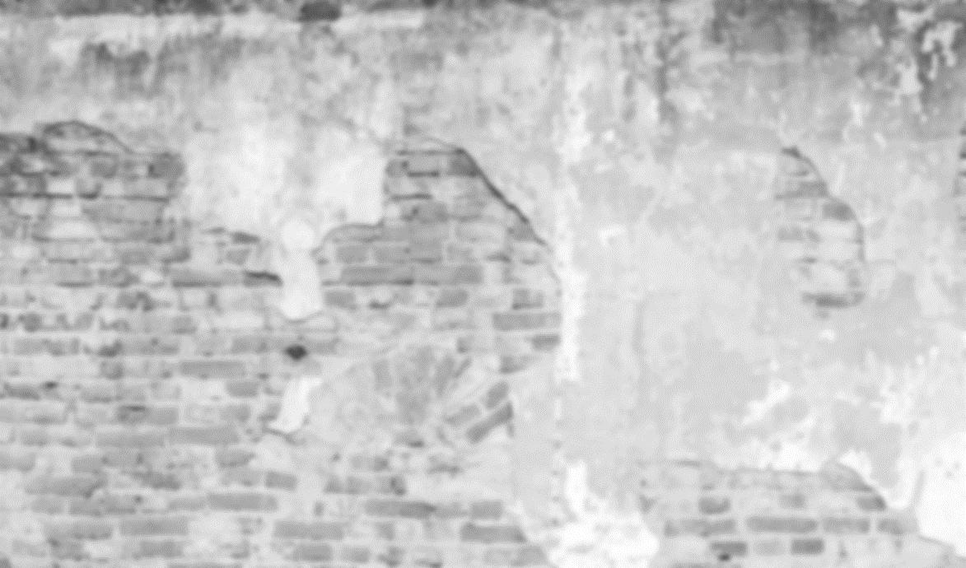
ИЗДАНИЕ ПОДГОТОВЛЕНО В РАМКАХ ПРОЕКТА «ФРОНТОВОЙ АЛЬБОМ»
К 80-ЛЕТИЮ ОСВОБОЖДЕНИЯ БЕЛАРУСИ
ОТ НЕМЕЦКО-ФАШИСТСКИХ ЗАХВАТЧИКОВ И ПОБЕДЫ СОВЕТСКОГО НАРОДА В ВЕЛИКОЙ ОТЕЧЕСТВЕННОЙ ВОЙНЕ

СОСТАВИТЕЛИ: работники Буда-Кошелевской центральной районной библиотеки.

ФРОНТОВОЙ АЛЬБОМ: сборник документов и воспоминаний: к 80-летию освобождения Беларуси от фашистско-немецких захватчиков.

В настоящий сборник вошли документы из архивов государственных учреждений культуры «Буда-Кошелевская центральная районная библиотека» и «Историко-культурный центр Буда-Кошелевского района».
Издание рассчитано на широкий круг читателей.

ПРЕДИСЛОВИЕ

Четыре долгих года продолжалась самая жестокая и кровопролитная Великая Отечественная война, развязанная фашистской Германией, от которой белорусский народ понес великие и до сих пор невосполнимые потери.
Буда-Кошелевский район, как и все другие регионы Беларуси, внес свой вклад в разгром фашизма, заплатив за это непомерную цену – тысячи убитых и искалеченных, разрушенные деревни и села.
Мы восхищаемся героизмом, мужеством и патриотизмом народа в борьбе за честь, свободу и независимость своей Родины.
Сегодня над нами мирное небо, но мы не должны забывать участников войны и людей, переживших ее во вражеском тылу.
Неизмерим наш долг перед этим поколением героев. Какой мерой оплатить этот долг? Памятью! Вечной памятью!

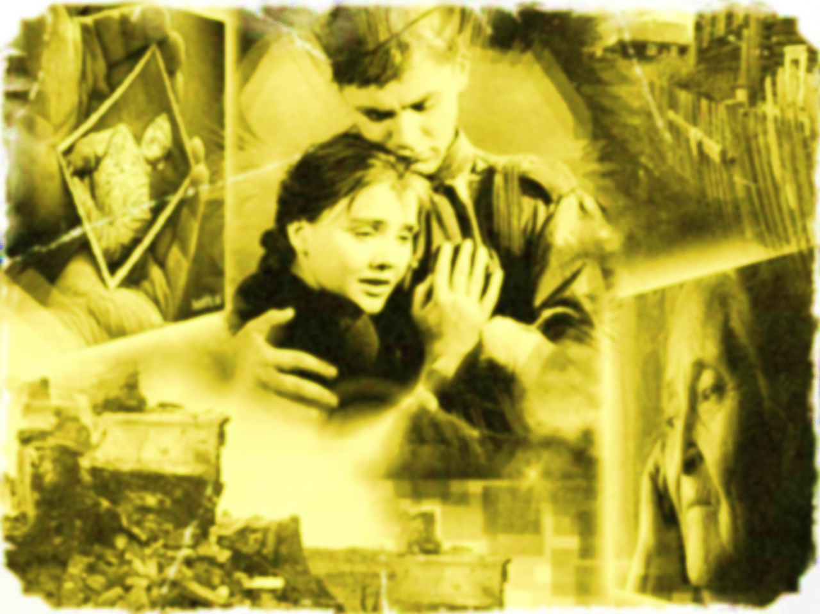

СУДЬБЫ
ЛЮДСКИЕ


СУДЬБЫ ЛЮДСКИЕ

ЦЕНА ЖИЗНИ ТАТЬЯНЫ МАКАРЕНКО

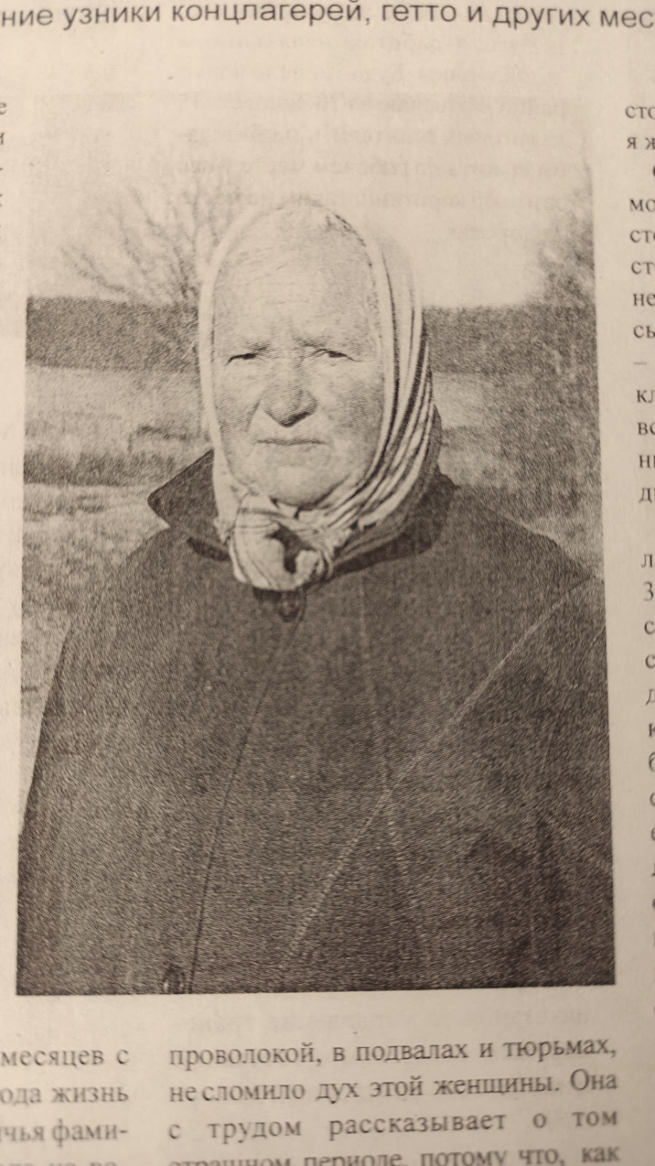
Татьяне Трофимовне Макаренко из Рогинь пришлось многое выстрадать. Выжить ей, как и еще двум младшим сестрам, удалось только благодаря матери, отдававшей дочерям, старшей из которой было всего около 9 лет, а самой маленькой едва исполнилось 2 годика, последние крохи хлеба, оберегавшей и делавшей все возможное и невозможное, чтобы облегчить муки детей и сохранить их жизни. Не обходилось, как вспоминает Татьяна Трофимовна, и без помощи добрых людей, на свой страх и риск дающих кров и укрытие беглецам, ведь отец был партизаном. Иногда случай помогал избежать смерти.
Каждый день на протяжении практически 7 месяцев с апреля по октябрь 1943 года жизнь семьи Деружинских (девичья фамилия героини статьи) висела на волоске: в любой момент они могли погибнуть от голода, болезней, физического и морального истощения, побоев, их могли заживо сжечь, расстрелять или повесить. Чудом, иначе и не скажешь, семья выжила, после войны вернулся отец. Но и сейчас, по прошествии стольких лет, Татьяна Трофимовна не может вспоминать тот период своей жизни без слез: слишком уж мучительны и тяжелы воспоминания.
Время, проведенное за колючей проволокой, в подвалах и тюрьмах, не сломило дух этой женщины. Она с трудом рассказывает о том страшном периоде, потому что, как призналась в беседе: «Потом три ночи не могу уснуть. События военного лихолетья встают перед глазами. Я снова и снова переживаю их заново: вижу беременную женщину, уже не помню, правда, ее фамилии, которая родила в тюрьме и была бесчеловечно замучена вместе с невинным младенцем; в ушах стоят крик и стоны избиваемых мирных жителей, которых после пыток лечили для того, чтобы потом снова издеваться, Этого нельзя забыть, просто вычеркнуть из памяти. С этим я живу».
Фото и текст Ирины Палубец

СУДЬБЫ ЛЮДСКИЕ

ЗА СВОБОДУ ПЛАТИЛИ ЖИЗНЬЮ

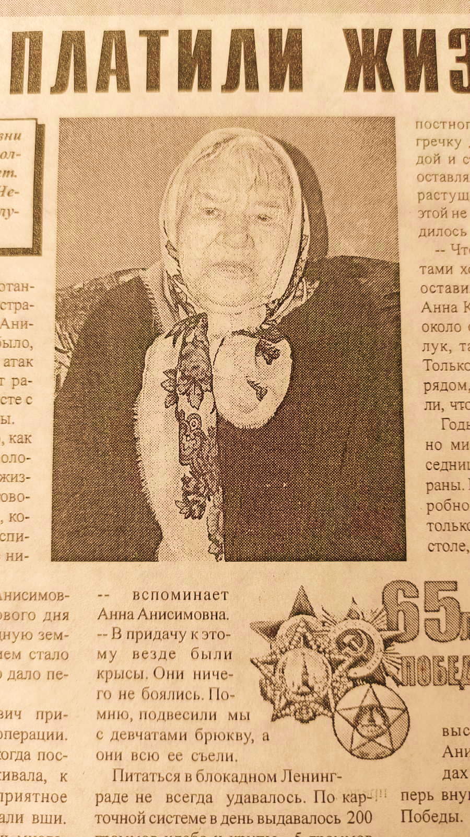
Шестнадцатилетним подростком Анна Анисимовна Коваленко из деревни Октябрь попала на войну. Ее вместе с другими ребятами привезли на оборонные работы. На подступах к Ленинграду молодые люди должны были рыть окопы, делать траншеи, строить блиндажи, ведь противник не спал, а настойчиво, уверенно стремился к захвату северной столицы.
Больше всего врезаются в память моменты, в которых присутствуют человеческие слезы и боль. Потому их невозможно забыть. Убежать от них тоже не удается. Таких эпизодов в судьбе нашей героини было множество.
- Помню, когда нас забирали из деревни, мои родные, соседи очень плакали, - рассказывает Анна Анисимовна. Одна женщина подошла и спросила: "Вернетесь ли вы оттуда живыми?". Что мы тогда могли ей ответить, сами понимали не на пир едем. Затем она протянула нам булку круглого хлеба. Долго потом с ребятами вспоминали его вкус.
В Ленинграде привезенных на оборонные работы накормили молочным супом, одели в комбинезоны и дали лопаты. Создавая противотанковые сооружения, немало страха и ужаса увидела Анна Анисимовна. Страшнее всего было, когда бомбили. В одной из атак осколком снаряда в живот ранило девушку, которая вместе с нашей героиней рыла окопы.
-Ужасно смотреть на то, как умирает человек, совсем молоденький, еще не видевший жизни, с грустью в глазах говорит моя собеседница. Ее, конечно, завезли в полевой госпиталь, только потом больше ничего о ней мы не слышали.
Попала в лазарет и Анна Анисимовна. После тяжелого трудового дня девушка прилегла на холодную землю отдохнуть. Последствием стало воспаление уха. После это дало печальный результат на лице.
Хирург Павел Миронович принял решение о проведении операции. Все прошло успешно, но, когда послеоперационная рана заживала, к боли присоединилось неприятное ощущение, которое вызывали вши.
-В придачу к этому везде были крысы. Они ничего не боялись. Помню, подвесили мы с девчатами брюкву, а они всю ее съели.
Питаться в блокадном Ленинграде не всегда удавалось. По карточной системе в день выдавалось 200 граммов хлеба и крупы, 5 граммов постного масла. Овсянку или гречку девушка заливала водой и съедала, в хлеб и масло оставляла до вечера. Молодому растущему организму пищи этой не хватало, засыпать прихо дилось с чувством голода.
-Чтобы не умереть, с девчатами ходили по домам, которые оставили люди,- продолжает Анна Коноваленко. -Однажды около одного дома мы увидели лук, такой зеленый и сочный. Только солдаты, находившиеся рядом, запретили рвать. Сказали, что под ним находятся мины.
Годы военного лихолетья давно минули, а в душе все равно не заживают раны. Память хранит многие подробности военных действий. И только запах хлеба, лежащего на столе, мирное голубое небо за окном, тепло и доброта родных и близких людей возвращают эту мужественную женщину из дале ких воспоминаний. С трудом, но мы выстояли, - вздыхает Анна Анисимовна.

Фото и текст Татьяны Климовой

СУДЬБЫ ЛЮДСКИЕ

ПОД ЗАЩИТОЙ АНГЕЛА-ХРАНИТЕЛЯ

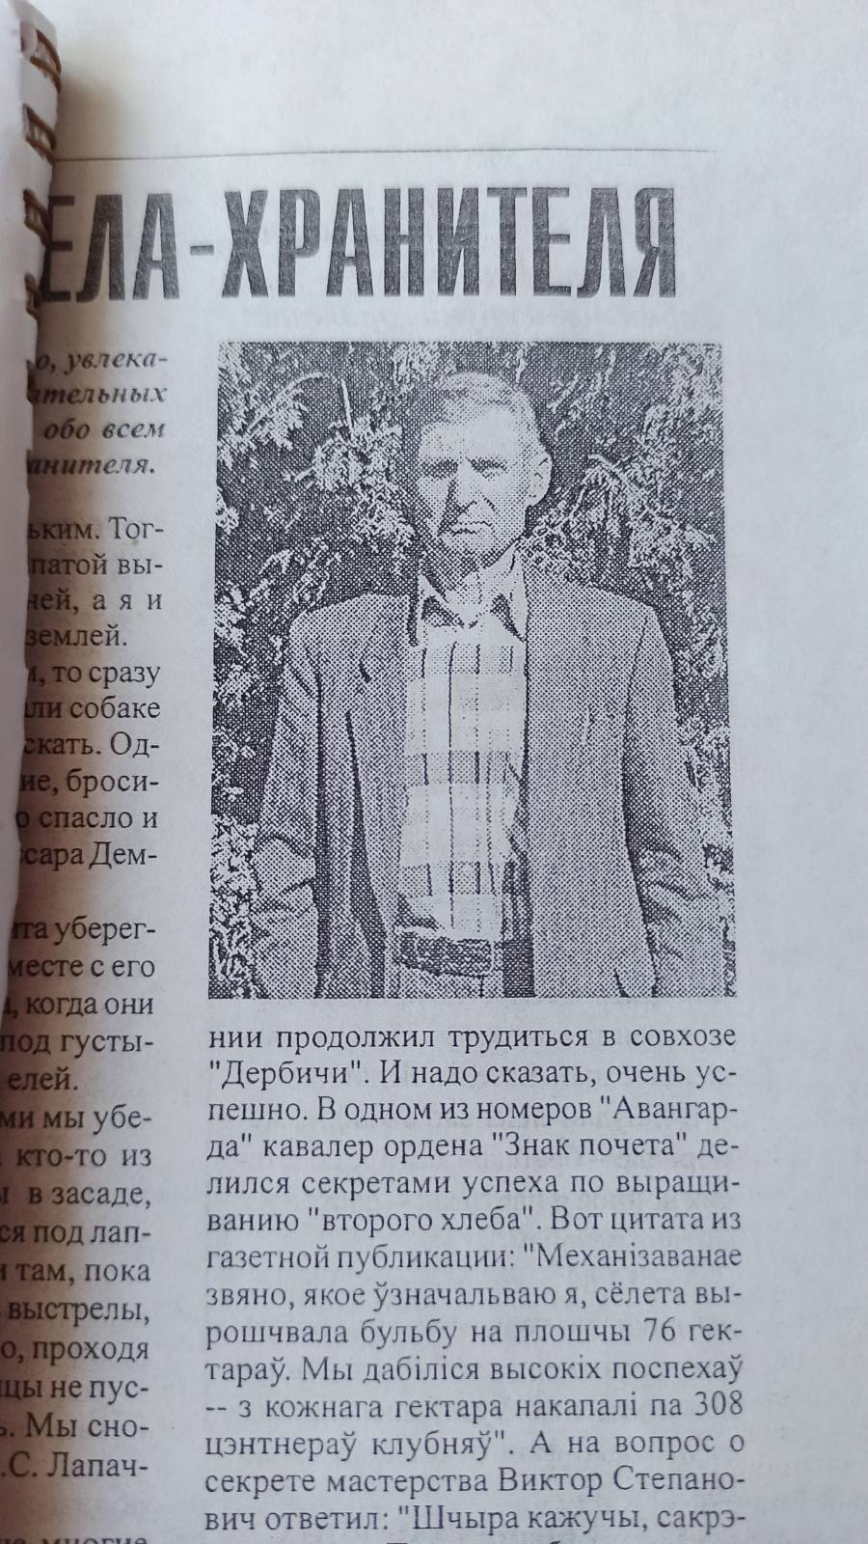
Про этого человека можно рассказывать долго, интересно, увлекательно. Вся его жизнь наполнена множеством примечательных событий. Но, как говорит сам Виктор Степанович Лапачков, обо всем этом нельзя было бы поведать, если бы у него не было ангела-хранителя.
По-другому не скажешь. Благодаря какому-то невидимому чуду и несколько раз оставался в живых в казалось бы, безвыходных ситуациях, рассказывает Виктор Степанович.
-Мне тогда было неполных 12 лет. Старший брат находился в партизанах и попросил привозить ему и боевым товарищам хлеб. Ночью его теща занималась выпечкой, а рано утром я носил мешки в лес на условленное место. Однажды меня встретил встревоженный брат. Он рассказал, что лес окружен немцами, а ведь в то утро меня разбудили намного раньше, чем обычно. Мол, быстрее отвезу быстрее вернусь. Наверное, почуяли что-то неладное. Только подумать, если бы тогда я отправился в путь по обычному времени… Немецких пуль мне не миновать бы. Вот и думаю, что спас меня ангел-хранитель.
Был в жизни Виктора Степановича при немецком режиме и еще один случай, подтвердивший веру в защиту небесными силами.
-Комиссар А.Н. Демченко попал в окружение. По наводке немецких слуг. С самого утра фашисты с собаками начали обследовать нашу деревню. Заходили в каждый дом и тщательно все обыскивали. Когда слух о том, что происходит, долетел до семьи Демченко, комиссар прибежал к нам и попросил укрытия. Этому человеку грозил расстрел, вспоминает В.С. Лапачков. Моя мама подняла половицы и сказала, чтобы комиссар прятался там. Расстояние между землей и досками было очень маленьким. Тогда Алексей Николаевич лопатой выкопал яму и спрятался в ней, а я и мама сверху засыпали его землей.
Когда немцы зашли в дом, то сразу приказали открыть пол и дали собаке команду, чтобы та начала искать. Однако животное, на удивление, бросилось к еде для поросят. Это спасло и семью Лапачковых, и комиссара Демченко.
Какая-то неведомая защита уберегла Виктора Степановича вместе с его братом от расстрела и тогда, когда они оба прятались от немцев под густыми ветками вечнозеленых елей.
-С другими дербичанами мы убегали от карателей. Когда кто-то из взрослых крикнул, что мы в засаде, с братом решили спрятаться под лапками густых елей. Лежали там, пока не стемнело. Послышались выстрелы, и стало совсем страшно. Но, проходя мимо нашего укрытия, немцы не пустили пулеметную очередь. Мы снова спаслись... говорит В.С. Лапачков.
Глаза парня видели еще многие ужасающие моменты военной жизни: как немцы, идя от дома к дому, поджигали избы ни в чем не повинных людей, как приходилось зимовать в холодной бане, жить в неуютной землянке, есть выкопанную весной перемерзшую картошку...
После войны парень, которому и шестнадцати лет не было, пошел работать на тракторе. В 1950 году ушел в армию на три года. По возвращенни продолжил трудиться в совхозе "Дербичи". И надо сказать, очень успешно.
Фото и текст Галины Астапенко

СУДЬБЫ ЛЮДСКИЕ

НАХОДЯСЬ В ЭПИЦЕНТРЕ СРАЖЕНИЯ

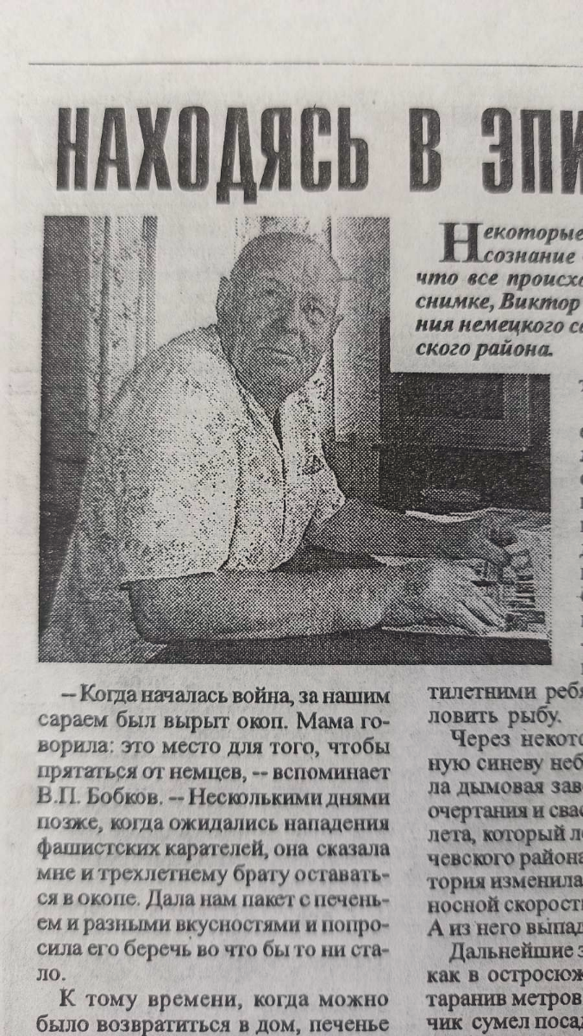
- Когда началась война, за нашим сараем был вырыт окоп. Мама говорила: это место для того, чтобы прятаться от немцев, - вспоминает В.П. Бобков. - Несколькими днями позже, когда ожидались нападения фашистских карателей, она сказала мне и трехлетнему брату оставаться в окопе. Дала нам пакет с печеньем и разными вкусностями и попросила его беречь во что бы то ни стало.
К тому времени, когда можно было возвратиться в дом, печенье и другие сладости маленький Виктор с братом съели.
За это мама нас очень сильно поругала и ремнем "отчихвостила". Я обиделся и в тот же момент отправился в Солтановку к дядьке Егору Филипповичу, - рассказывает свидетель падения немецкого самолета. - Ближе к обеду с такими же, как и я, десятилетними ребятами пошли на речку ловить рыбу.
Через некоторое время прозрачную синеву небесной глади прорезала дымовая завеса. В ней виднелись очертания и свастика немецкого самолета, который летел со стороны Рогачевского района. Внезапно его траектория изменилась: самолет с молниеносной скоростью начал падать вниз. А из него выпадали бомбы.
Дальнейшие эпизоды развивались, как в остросюжетном фильме. Протаранив метров сто по сенокосу, летчик сумел посадить летательную машину, повернув ее в сторону. После оттуда выскочили три немца, которые мигом побежали в находящийся вблизи сосонник. Его небольшую площадь незамедлительно окружили наши солдаты. Карателям предложили сдаться, однако те дали понять, что делать этого не собираются. Тогда в сосонник была брошена граната, которой были убиты двое. Третьего взяли в плен. Никогда не забуду, как он вышел из леса с поднятыми руками, продолжая держать пистолет.
Последнего из четверки намеревавшихся принести боль и слезы Будакошелевской земле нашли обгоревшим возле самолета. А четыре бомбы, находящиеся в его отсеках, были тут же разминированы.
- После падения самолета-бомбардировщика мы еще долго были под впечатлением, ведь не каждому удавалось стать свидетелем подобного случая, - говорит Виктор Павлович. Однако тогда мы плохо понимали, что находились в эпицентре сражения за будущую судьбу нашей Беларуси.
Фото и текст Галины Астапенко
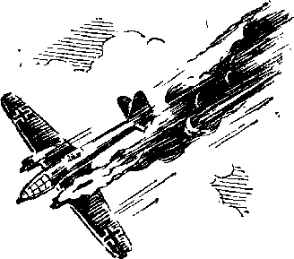

СУДЬБЫ ЛЮДСКИЕ

Я ПИШУ, А СЕРДЦЕ НОЕТ
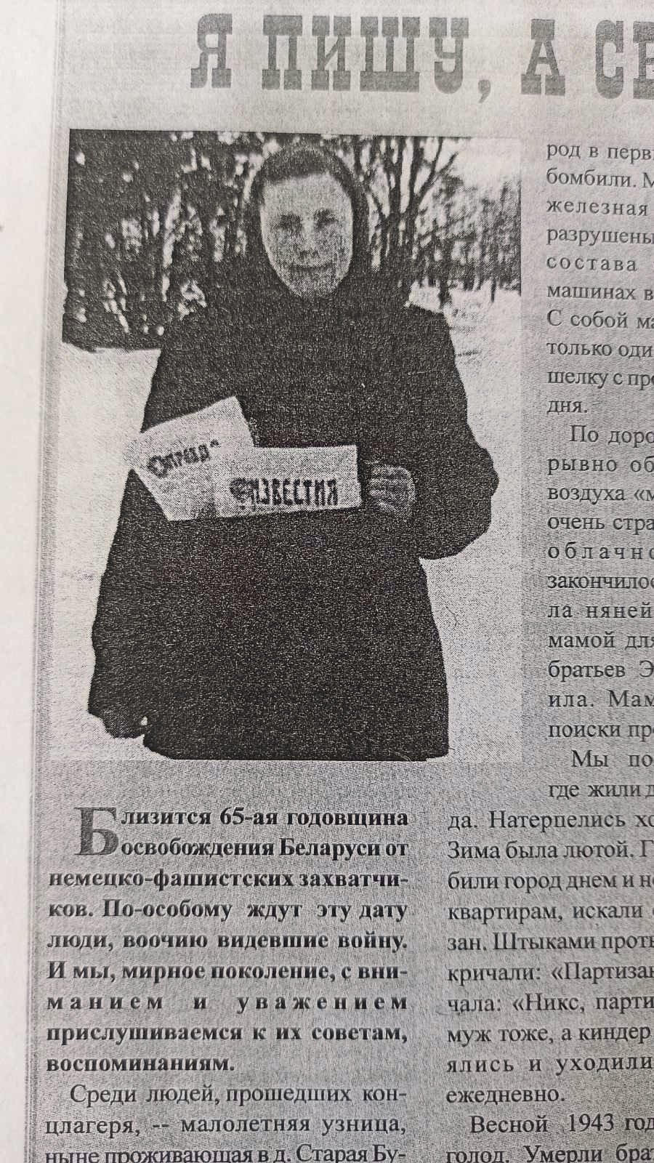
Среди людей, прошедших концлагеря, малолетняя узница - Ольга Михайловна Алейникова. Война принесла много горя ее семье. С болью в сердце и слезами на глазах она вспоминает:
- Родилась я в семье военнослужащего. Мой отец, Михаил Романович, был командиром Красной Армии. Мать воспитывала четверых детей.
Войну мы услышали и увидели с самого ее начала. Отец служил в Литве на границе, мы жили в Укмерге под Вильнюсом. Наш город в первый день войны бомбили. Мост через реку, железная дорога были разрушены Семьи комсостава на воинских машинах вывозили в тыл. С собой мать могла взять только один чемодан и ко шелку с продуктами на три дня.
По дороге нас беспрерывно обстреливали с воздуха «мессеры». Было очень страшно. Моё безоблачное детство закончилось. В 9 лет я стала няней и маленькой мамой для сестры Ани. братьев Эдуарда и Михаила. Мама уходила на поиски продуктов.
Мы попали в г.Орел, где жили до марта 1942 года. Натерпелись холода и голода. Зима была лютой. Гитлеровцы бомбили город днем и ночью, ходили по квартирам, искали евреев и партизан. Штыками протыкали постели и кричали: «Партизан!». Мама отве чала: «Никс, партизан на войне и муж тоже, а киндер мои». Они смеялись и уходили. И так было ежедневно.
Весной 1943 года был сильный голод. Умерли брат и сестра. Мы переехали на Украину. Мать работала у сельских женщин. Она умела кроить и шить, этим и зарабатывала на хлеб насущный. А в скором времени решили уехать в Беларусь, к родным отца в д. Старая Буда. Молодёжь на Украине ловили и отправляли в Германию в рабство. Вот мама и решила в таком товарном эшелоне уехать на Гомельщину. Не вышло. Мы попали в фашистский концлагерь. Как говорится, с одного пекла в ад настоящий, за колючую проволоку, на нары с соломой и одним на всех одеялом. Питание- свекольная похлебка, прогоркшая пшенная каша и ломоть хлеба, как тесто. Мы его качали в лепёшки, ложили на окно сушить, потом грызли, чтобы утолить голод. Всех взрослых увозили на работу в поле, и, когда мама привозила луковицу, чеснок или морковку, это было лакомство для меня и брата.
Часто приходили люди в белых халатах, ставили нас в шеренгу и говорили, что будут делать уколы от болезней. Я видела эти шприцы с красной жидкостью, но тогда не понимала, что это кровь. После этих процедур я лежала несколь ко дней, кружилась голова.
Ещё приходила старая немка, приносила вязальные спицы и за ставляла вязать шарфики, длиной по метру, наверное, для гитлеровских солдат. Я не умела вязать, а она меня била по лицу и рукам Я не плакала, а только молилась, чтобы скорее пришел мой папа и освободил нас.
Всё же мы дожили до Победы. Нас вывезли первыми военными машинами и отпустили на Родину. Но и здесь пришлось испытать новые трудности. Дедушка и бабушка умерли в войну, отец не вернулся с фронта. Правда, сохранился дедушкин дом. В нем жили четыре семьи, две тётушки с детьми и две невестки. Была одна на всех корова.
Что такое война, мы познали с лихвой. Пишу это страшное слово, а сердце ноет: тяжело вспоминать прошедшее лихолетье. Не желаю никому видеть войну!

Фото и текст Нины Серебряной

СУДЬБЫ ЛЮДСКИЕ

СЧАСТЬЕ, КОТОРОЕ ЗАБРАЛИ

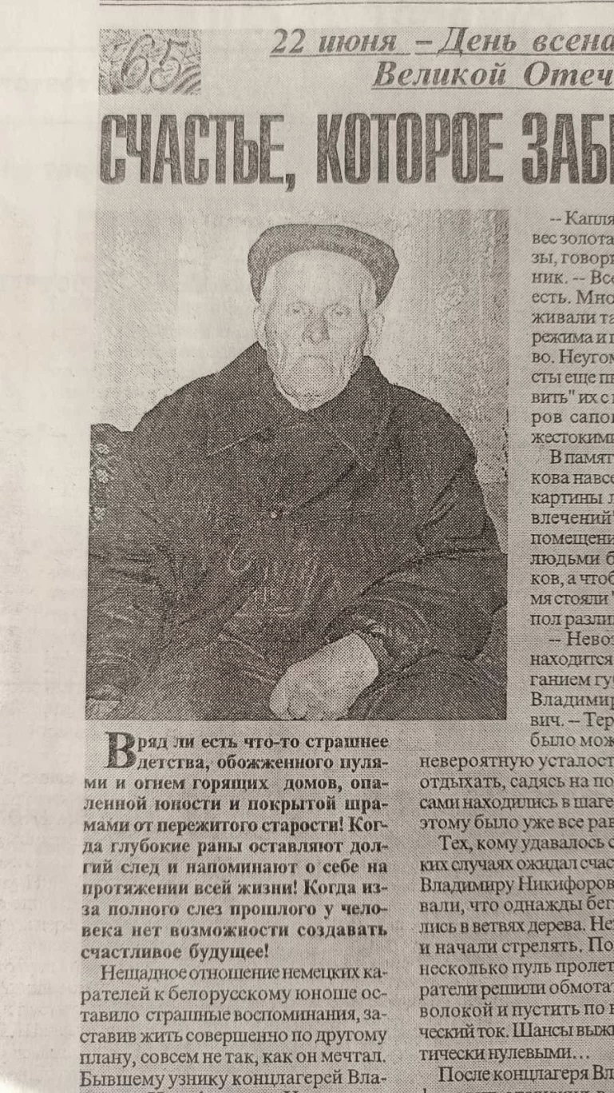
Bряд ли есть что-то страшнее детства, обожженного пулями и огнем горящих домов, опаленной юности и покрытой шрамами от пережитого старости! Когда глубокие раны оставляют долгий след и напоминают о себе на протяжении всей жизни! Когда из-за полного слез прошлого у человека нет возможности создавать счастливое будущее!
Нещадное отношение немецких карателей к белорусскому юноше оставило страшные воспоминания, заставив жить совершенно по другому плану, совсем не так, как он мечтал. Бывшему узнику концлагерей Владимиру Никифоровичу Цыганкову довелось испытать на себе немало унижений, стерпеть страшные обиды.
- В 1943 году немцы схватили меня в лесу. Мне еще и 18 не было. В голове была только одна мысль: расстреляют, - вспоминает Владимир Никифорович. Оказалось попал в концлагерь. Там пришлось жить и работать в чудовищных условиях. Делали все, что говорили, ведь иначе ожидала мученическая смерть. Это намного хуже, чем получить пулю.
Работать было очень сложно, а порой невыносимо. Нас практически не кормили. Давали нетолченое просо с недоваренной кониной. Хлеба мы почти не видели.
- Капля воды была на вес золота, угирая слезы, говорит бывший узник. Всегда хотелось есть. Многие не выдерживали такого адского режима и падали замертво. Неугомонные фашисты еще пытались "оживить" их с помощью ударов сапога и другими жестокими способами.
В памяти В.Н.Цыганкова навсегда останутся картины любимых "развлечений" фашистов: в помещение с умершими людьми бросали узников, а чтобы они все время стояли "на страже", на пол разливали воду.
Невозможно было находится там, с содроганием губ продолжает Владимир Никифорович. Терпели, сколько было можно. Чувствуя невероятную усталость, пробовали отдыхать, садясь на покойника. Мы сами находились в шаге от смерти, поэтому было уже все равно.
Тех, кому удавалось обежать, в редких случаях ожидал счастливый конец. Владимиру Никифоровичу рассказывали, что однажды беглецы спрятались в ветвях дерева. Немцы их нашли и начали стрелять. После того, как несколько пуль пролетело мимо, каратели решили обмотать дерево проволокой и пустить по нему электрический ток. Шансы выжить были практически нулевыми...
После концлагеря Владимир Никифорович отслужил в рядах армии. Женился на девушке с красивым именем Софья. Однако сделать свою жизнь такой, как они мечтали полной радости смеха детей и внуков в просторном доме, который они построили своими руками, у пары не получилось. Всему виной концлагерь и те чудовищные процедуры, которыми издевались над узниками фашисты.
- Нам делали уколы, после которых детей быть не могло, едва сдерживая эмоции, констатирует бывший узник. - Когда собрались пожениться, я сказал об этом своей будущей жене, однако она надеялась, что со временем все образуется. Спустя годы убедились, что на этой земле мы только вдвоем.
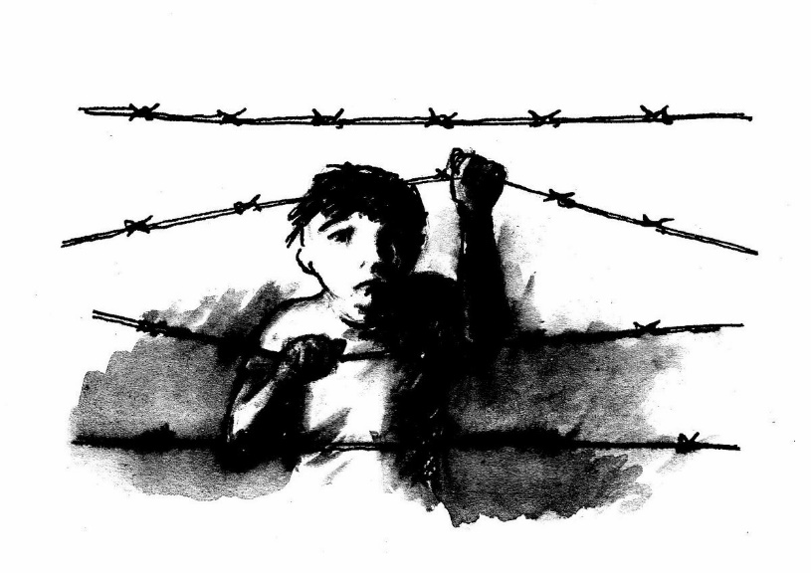
Фото и текст Валентины Ивановой

СУДЬБЫ ЛЮДСКИЕ

А СЕРДЦЕ БЕРЕЖНО ХРАНИТ БЫЛОЕ: И ХОРОШЕЕ И ПЛОХОЕ…

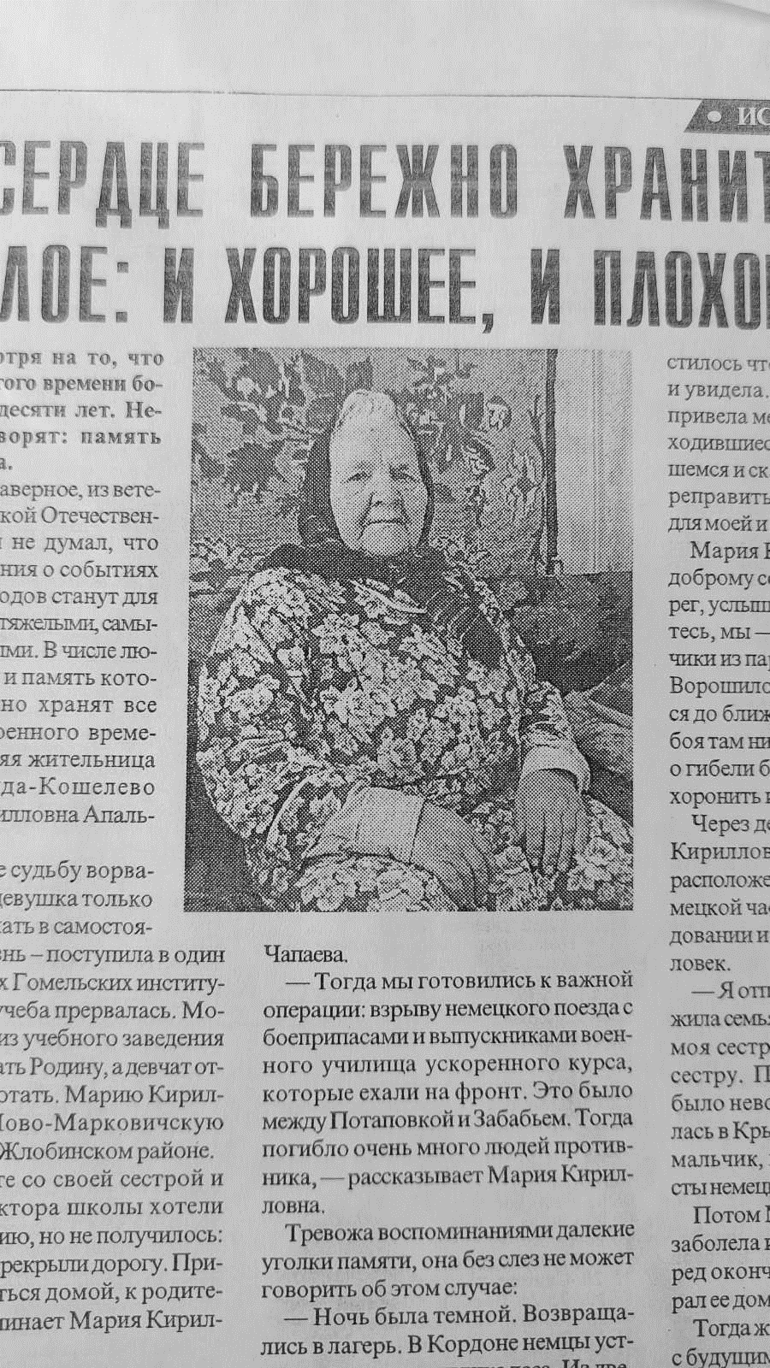
Война в судьбу Марии Кирилловны Апальковой ворвалась, когда девушка только начала вступать в самостоятельную жизнь и поступила в один из тогдашних Гомельских институтов. Вскоре учеба прервалась. Молодые люди из учебного заведения ушли защищать Родину, а девчат отправили работать. Марию Кирилловну в Ново-Марковичскую школу, что в Жлобинском районе.
- Я вместе со своей сестрой и семьей директора школы хотели уехать в Россию, но не получилось: немцы нам перекрыли дорогу Пришлось вернуться домой, к родителям, - вспоминает Мария Кирилловна.
С болью в сердце говорит женщина о картинах, которые ей довелось увидеть на обратном пути: «Немцы, двигаясь по шоссе, сжигали танки наших солдат. На обочине дороги лежали обгоревшие тела…» До весны 1943 года Мария Кирилловна жила с родителями. В это время была создана подпольная комсомольская организация, секретарем которой выбрали нашу героиню.
- Жить было страшно, - вспоминает она. Отец помогал партизанам. Постоянно собирал в лесу оружие и боеприпасы, которые слаживал в ящики и закапывал на огороде.
Вскоре Марию Кирилловну забрали в партизанский отряд имени Чапаева.
- Тогда мы готовились к важной операции: взрыву немецкого поезда с боеприпасами и выпускниками военного училища ускоренного курса, которые ехали на фронт. Это было между Потаповкой и Забабьем. Тогда погибло очень много людей противника, - рассказывает Мария Кирилловна.
Тревожа воспоминаниями далекие уголки памяти, она без слез не может говорить об этом случае:
- Ночь была темной. Возвращались в лагерь. В Кордоне немцы устроили засаду на опушке леса. Из двенадцати человек троих забрали в плен, одного тяжело ранили, остальные, кроме меня, были убиты.
Марии Кирилловне чудо помогло остаться в живых. Когда она лежала среди мертвых тел, ее приняли за неживого человека. Женщине люди рассказывали о том, что раненного бойца заставляли сдаться. Но парень этого не сделал. Тогда немцы собрали людей и перед ними расстреляли его. После того, как каратели ушли, ближе к полуночи, Мария Кирилловна нашла в себе силы подняться и поползти в ближайший двор.
Страшно было смотреть на товарищей, которых убили у меня на глазах. Когда зашла в один из домов, почувствовала, что на мои плечи опустилось что-то тяжелое. Обернулась и увидела… огромную собаку. Она привела меня в землянку. Люди, на ходившиеся там, уже знали о случившемся и сказали, что необходимо переправиться на другой берег реки для моей и их безопасности.
Мария Кирилловна последовала доброму совету. Когда выпила на берег, услышала чей-то голос: «Не бойтесь, мы свои». Это были разведчики из партизанского отряда имени Ворошилова. Они помогли добраться до ближайшего лагеря. После отбоя там никто не спал. Уже все знали о гибели бойцов. Собирались ехать хоронить их в братской могиле.
Через десять дней отдыха Марии Кирилловне дали задание узнать о расположении расформированной немецкой части, ее вооружении, командовании и примерном количестве человек.
- Я отправилась в Четвертню. Там жила семья, с дочкой которой училась моя сестра. Я выдала себя за свою сестру. Проверить достоверность было невозможно: их дочь находилась в Крыму. В этой семье был еще и мальчик, который и показал все посты немецкой части. Потом Мария Кирилловна тяжело заболела и лечилась в госпитале. Перед окончанием 1943 года отец забрал ее домой.
Тогда же, в 1943, она познакомилась с будущим мужем Николаем Михайловичем.
- Однажды я сидела у входа в палатку. Ко мне подошел парень и попросил одолжить нитку с иголкой. Я ответила: «Нет!». Опасалась, что не вернет, ведь эти вещи в то время были дефицитом. Позже встречались на танцах. Невзирая на запрет не отлучаться в другой лагерь, Николай Михайлович приходил играть в домино туда, где была Мария Кирилловна, хотя ему часто доводилось слышать от командира: «Из распоряжения чужого лагеря шагом марш!»
Таковыми были несколько эпизодов военной жизни нашей героини, за участие в которых она неоднократно удостаивалась наград.
Фото и текст Галины Астапенко

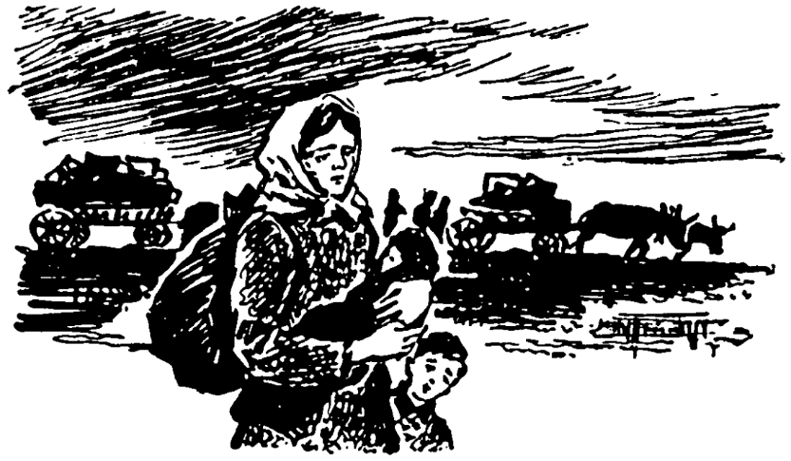

СУДЬБЫ ЛЮДСКИЕ

ДОРОГАМИ СЛЁЗ И НЕДУГОВ

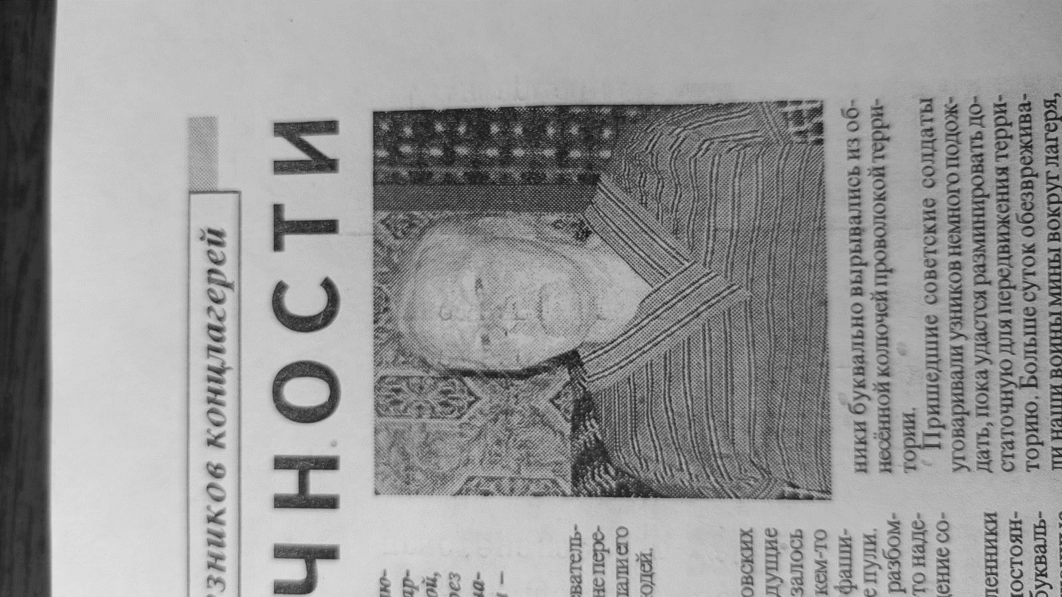
В семье Ирины Игнатьевны к началу войны было восемь детей. Самый старший брат отправился на фронт.
Когда немцы стали приближаться к родной деревне, многие ее жители нашли укрытие в близлежащих лесах. Мать Ирины Игнатьевны бежать в чащобы не могла, ведь на руках у неё были маленькие дети. Только старшая девочка ушла с односельчанами в лес. Все остальные стали пленниками фашистов.
- Нас долго гнали через многие деревни, - вспоминает Ирина Игнатьевна. - Днём шли по размытым, ухабистым дорогам. На обочинах лежали мёртвые люди. Ехавшие машины буквально давили людей. Если не было сил свернуть в сторону, человек моментально оказывался под колёсами.
На ночлег останавливались, где придётся. В сараях, на полях, полуразрушенных домах.
Многих пленников за время пути одолевал тяжёлый недуг-тиф. Не избежали этой участи мать, братья и сёстры Ирины Игнатьевны.
Когда силы совсем покинули многодетную мать, и она уже попросту не могла самостоятельно передвигаться, её вместе с детьми погрузили в специальную машину, которая и доставила пленников к непосредственному пункту назначения - к лагерю смерти.
- Первое, что бросилось в глаза, - рассказывает Ирина Игнатьевна, — это то, что ни одного строения, ни одного здания на территории лагеря не было. Людей держали за колючей проволокой под открытым небом, на болотистой почве, в снег и мороз. Вокруг лагеря через каждые сто метров стояли пулемётные вышки. Любое приближение к колючему ограждению наказывалось расстрелом. Это был настоящий лагерь смерти.
К слову, концлагерь Озаричи был организован фашистами в 1944 году. В нём содержались мирные жители: дети, женщины, старики. Этот лагерь должен был стать своеобразным санитарным кордоном на пути наступающих советских воинов. Узников специально заражали тифом. Умерших от недуга немцы не хоронили. Просто свозили всех в одну кучу, чтобы очаг страшной болезни приобретал огромные масштабы.
- По приезду в лагерь, - вспоминает бывшая узница Озарич, — нас сразу же узнали жители из соседней деревни и позвали к себе. Уложили на какое-то прохудавшее, изношенное одеяло. Чтобы согреться, мы крепко прижимались один к одному. Строить какие-то шалаши, разводить костры категорически запрещалось. В лагере не кормили, не давали воды.
Каждое утро взору узников открывалась ужасающая картина. Сотни людей с наступлением дня оставались неподвижно сидеть, лежать. Они умирали от холода, голода, страшной болезни.
После трёх дней пребывания узникам всё-таки принесли еды. На четверых человек выдали по три сырых картофелины и булочку хлеба.
Хлеб скорее походил на жевательную резинку. Он практически не пережёвывался. Говорили, будто делали его из опилок и золы сожжённых людей.
Hачало одного из мартовских дней предвещало грядущие перемены. На вышках не оказалось пулемётчиков. Разожжённый кем-то огонь не вызвал негодования фашистов и не навлёк смертельные пули.
Кто-то говорил, что лагерь разбомбят немецкие самолёты, кто-то надеялся на скорейшее освобождение советскими воинами.
За колючей проволокой пленники увидели хлеб. Измученные постоянным чувством голода, люди буквально набрасывались на развешанные «гостинцы». Старики уговаривали детей не приближаться к «лакомствам», подозревая что-то неладное. Однако остановить изголодавшуюся ребятню было невозможно, «Угощения» взрывались в руках людей: внутри каждого кусочка хлеба находилась приготовленная немцами смертельная начинка.
Кроме того, территория вокруг всего лагеря была надёжно заминирована. Каждый шаг за его пределы мог стать последним.
Через некоторое время весь лагерь озарился счастливым возгласом: «Русские идут!». Пытаясь поскорее выйти из смертельного загона, пленники буквально вырывались из обнесённой колючей проволокой территории.
Пришедшие советские солдаты уговаривали узников немного подождать, пока удастся разминировать достаточную для передвижения территорию. Больше суток обезвреживали наши воины мины вокруг лагеря, чтобы наконец-то подарить пленникам долгожданную свободу.
К сожалению, счастливого момента освобождения не дождались мать Ирины Игнатьевны и один из братьев. Ещё двое детей умерли потом в военном госпитале.
- Ещё бы сутки, — делится Ирина Игнатьевна, — и мы бы тоже навсегда остались пленниками Озарич. Однако Бог миловал. Только память до сих пор остаётся в плену тех ужасных событий. Ведь несколько дней за колючей проволокой в ожидании смерти - это больше, чем вечность.
Фото и текст Тамары Суботко
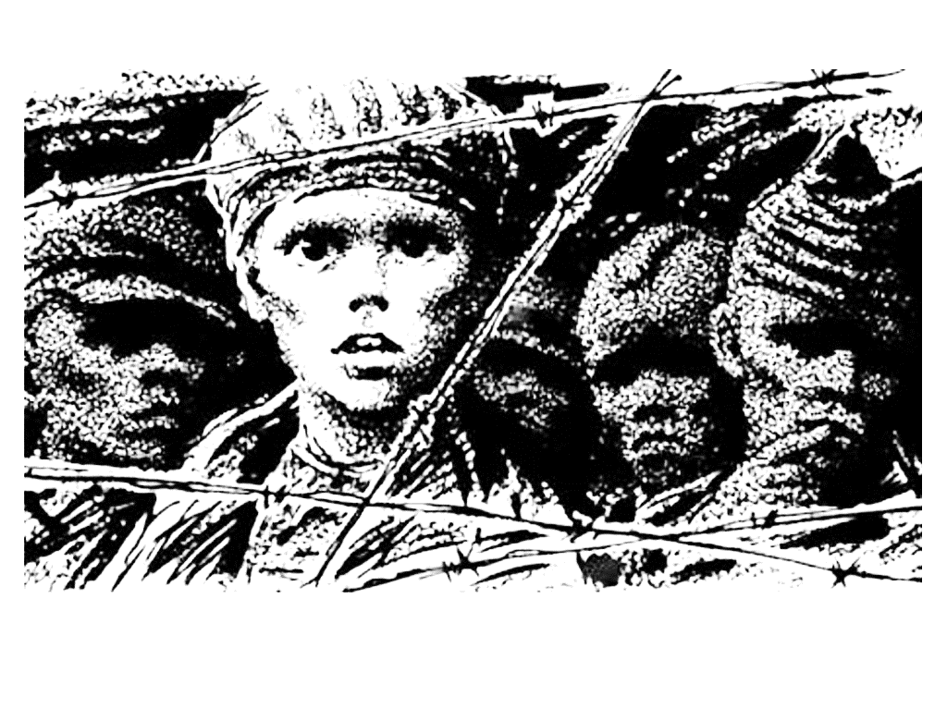

СУДЬБЫ ЛЮДСКИЕ

ЦЕНА СВОБОДЫ

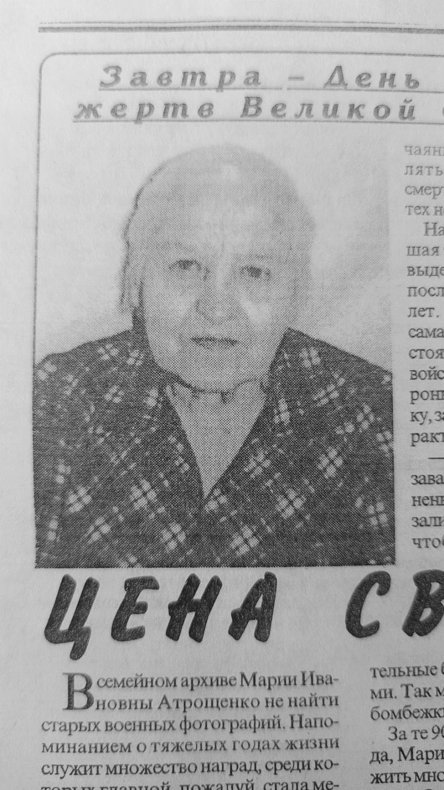
В семейном архиве Марии Ивановны Атрощенко не найти старых военных фотографий. Напоминанием о тяжелых годах жизни служит множество наград, среди которых главной, пожалуй, стала медаль "За оборону Ленинграда".
Восемнадцатилетней девушкой приехала она в северную столицу к родственникам. За плечами было восемь классов образования, а впереди - надежды на лучшее будущее и желанная учеба в медицинском. Но мечтам этим сбыться было не суждено... Страшную весть о том, что началась война, принес брат Михаил.
- Помню грохот первой бомбежки, разрушенные дома, мертвых и раненых людей, чувство паники и страха, овладевшее всеми, - рассказывает Мария Ивановна. – Но с отчаянием приходилось справляться, ведь оно означало смерть, а надо было выживать в тех нечеловеческих условиях.
Наша героиня, случайно ставшая заложницей Ленинграда, выдержала и осаду города, и последующие тяготы военных лет. Она не просто выживала сама, а еще и помогала противостоять натиску врага. Служба в войсках противовоздушной обороны многому научила девушку, закалила волю, воспитала характер.
Приходилось разбирать завалы, вытаскивать убитых, раненых. Мы с братом не раз залезали на чердаки домов для того, чтобы убирать оттуда зажигательные бомбы, сброшенные немцами. Так мы спасали уцелевшие после бомбежки здания.
За те 900 дней, что длилась блокада, Марии Ивановне пришлось пережить многое. У осажденных было два врага. Один подвергал их постоянным обстрелам, бомбардировкам, другой же был невидим, неслышен и беспощаден. Голод причинил людям немало страданий, унеся множество человеческих жизней.
Основные продукты мы получали по карточкам. Помню, моей ежедневной нормой было 250 граммов хлеба да еще немного крупы и сахара. Часто случалось, что ленинградцы скрывали смерть своих родственников, чтобы получить лишнюю порцию хлеба. Еды не хватало, и в городе не осталось даже травы, так как любой росток употреблялся в пищу. Воду же брали в реке или прямо из канав.
Но прошло и то страшное время. После войны женщина трудилась на восстановлении города, а в 1955 году вернулась в родную Беларусь, где вышла замуж, родила двоих детей. Годами добросовестной работы заслужила звание ветерана труда.
Фото и текст Е.Соколовой

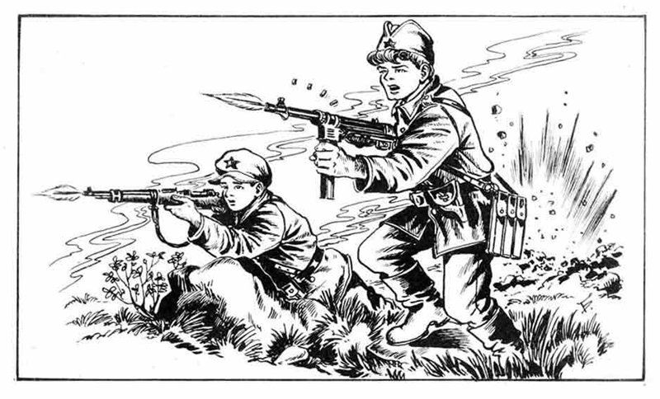

СУДЬБЫ ЛЮДСКИЕ

ДАВАЙТЕ БУДЕМ ПОМНИТЬ

…26 октября 1941 года немецкое гестапо при участии полиции произвело массовый арест еврейского населения в Буда-Кошелево. Людей (взрослых, детей, стариков) построили в шеренгу и повели к двухэтажному зданию школы. Всех их заключили под стражу.
Содержали арестованных здесь в течение двух месяцев. Люди мучались не только от неведения, но и от невыносимых условий. Здание школы состояло только из шести комнат размером 6х6 метров. B каждой из них находилось по 30 и более человек. Часть людей содержались прямо в корридорах. Окна в здании немцы забили досками, помещение не отапливалось, было холодно и сыро. Уже через две недели среди арестованных, особенно детей и стариков, начались болезни, смертность. Никакой пищи люди не получали, кормились тем, что удалось прихватить с собой во время ареста, и тем, что передавали знакомые и совсем чужие люди. Передавали еду тайно, так как немцы очень строго следили за этим.
Из воспоминаний Анатолия Павловича Фельдмана: «До начала Великой Отечественной войны мы проживали по улице Горького. В то время это был почти центр города. К началу войны мне исполнилось 14 лет, но я очень хорошо помню, как она начиналась. С годами меня все больше волнует вопрос: почему так вышло, что еврейское население перед оккупацией не покинуло город? Ведь все очень хорошо знали о зверствах, творимых фашистами, знали об их отношении непосредственно к нам, евреям. Я помню, что ходили какие-то люди и уговаривали остаться. Многие остались, в том числе моя мать с полуторагодовалой сестрой, а также все родственники со стороны матери, мой дед, тетки, племянники. О том, что всех их расстреляли, мы узнали только после освобождения Гомельской области».
...Несмотря на голод и болезни, арестованных ежедневно выводили на работу под конвоем. Работали по 12-16 часов в сутки на протяжении двух месяцев. За это время из Гомеля неоднократно приезжали представители немецкого гестапо, по 5-6 человек. Под видом обысков заключенных грабили, избивали. Иногда это повторялось по нескольку раз в день.
Охрана была усиленной, в основном состояла из полицейских, которые иногда лютовали больше немцев. Однажды полицаи даже открыли огонь прямо в здании, в результате чего было ранено шесть человек.
Было трудно и страшно, но в душах еще теплилась надежда, что их отпустят по домам Только об этом и говорили люди в часы короткого отдыха, только это и давало силы женщинам беречь своих детей и стариков.
Из воспоминаний Марии Николаевны Лахмаковой: «До войны с нами по соседству жила еврейская семья, фамилии я, к сожалению не помню. Их всех тоже арестовали 26 октября 1941 года. Была в этой семье десятилетняя девочка Хая. Очень красивая, общительная, веселая девочка. В один из декабрьских вечеров она постучала к нам. Ее согрели, накормили, переодели. Хая рассказывала, как трудно ее маме и всем остальным там, в здании школы. Девочка стала приходить к нам часто, но как ей удавалось пробираться оттуда, я не знаю. Последнюю в своей жизни ночь Хая тоже провела в нашем доме. Это было 26 декабря 1941 года. Утром она уходила от нас особенно печальной. Попрощалась со всеми, даже обошла всех соседей, всем постучала в окна. Ее детское сердце как-будто предчувствовало беду. А днем мы узнали, что евреев повели на расстрел. На следующий день мы с подружкой пошли к тому рву за городом, где произошло это страшное злодеяние. Падал снег, было морозно. To, что мы увидели, осталось в памяти на всю жизнь. Ров был за полнен расстрелянными людьми. Мы ходили вокруг рва и искали Хаю. Нашли ее. Девочка лежала вверх лицом, ee большие темные глаза безмолвно смотрели на падающае снежинки, а рука сжимала руку младшего братика...».
... В ночь на 27 декабря 1941 года вокруг здания школы. где находилось еврейское население Буда-Кошелево, расставлены пулеметы. Все арестованные были тщательно обысканы и сгруппированы в двух комнатах. Комнаты сильно натопили, у людей отобрали питьевую воду. Еще сильнее заколотили окна.
Утром под усиленным конвоем из здания вывели сначала всех мужчин, а потом женщин и детей. Выстроили в колонну и повели за город к противотанковому рву. Взрослые уже знали, что их ведут на смерть. Кричали женщины, плакали дети. Жителям было запрещено выходить на улицу. Расстреливали по очереди, сначала мужчин, потом женщин с детьми. Ставили на колени прямо в ров, по четыре человека в ряд. Очевидцы рассказывали, что еще два дня оттуда слышались людские стоны и шевелилась земля.
Текст Т.Дединкиной

ДЕТСТВО ОПАЛЕННОЕ ВОЙНОЙ

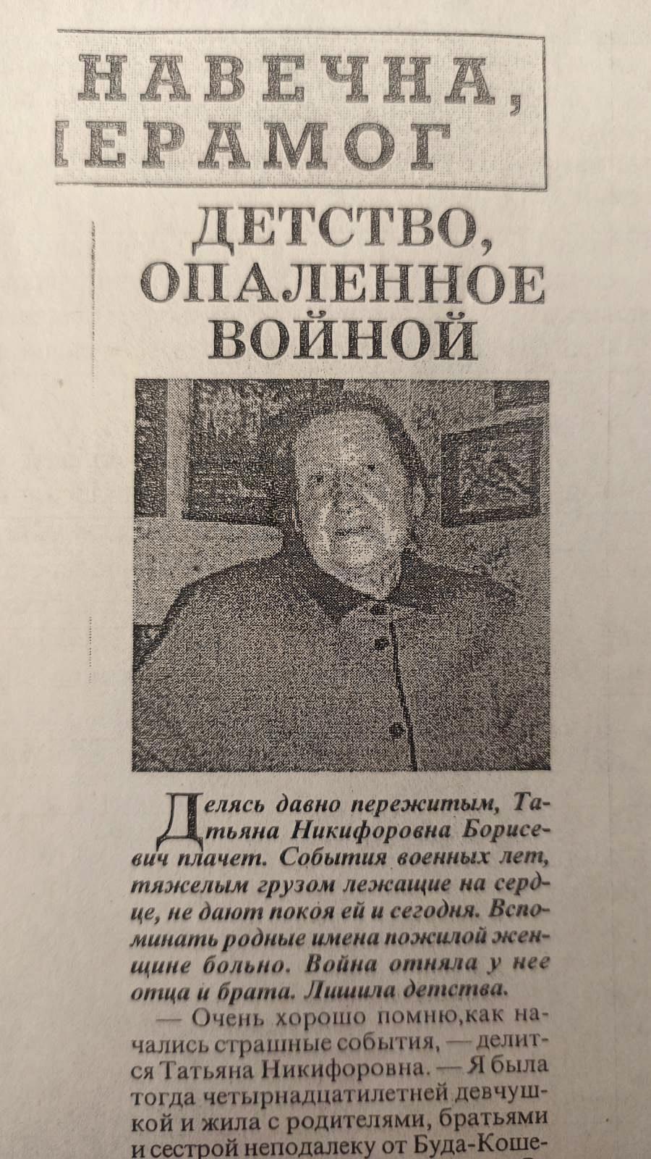
Делясь давно пережитым, Татьяна Никифоровна Борисевич плачет. События военных лет, тяжелым грузом лежащие на сердце, не дают покоя ей и сегодня. Вспоминать родные имена пожилой женщине больно. Война отняла у нее отца и брата. Лишила детства.
- Очень хорошо помню, как начались страшные события, — делится Татьяна Никифоровна. — Я была тогда четырнадцатилетней девчушкой и жила с родителями, братьями и сестрой неподалеку от Буда-Кошелево, в поселке Зеленая Дубрава. За огородами нашего дома начинался лес, поэтому на протяжении всех тяжелых лет нам не давали покоя немцы.
В день объявления войны отец очень быстро выкопал нам окоп, замаскировал его. А назавтра по первому призыву его забрали. Помню, как мы всей семьей спешили на вокзал его провожать. Но так толком и не простились из-за начавшейся бомбежки, перепугавшей всех и заставившей броситься врассыпную.
Папу мы увидели еще только раз, когда во время отступления он заскочил домой и, сообщив о том, что через три часа в деревню придут немцы, очень просил поберечь себя.
Этого времени нам хватило лишь на то, чтобы схоронить немногое из нажитого. Но все равно немцы забрали большее гусей, кур, сало. Поросенка удалось спрятать у тети в Буда-Кошелево. Из-за него чуть было не пострадал младший братишка. Очень бедно одетый, в пиджаке из палатки, двух ботинках с левой ноги, он носил из поселка еду для поросенка. Поймавшие брата немцы посчитали ее припасами для партизан. Не знаю, как маме удалось переубедить их. Но в итоге мы остались и без последнего домашнего животного.
Спасались лишь тем, что собирали гнилушки, цветы клевера, желуди, щавель. Боясь немцев, отдавали им все. Тяжело, голодно и холодно, но все же мы дожили до освобождения района. Утром, помнится, проснулись от сильного грохота. Наши солдаты сражались с немцами, стоявшими в Потаповке. И сейчас они перед глазами изможденные, оборванные, грязные, в худых валенках мужчины и юноши, подарившие нам свободу. Сколько было радости в тот день, сколько слез, словами передать сложно. Конечно, мы были счастливы, но на фронтах все еще воевали наши отцы и деды, за победу боролись братья. Поэтому не было в домах песен и особого веселья Добавилось хлопот и пережи ваний нужно было бы спасать раненых. Только у нас дома их было больше десяти. Лежали один к одному, плотно на подстилках. Мы всей семьей отпаивали их, лечили, кормили. Вскоре их эвакуировали.
Но после освобождения района мы лишились еще одного кормильца. На фронт ушел старший брат. Двадцатилетним юнцом он погиб за девять дней до Победы - 26 апреля на реке Одер. Как хватило сил пережить все утраты и лишения, сейчас представить невозможно. Поэтому мы, пожилые, чье детство было опалено войной, больше всего хотим мира нашим детям и внукам.
Фото и текст А.Антоновой

СУДЬБЫ ЛЮДСКИЕ

ДВЕ СУДЬБЫ

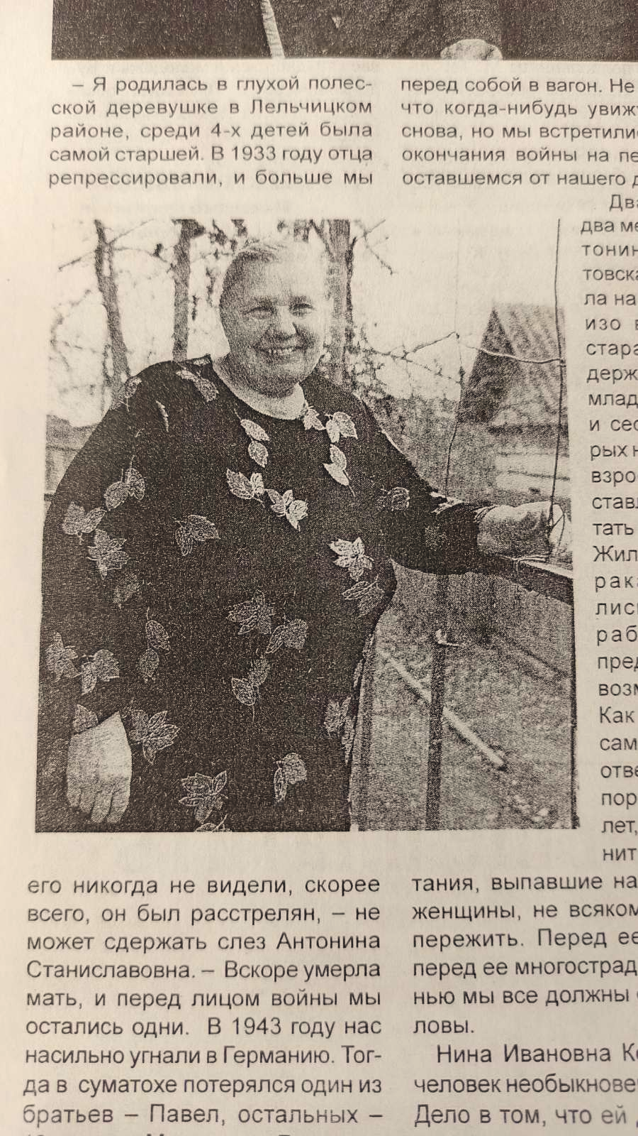
Они выжили, хотя не раз были на краю смерти, видели, ощущали ее близость. Они бывшие узницы фашистских лагерей: одна из них Антонина Станиславовна Хомутовская (на снимке вверху с учащимися Губичской школы), 18-летней была угнана в Германию, другая Нина Ивановна Костюченко (на снимке внизу), родилась в немецком рабстве. Обе они сегодня живут в Губичах, хотя их родина не здесь: трагедия, случившаяся в апреле 1986 года, еще раз вынудила их проститься с родными местами.
Я родилась в глухой полесской деревушке в Лельчицком районе, среди 4-х детей была самой старшей. В 1933 году отца репрессировали, и больше мы его никогда не видели, скорее всего, он был расстрелян, - не может сдержать слез Антонина Станиславовна. - Вскоре умерла мать, и перед лицом войны мы остались одни. В 1943 году нас насильно угнали в Германию. Тогда в суматохе потерялся один из братьев Павел, остальных 10-летнюю Мальвину и 7-летнего Людвига я смогла втолкнуть перед собой в вагон. Не думала, что когда-нибудь увижу Павла снова, но мы встретились после окончания войны на пепелище, оставшемся от нашего дома.
Два года и два месяца Антонина Хомутовская провела на чужбине, изо всех сил стараясь поддержать своих младших брата и сестру, которых наравне со взрослыми заставляли работать на немцев. Жили они в бараках, питались кое-как, работали на пределе сил и возможностей. Как выжили, и сама не может ответить. С тех пор прошло 70 лет, но она помнит все. Испытания, выпавшие на долю этой женщины, не всякому под силу пережить. Перед ее подвигом, перед ее многострадальной жиз нью мы все должны склонить головы.
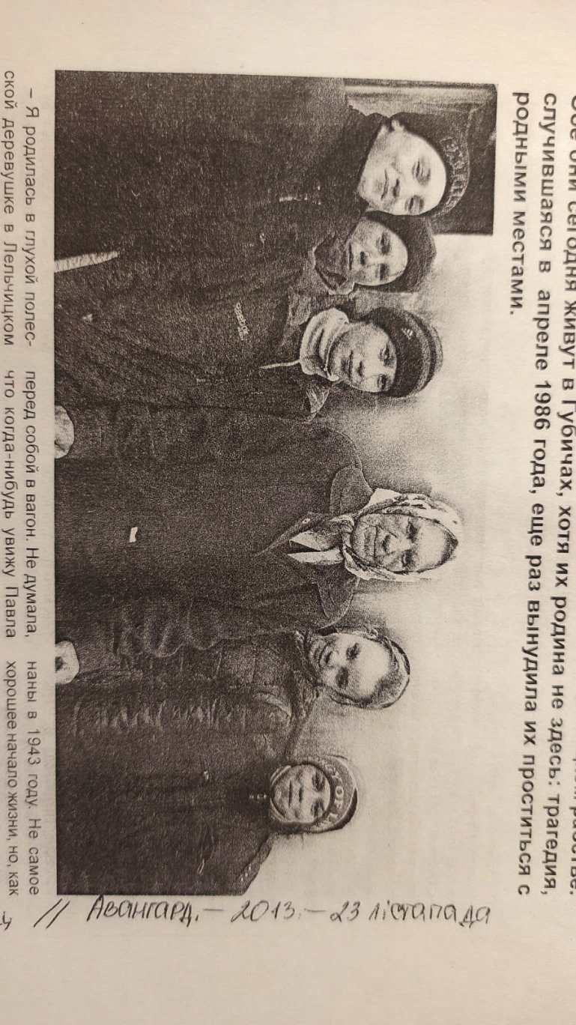
Нина Ивановна Костюченко человек необыкновенной судьбы. Дело в том, что ей довелось появиться на свет в лагере в Германии, куда ее родители были угнаны в 1943 году. Не самое хорошее начало жизни, но, как показало время, не это имеет значение.
- Мать не любила вспоминать те времена, - рассказывает Нина Ивановна, - после перенесенных страданий она больше так и не смогла иметь детей, я - единственная дочь. Все, что мне известно, узнала от отца, который ушел из жизни преждевременно в возрасте 41 года. В 1943 году моих отца и мать угнали в Германию, а в январе 1944 в бараке родилась я. Каким чудом мне удалось выжить, известно только Богу, а еще, конечно, моим несчастной матери и отцу. Жертвы диктатуры Гитлера, мы, вернувшись домой на Брагинщину в сентябре 1945 года, стали жертвами другой диктатуры: отец на 3 года был репрессирован и работал в шахтах в Горловке, что в Украине. Оттуда он вернулся инвалидом.

Фото и текст Ирины Палубец

СУДЬБЫ ЛЮДСКИЕ

ЧУДОМ ИЗБЕЖАЛИ СМЕРТИ

- Никогда не забыть того чувства свободы и безмятежности, которое мы испытали после освобождения, - вспоминает жительница д.Бушевка Морозовичского сельсовета Мария Лукашенко. - Этого момента мы ждали долгое время. Тогда и не верилось, что остались позади голодные, холодные, наполненные нечеловеческим ужасом дни и ночи фашистского концентрационного лагеря.
Марии Ивановне было чуть больше десяти лет, когда немецкие солдаты угнали ее с семьей в Германию.
- Мы жили в Красном Знамени, когда в нашу деревню ворвались немецкие солдаты, рассказывает она. - Мужчин, женщин, детей построили в шеренгу и стали выводить за околицу. Помню, нескольких человек погнали в сторону леса. А мы пошли дальше. Только потом узнали, что их расстреляли.
В темных, заполненных людьми вагонах девочка, ее мама, сестра, другие пленные отправились на Запад. Конечным пунктом стал немецкий город Аугсбург. Здесь, в бараках концлагеря №4, их и разместили.
Потянулись долгие дни борьбы за выживание, за каждый следующий день. Мать девочки, как и многие женщины, ходила на работу. Бывало, ее отправляли на кухню готовить еду для военнопленных. Оттуда она старалась что-нибудь принести. «Гостинцы» делили на всех.
- Кормили в концлагере скверно, продолжает Мария Лукашенко. - Давали суп из брюквы, больше похожий на похлебку, хлеб с опилками. Те, кто был постарше, по ночам перелезали через колючую проволоку и убегали в город за едой. Назад возвращались до зари - утром ведь нужно было идти на работу.
Помнит Мария Ивановна, как ее и других ребятишек в лагере учили немецкому языку. А еще брали у них кровь. В очередной раз, когда немецкие врачи пришли в барак за детьми, мать Марии спрятала ее под матрац, на котором спала. С тех пор так и поступали.
Но самым страшным было не это. Стали распространяться слухи о прибывшем в лагерь карательном отряде. Каждая прожитая минута казалась тогда последней.
- Однажды нам сообщили, что соседний лагерь, где находились мужчины- военнопленные, сожжен дотла, с волнением вспоминает Мария Лукашенко. - Моя мама подумала: «Мы следующие». Но этого не произошло. Лагерю нужна была рабочая сила.
Долгожданное освобождение принесли американцы. После этого Мария Ивановна и ее родные, наконец, смогли вернуться на Родину.

ПОД ГРОХОТ МИН СТРОЧИЛ ИЗ ПУЛЕМЕТА
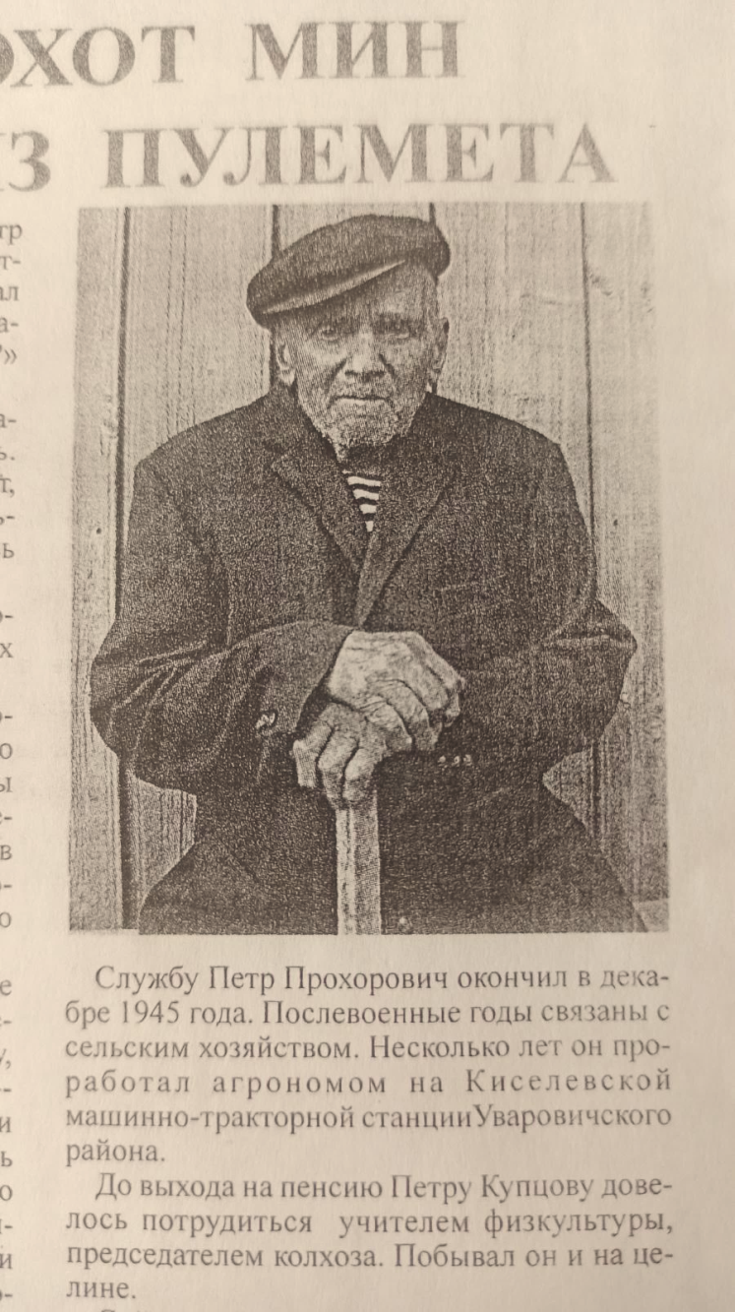
В 1941 году уроженец деревни Ховхло Петр Купцов учился на агронома в Речицкой однолетней школе. Приехав на выходные домой, услышал по радио сообщение: фашистская Германия напала на Советский Союз. «Неужели война!?» мелькнула тревожная мысль.
11 июля 1941 года в Ховхло началась эвакуация. Петр Купцов попал в Курскую область. Когда в этом регионе высадился немецкий десант, парень и его товарищи-земляки решили вернуться на Будакошелевщину, которая уже находилась под властью оккупантов.
- Очень тяжело было жить при немцах, говорит ветеран. - Почти каждый день видели их зверства.
Осенью 1943 года советские войска освободили Буда-Кошелевский район. Многие его жители в то время добровольно пополнили ряды армии. Среди них был и Петр Купцов. Пройдя недолгое спецобучение военной науке, он попал в пехотный полк. Вскоре принял участие в освобождении деревни Вищань Жлобинского района.
- В 6 часов утра 23 февраля 1944 года наше командование сообщило, что будем брать эту деревню. По приказу мы открыли огонь по врагу, - делится воспоминаниями Петр Прохорович. - Я стрелял из ручного пулемета. Немцы отвечали гранатами и минами. Не успел вовремя сменить позицию, и одна из мин разорвалась рядом со мной. До сих пор не пойму, как тогда не остался навечно в окопе с пятью осколочными ранениями. После трехмесячного лечения в Морозовичском полевом госпитале я попал в резервный полк, который перемещался в 40 километрах вслед за фронтом. В нем с однополчанами занимался разгрузкой эшелонов с минами, авиабомбами.
Пройдя через Польшу и Восточную Пруссию, победу наш герой встретил в Кёнигсберге. 5 мая 1945 года он стоял на посту, охраняя штаб. К нему подошел дежурный офицер и радостно сказал:
- Конец войне! Мы победили!
Службу Петр Прохорович окончил в декабре 1945 года. Послевоенные годы связаны с сельским хозяйством. Несколько лет он проработал агрономом на Киселевской машинно-тракторной станции Уваровичского района.
До выхода на пенсию Петру Купцову довелось потрудиться учителем физкультуры, председателем колхоза. Побывал он и на целине.
Обладатель медалей «За взятие Кёнигсберга», «За Победу над Германией», ордена Славы II степени живет в Чеботовичах.

СУДЬБЫ ЛЮДСКИЕ

РАДИ БУДУЩЕГО

Tеплым июньским днем 1941 года группа молодых будущих учителей возвращалась с занятий из педучилища. «Все! Теперь можно начинать готовиться к сдаче экзаменов, а потом отправляться на летние каникулы и набираться сил к новому учебному году», говорили ребята своим друзьям и знакомым.
Симпатичная и шустрая Вера Морозевич только первый год после окончания педагогических курсов начала осваивать в училище профессию наставника. Мечта нести знания, свет в души ребят была заветной с самого детства. Потому, чтобы достойно сдать летнюю сессию и на шаг приблизиться к исполнению желания, девушка, набрав нужной литературы, стала готовиться.
Солнечные деньки, голубое небо, уверенность в достижении цели не предвещали беды. Громом средь ясного неба стало известие о страшном событии, имя которому война.
Когда вражеские самолеты бомбили Гомель, Вера мчалась в Буда-Кошелево на пассажирском поезде. А дальше путь пролегал в родную Шарибовку. Все было брошено, оставлено в общежитии. Одна только мысль волновала: «Скорее добраться домой».
Муж сестры и два брата девушки ушли на фронт воевать, в семье остались трое маленьких детей, их мать, бабушка. В деревне в то время становилось неспокойно: появлялись незнакомые люди, ходили по домам, интересовались, кто кем был до войны.
...Это было в один из летних дней 1943 года. Запыхавшись, прибежала из Буда-Кошелево девушка (она была связной у партизан) и рассказала о карательном отряде, который послан в Шарибовку, чтобы уничтожить семьи комсомольцев. Таких в деревне было три, в том числе и семья Веры, Женщины с маленькими ребятишками решили бежать от смертного немецкого приговора.
Одна из семей не успела скрыться от зоркого глаза фюрерских солдат. Хозяина привязали за руки к машине и 6 километров тянули по земле, его жену расстреляли, младшенького сынишку отправили в концлагерь в Гомель. Только дочке удалось сбежать. Позже девушка ушла в партизаны, чтобы мстить гитлеровцам за родных, потерянную жизнь, боль утраты.
Семья Веры вместе с другими беженцами долгое время прожила в лесу. Домом для женщин и детей стала землянка. Чтобы не умереть с голоду, молодая девушка ходила по партизанским ротам, работала у жителей деревень. Лучшей едой в те времена был хлеб и печеная картошка. О другом и мечтать невозможно было. После возвращения в родную деревню Вера ушла в партизанский отряд имени К.Е. Ворошилова.
Спустя время в их семью пришла печальная весть. Погиб муж сестры. Возвращаясь с разведки, он и еще одиннадцать человек попали в немецкую засаду. Рядовых расстреляли, а Василия как командующего предали пыткам: выжигали на теле звезду, мучали, издевались.
Как могли пережить девичье сердце и душа такие муки, ворвавшиеся в жизнь с приходом страшной и коварной войны? Откуда брались силы для борьбы? «Хотелось жить ради будущего детей, ради нашей Родины», - говорит В.Т. Морозевич. Та самая Вера, молоденькая, шустрая девушка, которая в Великую Отечественную испытала все тяготы военного лихолетья, которой до сих пор помнятся голод, холод и ужас неминуемой смерти.

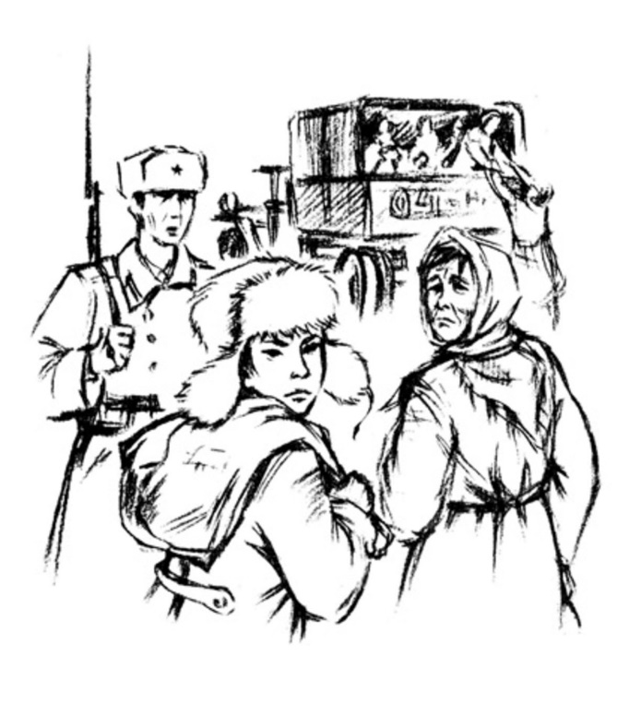
Автор Татьяна Михайлова

СУДЬБЫ ЛЮДСКИЕ

ИМ БЫЛО ВСЁ ОТПУЩЕНО СВЕРХ МЕРЫ

Перед войной Вера окончила десять классов. С детства у нее была мечта стать учительницей. В 1940 году она поступила в Гомельское педучилище. В июне 1941 года сдавала последние зачеты. До окончания сессии оставались считанные дни. И вдруг война. Услыхав эту страшную весть, они всем курсом направились в военкомат. Там ребят поставили на учет, а девчонкам посоветовали отправляться по домам.
В середине августа 1941 года гитлеровские оккупанты, захватив Буда-Кошелево, замкнули кольцо окружения. Под Шарибовкой. куда вернулась к родителям Вера, шли жестокие бои. Два дня семья Тимофея Исаковича и Матрены Ильиничны Медведевых прятались в погребе. Вера, которая была средней их дочерью, с нетерпением ожидала окончания боя, чтобы встретиться со школьными подругами Ниной и Зоей, которые так- же вернулись домой.
Когда в Шарибовку пришли немцы, они разделили деревню на две общины, обосновали комендатуру и приступили к дележке посевов. Предстоящая зима для Медведевых оказалась трудной. Староста общины, в которой состоял Тимофей Исакович, знал, что его сын и зять служат в Красной Армии, и поэтому ничего не дал из колхозного урожая. Кое-как выручали люди. Весной перешел в другую общину, где старостой был избран бывший председатель колхоза Никита Корнеев, и там ему выделили участок земли. Жизнь на оккупированной территории понемногу начала налаживаться.
Ещё в начале войны к родителям вернулась и старшая дочь Ксения с малыми детьми. А потом в семье Медведевых появились сын Николай и зять Василий. Николай попал в окружение, из которого с трудом удалось выйти и добраться к родным местам. Василий был взят в плен и направлен сначала в концлагерь в Бобруйск, а потом в лагерь военнопленных в Лиду. Там его выкупили местные жители для работы в своем хозяйстве. Оттуда он и пришел пешком в Шарибовку к тестю.
Николай и Василий прятались от людских глаз. жили в склепе на хуторе. Тайком они выходили в соседние деревни, чтобы узнать о положении дел на оккупированной территории и заработать на пропитание.
Вера Медведева, Зоя Минова и Нина Гаева подружились еще в школьные годы. Они начинали учебу в Шарибовской начальной школе, вместе учились в Липиничской семилетке и потом заканчивали Буда-Кошелевскую среднюю школу. Дальше каждый пошел своей дорогой. Нина поступила в Краснобережский техникум на агрономическое отделение. Зоя устроилась работать в санитарно-эпидемиологическую станцию, мечтала стать медиком. Но пути к науке им преградила война.
В тот день после боя девчата собрались у Веры. Как комсомолки они решили помогать Красной Армии. Договорились пробраться на поле боя и посмотреть, нет ли там раненых. Но paненых не оказалось. Вокруг были только трупы. От увиденного стало страшно. Однако, преодолев страх, Зоя предложила проверить карманы убитых, собрать документы, чтобы после войны отослать их родным. Удалось найти 56 адресов, и Зоя Минова надежно спрятала их дома.
Легко раненные красноармейцы остались в близлежащих деревнях. Были они и в Шарибовке. Местные жители помогали им одеждой, брали в свои семьи, чтобы спасти от плена. Трое подруг тоже включились в это дело.
Ходора Гулюва (теперь Лагутина) около речки Липа обнаружила раненого бойца. Она рассказала об этом Вере. Та посоветовалась с подругами и девчата перенесли его в гумно. Потом по очереди приносили еду. А когда похолодало, уговорили Марию Тишкову сыновья, которой находились на фронте, поселить командира Красной Армии Павла Слынько, которым оказался раненый, в своем доме. Ему делали перевязки, но дело к поправке не шло. Тогда по просьбе командира Нина Гаева вскрыла рану и извлекла застрявшую в кости пулю. После этого в скором времени наступило выздоровление. Девчата достали для командира гражданскую одежду и документы. Хозяйка, отправляя его из дома, выстирала форменные брюки и гимнастерку с лейтенантскими погонами, завернула кусочек хлеба и сала, сложила все в полотняную сумку. Вечером Павел Титович оставил гостеприимный дом, взяв путь на восток. Но о тех, кто его спас, он не забыл. Уже после войны прислал письмо, в котором глубоко благодарил Марню Тишкову, Веру, Зою и Нину, называя их настоящими советскими патриотами.
Тем временем жизнь в оккупированной Шарибовке была тревожной и опасной. Гитлеровцы и полицаи зверствовали. Николай Медведев и Василь Шевченко ушли к партизанам. С ними ушли и некоторые окруженцы. С тех пор, когда Николай или Василь появлялись дома, Ксения просила Веру присмотреть за детьми, а сама куда-то исчезала. Вернувшись, она подолгу с ними о чем- то беседовала. А потом доходили слухи о взрывах на вражеских коммуникациях
У фашистов из волостной комендатуры и полицаев семья Медведевых значилась как фронтовая. Подозревалась она и в связях с партизанами. Однажды перед рассветом в дом Тимофея Исаковича ворвались трое полицейских. Они арестовали хозяина, взяли Ксению с тремя детьми и повезли в райцентр. Там их допрашивали. Потом, отпуская домой, комендант строго предупредил Тимофея, что если через три дня его зять не явится в комендатуру то вся семья будет расстреляна. Вечером Тимофей Медведев и старшая дочь Ксения с детьми ушли на хутор в тот склеп, где прятались до ухода к партизанам сын и зять. А затем командир роты партизанского отряда № 265 Василий Иванович Шевченко забрал их на место базирования отряда в Подбудье.
Начиная с марта 1943 года к Медведевым в Шарибовку стали часто заезжать партизаны. Они просили Веру посетить связных, собрать нужную информацию, запомнить размещение огневых точек в немецких гарнизонах и так далее. На первый взгляд задания казались незначительными, но их выполнение требовало большой ловкости и осторожности. Даже соседи не должны были ничего заметить.
Вера делала очень многое для успешного проведения партизанами боевых операций. Ей давали все более ответственные и опасные задания. Главным образом она выполняла поручения Василия Шевченки. С ее помощью рота Шевченки разгромила вражеский гарнизон в Неговке, успешно провела бои с меркуловицкой полицией около деревни Каменка Рысковская, потом в каменском и лозовском лесах.
Вскоре по решению подпольного РК КПБ молодого, отважного и умного командира роты Василия Ивановича Шевченку назначили начальником штаба спецотряда №252 8-и Рогачевской партизанской бригады. Начались бесконечные, в основном ночные, походы на "железку", мосты, шоссейные дороги.
22 июля 1943 года начштаба лейтенант В.И. Шевченко с группой партизан в 12 человек вышел в разведку с задачей совершить диверсию на автомагистрали Рогачев-Бобруйск. Около деревни Сухое Болото партизаны внезапно нарвались на вражескую засаду. В неравном бою отважный командир и шестеро партизан погибли.
Тем временем Вера Медведева продолжала собирать и доставлять партизанам ценные сведения. В конце августа 1943 года ей было поручено подобрать молодежь для пополнения партизанского отряда. Задание представлялось довольно сложным и опасным. Вера обратилась к связному Трафиму Лапикову, и они вместе собрали группу надежных ребят, у которых было оружие. Утром в условленном месте партизаны должны были забрать пополнение. Вера с ребятами простояли под дождем всю ночь, но партизаны не появились. Пришлось отправить ребят по домам. А сама Вера отправилась в Подбудье к связному по кличке "моряк", который сообщил ей, что поступила команда основным силам отряда отправиться за Сож на соединение с частями Красной Армии. Оставалась небольшая группа подрывников. Сестра Ксения тоже ушла с ними, а за ее детьми присматривала связная. Вера осталась с детьми. Но находиться долго в Подбудье не приходилось. Посоветовавшись с подрывниками, она решила вернуться к матери в Шарибовку. Но чтобы это сделать безопасным, нужно было, чтобы племянники приучились называть ее мамой. А приучить их было трудно, ведь они были достаточно взрослыми, чтобы принять тетку за мать, и совсем малыми для того, чтобы все понять. Но с помощью партизан, действуя где угрозами. где хитростью, она добилась своего.
В доме Медведевых в Шарибовке квартировали шесть немецких офицеров и поляк. Мать, увидев Веру с детьми, испугалась, но та жестом предупредила не показывать беспокойства. Немцы сразу приступили к расспросам. Вера спокойно объясняла, что это ее мать, что мужа убили на фронте, а ее с детьми выгнали из деревни. Несмотря на грязную и истрепанную одежду, она выглядела очень молодо. Один из офицеров заинтересовался, во сколько же лет она вышла замуж. Вера ответила, что в пятнадцать. Тот покрутил у виска пальцем и отстал. Однако через некоторое время поляк, который немного понимал по-русски сказал, что он слышал, будто это дети ее сестры, которая находится в партизанах. Вера, как могла объяснила ему, но сама испугалась до смерти. Живя с детьми в землянке. в которой раньше прятались от бомбежки, она старалась не показываться на глаза людям, боясь, что ее выдадут. Опасность миновала только после того, как однажды в землянку зашел с наганом немецкий офицер, а она, показав на лежащих в углу детей, сказала что у них тиф. Страшнейшего слова для немцев не было.
А вокруг уже который день грохотали бои. Наши войска наступали. После продолжительного боя, который длился около двух недель, 29 ноября 1943 года гитлеровские оккупанты оставили деревню. Больной и истощенный вернулся с хутора домой Тимофей Исакович. А вскоре в семью пришла горестная весть о том, что в боях под Рогачевом смертью храбрых погиб Николай.
Постепенно, как от тяжелого затянувшегося недуга, отходили жители Шарибовки от войны. С первых дней освобождения деревни Вера Медведева приступила к ремонту помещичьего помещения под школу. Ей повезло в том, что в Шарибовку прибыла военная часть и молодая учительница обратилась к военным за помощью. Ей помогли, и уже через месяц в школе начались занятия. Учебных принадлежностей не было. Писали на газетах самодельными чернилами.
В Шарибовке еще было много беженцев. Здесь молодая учительница встретилась с Владимиром Морозовичем. Владимир Адамович был из деревни Горбачево Жлобинского района. Инженер-механик по специальности, он с начала войны находился в регулярных войсках Красной Армии. В бою под Белой Церковью был ранен. Местные жители его выходили, поставили на ноги. Потом Морозевич ушел к партизанам, сражался в тылу врага. После освобождения Жлобинского района был оставлен для восстановления разрушенного войной народного хозяйства.
-С начала нашего знакомства он увлек меня как специалист,- рассказывает Вера Тимофеевна историю своей первой и единственной любви. Потом я в него влюбилась, потому что не влюбиться в такого замечательного человека было просто невозможно.
И вот после трехлетней разлуки, в 1946 году, Вера Медведева и Владимир Морозевич стали мужем и женой.
По роду своей специальности Владимиру Адамовичу часто приходилось менять места работы и жительства. Он работал инженером-механиком в Могилевской области, в Уваровичской МТС, совхозе "Судково" Хойникского района, инженером в сельхозуправлении, главным инженером в совхозе "Днепровский" Лоевского района. В 1969 году Морозевича назначают главным инженером Буда-Кошелевской сельхозтехники, а затем до выхода на пенсию он работал главным инженером в ПМК.
В связи с частыми переездами Вера Тимофеевна работала то в школе, то в детском саду. Но она была довольна своей судьбой. Семейная жизнь сложилась счастливо. Росли двое детей, Валерий и Игорь.
Но повороты человеческой судьбы непредсказуемы, неожиданны и зачастую безжалостны. Так случилось и с семьей Морозевичей. В 1979 году трагически ушел из жизни Владимир Адамович. В 1986 году старший сын Валерий, который окончил машиностроительный институт и работал инженером-механиком на заводе в Мозыре, получил большую дозу радиации при ликвидации последствий катастрофы на ЧАЭС. Он умер, оставив жену и сына Олега. Младший сын Игорь, окончивший два института и аспирантуру, трагически погиб в 1992 году. А в следующем году разбился на машине внук Веры Тимофеевны Олег, заслуженный мастер спорта. До этого умерли мать, отец, старшая сестра Ксения, умерла и младшая сестра Лида. Не обошло горе и среднего брата Сергея. Он стал инвалидом.

Автор И.Черняк

СУДЬБЫ ЛЮДСКИЕ

ЦЕНОЮ ЖИЗНИ

B Буда-Кошелевском районе есть небольшая деревенька Солтановка. Во время немецко-фашистской оккупации в соседнем населенном пункте размещался вражеский гарнизон. Немцы рискали по деревням, грабя мирное население. Часто они появлялись и в Солтановке, где занимались мародерством, издевались над стариками, женщинами и детьми. В этой деревне проживала Евдокия Ивановна Бобкова, чей муж ушел на фронт, а она осталась одна с детьми. Глядя на бесчинство врагов, она переполнялась гневом. В это время простая деревенская женщина была готова сделать всё, чтобы отомстить врагу.
Однажды поздно вечером в окно её дома кто-то тихо постучал. Она приоткрыла занавеску и увидела человека, который, как ей показалось, просил о помощи. "Кто бы это мог быть", -подумала Евдокия, идя открывать дверь.
В комнату, давно не топленную, со стоном вошел человек. Это был раненный партизан. Жители деревни знали, что укрытие или спасение партизан стоит им жизни. Прекрасно понимала это и Евдокия Ивановна. Вначале она замешалась. Два голоса боролись в её душе. Один говорил: "Спаси", другой - "Не надо. Подумай о своих детях". Но в эту минуту она вспомнила о своем муже. Может, он тоже где-то просит помощи. И она приняла опасное решение.
Евдокия затопила печь, обогрела и накормила раненного партизана. Но нужна была медицинская помощь. Под видом того, что лекарства нужны для детей, она пошла по деревне их просить. Чтобы не вызвать подозрение, сама придумывала болезни.
Рана заживала долго. Евдокия Бобкова мужественно держалась все это время. Но вот партизан поправился. Поблагодарив хозяйку, он исчез также неожиданно, как и появился. Евдокия Ивановна с облегчением вздохнула. Но она не знала, что будет впереди.
Каким-то образом местный полицейский, ярый прислужник фашистов, узнал, что Бобкова выходила партизана. И когда в деревне появились немцы, он доложил об этом. Фашисты сразу же нагрянули к Евдокии Ивановне, а потом согнали к ее дому всех жителей деревни. Это был страшный день. Плакали дети, убивалась от горя мать Евдокии, предчувствие неминуемой беды охватило родственников и знакомых.
Немецкие палачи избивали Евдокию на глазах у односельчан, обливали водой, истязали, как могли. Её поставили к стене дома и стреляли поверх головы. Она держалась стойко, склонив голову и сжимая губы. Ни одна слеза не упала с её глаз, ни одного слова не уронила. Немецких головорезов это бросало в ярость. Они устраивали новые испытания. Это длилось до тех пор, пока Евдокия не потеряла сознание и не повалилась на землю. Почти полумертвую её бросили в кузов грузовой машины и увезли в штаб, который базировался в деревне Заболотье. Здесь над ней вдоволь поиздевались и расстреляли. Так, за спасение партизана Евдокия Ивановна Бобкова заплатила своей жизнью. Но она знала об этом и делала этот шаг сознательно.

Автор И.Черняк

ПРОЙДЯ ЧЕРЕЗ ВСЕ ИСПЫТАНИЯ

3а плечами у этого человека долгий и трудный жизненный путь. Вспоминая прожитое, он и сам порой не верит, что все это было. Ему были уготованы суровые испытания. Не один раз он оказывался у последней черты, но жизнь его все же щадила. В чем-то ему просто везло, но в большинстве судьбу свою он де лал сам.
Тихон Климович Котляров родился в 1915 году в деревне Наспа Губичского сельского Совета в крестьянской семье. Отец Клим Митрофанович, имел четыре гектара земли, свою лошадь, держал коров, свиней, овец. По тем временам он считался середняком. Работал в основном по найму, отвозил с местных предприятий на погрузку в Солтановку стекло, пиломатериалы. Мать, Меланья Лаврентьевна, занималась домашним хозяйством.
Из девяти детей Тихон был самым младшим. События 1918 года он почти не помнит, но по рассказам знает о них хорошо. Во время гражданской войны в Наспе стояли поляки. Весной того года было сильное наводнение. Польские жевнеры, боясь, что в случае прихода красноармейцев могут оказаться отрезанными водой, заранее отошли за Днепр. Но конная разведка в деревне появлялась регулярно.
Отец Тихона состоял в секретном отряде по уничтожению оккупантов. В один из тех дней его группа совершила нападение на польских разведчиков. Один из них был убит, другому удалось бежать. Жители деревни знали, что поляки за это отомстят. Они стали уходить в соседние деревни, забирая с собой самое необходимое. Клим Митрофанович тоже погрузил две подводы и отправил жену с детьми в Недойку.
Польские солдаты появились на следующий день. По пути они подожгли несколько домов в Губичах. Наспа была сожжена почти полностью. Случайно уцелел только дом Котляровых. Подъехавший из Интернационала помещик поговорил с польским офицером, и тот остановил факельщиков. Но Клима кто-то выдал. Его допрашивали, отрубили шашкой нос, ухо и потом застрелили. Он лежал под яблоней на бурту закопанной с осени картошки.
Когда поляки ушли, жители Наспы вернулись в сожженую деревню. Кое у кого уцелели сарай или баня, но большинство жило в землянках.
Оставшись без хозяина, семья Котляровых также испытывала немалые трудности. Главными помощниками у матери были дети. Вся мужская работа лежала на плечах старших сыновей Андрея и Исака. Хватало хлопот и у дочерей.
Подрастая, старшие братья и сестры уходили на самостоятельный хлеб. А Тихон еще долго оставался с матерью. В поселке Интернационал в помещечьем доме была открыта начальная школа. Он окончил там четыре класса. Потом еще год учился в Недойской семилетке. Как раз в это время в Интернационале при маслосырзаводе организовали двухгодичную маслосыродельную школу. В ней Тихон проучился только один год, потому что на следующий год школу перевели в Слуцк. Он не хотел оставлять мать одну и пошел работать. Сначала был заведующим почтового отделения в Губичах. Потом, когда в Гавлях открылся сепараторный пункт, работал там мастером-сепараторщиком.
В мае 1936 года Тихона Котлярова призвали на срочную службу. Хотя в армию брали тогда не всю призывную молодежь, потому что были национальные военные округа, но в сельском Совете Котлярову дали похвальную характеристику, и в военкомате его определили на службу в танковые войска, что считалось очень престижным.
Годы армейской службы дали Тихону Котлярову хорошую солдатскую закалку. Первоначально он был механиком-водителем танкеток Т-37 и Т-38, называвшихся "амфибиями", в 24-м танковом полку, базировавшемся в Чашницком районе. Потом оказавшись под Борисовом в 10-й танковой бригаде, водил автомашину, оборудованную зенитными установками. В 1939 году он принимал участие в освобождении Западной Белоруссии. В 1940 году, когда началась война с Финляндией, его в составе ремонтно-восстановительного батальона послали на Корельский перешеек. Потом была переброска к Черному морю, где возник конфликт с Турцией.
Демобилизовался Котляров поздней осенью 1940 года, значительно переслужив свой срок. Вернувшись домой, он устроился в колхозе шофером. Здесь его и застала война.
Обстоятельства сложились так, что на фронт Тихон не попал. Он остался в отряде по уничтожению стратегических сельхозкультур. В обкоме партии членам отряда были выданы винтовки, взрывчатка, одежда. Но действовать отряду пришлось недолго, потому что вскоре территория района была оккупирована немцами. Тихон на машине попытался пробиться на восток, однако в темноте попал в стан немецкой техники. Он поджег свой грузовик и снова направился домой. На рассвете, спрятав в картошку винтовку, вошел в дом и крепко уснул. Когда проснулся, в Наспе уже были немцы
Когда на оккупированной территории уже была организована новая власть, Котлярова вызвали в комендатуру. "Ты-партизан,- сказал ему немец и, показав через окно на три стоящих сосны, добавил: - Одна из них - твоя". Это был приговор. Но ему повезло. Переводчица Эмилия Кружелева, дочь бывшего директора школы, где учился Тихон, узнала его. Эмилия была замужем за знакомым Котлярову по армейской службе летчиком, который сейчас являлся начальником четвертого отдела фашистско-полицейского гарнизона. Она о чем-то поговорила с немцами, и те изменили решение. Казнь была заменена отправкой в Германию. Чтобы избежать этого, нужно было немедленно жениться.
Нину Котлярову, однофамильцу Тихона, тоже готовили для отправки в Германию. Ей было 17 лет, ему-27. Раньше он никогда за ней не ухаживал и никогда не думал, что судьба может соединить их. Однако случилось именно так.
Весной 1943 года в Наспу приехали партизаны. Они знали, что родной брат Тихона является коммунистом. А лейтенант Алексей Головарев, прибывший с партизанами, приходился ему двоюродным братом. Но просто так уходить в партизанский отряд было не безопасно, ведь это угрожало жизни матери, жены, родственников. Поэтому было решено забрать в партизаны и сына старосты, который вместе с Головоревым вышел из окружения при блокировании бригады Петровского.
В партизанском отряде Тихон Климович находился до освобождения района. Во многих операциях пришлось ему участвовать, многое пришлось пережить. Не один раз смотрел он смерти в глаза, не одного боевого товарища похоронил. Но был случай, о котором нельзя не рассказать. Вот как вспоминает об этом сам герой событий.
-В августе 1943 года командование отряда послало меня и еще двух бойцов в Наспу. Задача заключалась в том, чтобы организовать несколько человек из местного населения для уборки пшеницы и жита в деревне Дубенск. С людьми мы договорились, а сами разошлись на ночь по домам, чтобы помыться, переодеться, ведь все были местными. А на рассвете в деревне появились немцы. Нас выдали пастухи-начлежники, которые видели, как мы входили в деревню. Мы убегали вдвоем с Котляровым Федем. Степан Воеводов забежал в гумно, разделся и начал молотить снопы, как будто местный житель. Но уйти нам не удалось. Меня взяли возле Губич. В револьвере было два патрона. Думал, один и выпущу, другой оставлю для себя. Под мостом остановился передохнуть и не успел оглянуться, как цепь сомкнулась.
В Губичах меня сажали на острые колья. Люди смотрели и плакали, ведь все меня знали. Когда прекратили эту казнь, я был еще в сознании, но чувствовал себя очень плохо. Потом нас повели в штаб, который находился в деревне Луговая Вирня Жлобинского района. Перед Колыбовкой я попросился в туалет. Со мной оставили одного охранника. Я специально медлил, чтобы конвой отошел подальше. Потом предложил охраннику перейти в партизаны, гарантируя ему жизнь. Но он не согласился. Пройдя несколько километров, я снова попросился по нужде. И снова со мной оставили одного человека. Я решил, что нужно рискнуть, ибо больше такого случая... может не быть. Посидел подольше, потом взял горсть песка вместе с калом, спрятал руку под полу и вышел из-за кустов. Как только поравнялся вплотную с охранником, бросил это дерьмо ему в глаза и начал убегать.
Выстрелы прозвучали через несколько мгновений. Чуть позже вернулись отошедшие конники. Но я уже спрятался в лесу. Время близилось к вечеру, начинался спорный дождь. Полицейские еще долго обыскивали местность, кричали, чтобы здавался, а потом все стихло. Я лег под куст, укрылся мохом и уснул. Страха не было, была лишь страшная усталость.
Когда проснулся, сразу не мог сообразить, где я в стороне слышался перестук вагонных колес. Значит, рядом железная дорога. Но перейти ее было сложно, потому что она усиленно охранялась. Шел по лесу целый день. По дороге мне встретилась волчица. Я испугался, а потом вспомнил, как учила мать и сказал: "Иди себе, куда идешь". Не знаю, от этого или нет, но волчица постояла и ушла.
На следующий день подошел к деревне Новая Слобода. Несколько человек на подводах ехала на другую сторону железной дороги молотить зерно. Они взяли меня с собой под видом местного жителя.
В Наспу пришел ночью. На стук в окно дверь открыла мать. Жена тоже была дома. Они передали мне записку от командира роты партизанского отряда, который писал, что если вернусь, чтобы сразу шел в отряд. Я переночевал и на рассвете отправился к партизанам. Потом о моем побеге писали в партизанской газете, а командование вынесло мне благодарность и представило к награде.
В ноябре 1943 года Тихон Климович Котляров вместе с другими партизанами присоединился к регулярным частям Советской Армии. Впереди был еще долгий фронтовой путь. В составе пятой инженерно-саперной бригады освобождал Беларусь, Украину, Польшу, Славакию. Победа застала его в Прагe.
После войны Котляров еще продолжать служить. Бригада, в которой он находился, строила в Молдавии мосты через Днестр. Демобилизовался только в конце ноября 1945 года.
Когда немцы уходили с Наспы, они сожгли дом Котляровых. Поэтому временно пришлось пожить у тещи. Потом купили домик в Интернационале. Работал Тихон Климович шофером в колхозе, на кирпичных заводах в Гуте и Недойке, а последние годы на Буда-Кошелевском маслосырзаводе. Все время был активистом. Два срока подряд избирался депутатом, три года возглавлял заводской профсоюзный комитет. За хорошую работу награжден значком "Отличник социалистического соревнования СССР", награждался также ценными подарками. С фронтовых наград имеет ордена "Красной Звезды" и Отечественной Войны первой степени, медаль "За отвагу".

Автор В.Морозов

СОЛДАТСКИЕ ПУТИ-
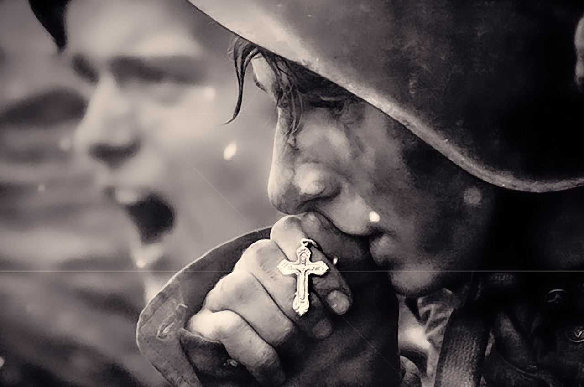
ДОРОГИ

Фронтовые дороги, вы к победе вели!
Все людские тревоги на себе пронесли

СОЛДАТСКИЕ ПУТИ-ДОРОГИ

А ПАМЯТЬ ЖИВЕТ…
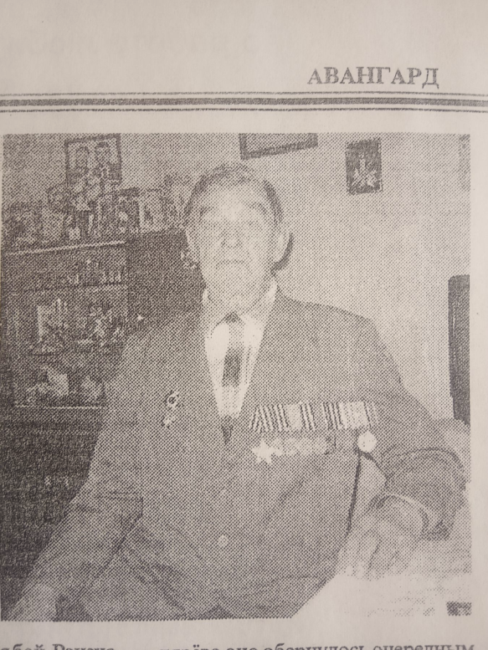
Годы военного лихолетья для Василия Терентьевича Дегтярёва, жителя деревни Совхозное, и сегодня отдаются щемящей болью в сердце. Столько пережито, столько было потерь! Не раз ему доводилось быть на грани жизни и смерти. Но он выжил, как замечает сам, наверное, просто родился для Победы.
Когда весной 40-го новобранец из деревни Анастасьевка Буда-Кошелевского района сменил гражданскую одежду на новенькую форму солдата Красной Армии, то он и не предполагал, что к родительскому порогу вернется только спустя шесть лет. Постигать армейскую службу довелось в Литве, в автороте под Шауляем. Здесь 20-летнего Василия Терентьевича и застала война.
Тяжелые оборонительные бои первых месяцев Великой Отечественной, горечь отступления, переформирование части и защита Ленинграда... Враг упорно рвался к колыбели революции, и только ценой безграничного мужества бойцов Красной Армии его дальнейшее продвижение было остановлено. Начались позиционные сражения.
Служить к этому времени нашему земляку уже пришлось в разведроте. То и дело с целью получения необходимых сведений о дислокации врага совершались вылазки на передовую. За одну из них, когда удалось раз добыть особо ценные сведения о расположении вражеских частей, В.Т. Дегтярёв в начале 42-го года был награждён медалью «За отвагу».
Вскоре соддатская удача отвернулась от отважного разведчика. В ходе выполнения очередного боевого задания разведгруппа была обнаружена фашистами. Завязался бой. Раненого Василия Дегтярёва товарищи вынесли к своим. Затем был военный госпиталь в Свердловске и семимесячное излечение,
Вернулся в строй. Снова передовая и сражения с врагом. На этот раз воевать уже пришлось в районе Сталинграда. Бои на Волге отличались особой жестокостью. Они шли за каждый клочок земли. Сплошное пламя огня и страшные потери с обеих сторон. Как удалось выжить в таком аду, Василий Терентьевич просто удивляется. Вскоре фашисты, поняв бессмысленность сопротивления, капитулировали.
Началось долгожданное освобождение родной земли. С боями продвигались по Украине. Враг, прибегая к тактике выжженной земли, оставлял после себя пепелища городов и деревень, заминированные коммуникации. Работы у саперного батальона, в котором служил В.Т. Дегтярёв, невпроворот. Они всегда шли первыми, освобождая путь наступающим частям Красной Армии от подстерегающих смертельных ловушек.
На фронте существовала поговорка: «Сапер ошибается только один раз». Как не предусмотрительны были наши бойцы, но все-таки подрыва на одной из мин избежать не удалось. Для В.Т. Дегтярёва оно обернулось очередным ранением. Снова госпиталь, борьба за жизнь, выздоровление и возвращение в действующую армию.
К тому времени бои шли уже за Кенигсберг. Василий Терентьевич попал в артиллерийский полк. Теперь его оружием стала 76-миллиметровая пушка. С боями артиллерист Дегтярёв прошел Восточную Пруссию, а войну закончил в районе немецкого города Пиллау. Победа! Какая это была радость, какое счастье!
О мужестве и доблести нашего земляка В.Т. Дегтярёва, кроме медали «За отвагу», говорят еще орден Красной Звезды, ордена Славы ІІІ-й и ІІ-й степени, медаль «За победу над Германией».
В послевоенные годы фронтовик Дегтярёв успешно трудился в лесхозе, местном хозяйстве, на мелиорировании земель в Буда-Кошелевском и Чечерском районах.

Автор Алексей МЕЛЬНИКОВ
СОЛДАТСКИЕ ПУТИ-ДОРОГИ

БОЛЬ ДЛИНОЮ В ЖИЗНЬ
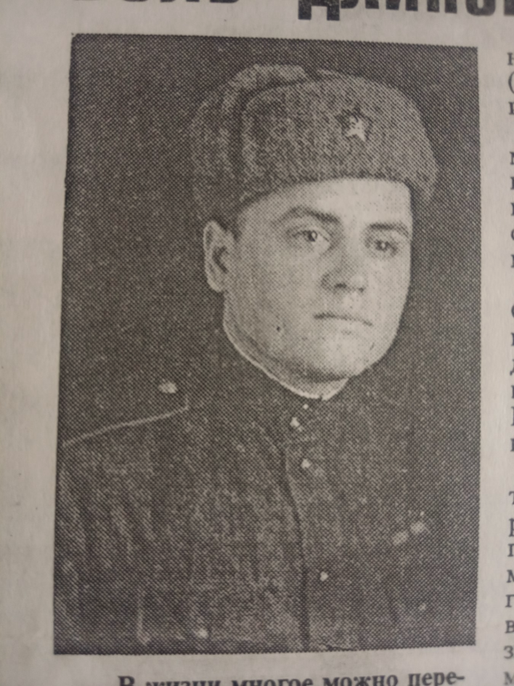
Григорию Фёдоровичу известны все эти чувства не понаслышке: на двадцатой весне в жизнь молодого человека ворвалась Великая Отечественная война, жестокая и коварная. О ней до сих пор живут воспоминания, тревожат душу, не дают покоя сердцу. Она унесла жизни четырех братьев Григория Фёдоровича.
Будущий фронтовик родился в деревне Загорье Чечерского района в 1922 году. В многодетной семье Гриша был восьмым ребенком.
После окончания Чечерской средней школы юноша уехал в Ленинград (ныне Санкт-Петербург). Там устроился на военный завод.
- Работая строителем, думал: немного потружусь, а потом пойду дальше учиться. Все время хотелось из простой крестьянской семьи вырваться в люди, - вспоминает былые времена Григорий Фёдорович.
В Ленинграде он был призван в Советскую Армию. Службу пришлось нести в Западной Украине. Когда началась Великая Отечественная, воинская часть, в которой находился Григорий Фёдорович, располагалась в лесу.
- Мы жили в палатках, кушать готовили в больших котелках. По вечерам, когда наступало время отбоя, пели песни, писали родным и близким письма. Каждый из нас верил в то, что не за горами демобилизация и уже скоро мы все будем в родных краях, — рассказывает мой собеседник. Но нашим мечтам не суждено было сбыться. Мечты, надежды всю жизнь перечеркнула в миг страшная война. Спустя несколько дней после вероломного нападения гитлеровских войск на Советский Союз немецкая армия ступила на территорию Западной Украины. Началась бомбежка населенных пунктов, заводов, фабрик, высотных домов. Здесь и вступил в сражение с иноземными оккупантами взвод, в котором служил Г.Ф. Самусев.
- Два дня мы продержались, отвечая на атаки немцев. Потом стали отступать, - говорит ветеран. Помню ужасные картины, которые открылись нашему взору: все горит, пылает, от жилых деревенских домов остались лишь трубы печей, чёрные, страшные. Но больнее всего для Григория Фёдоровича в тот момент было другое.
- Когда проходили через украинские селения, жители не давали нам даже попить воды - колодцы закрывали. Голодными, холодными, измученными мы продолжали двигаться дальше, - вспоминает о событиях тех далеких лет Г.Ф. Самусев. - Проходя очередную деревеньку, ко мне подошла одна женщина, дала напиться, накормила и во внутренний карман рубашки положила сложенный в четыре раза листок бумаги. Как потом я узнал, это была молитва. То, что она с того времени стала ангелом-хранителем для меня, я ощутил совсем скоро. Когда немецкие войска атаковали, мои товарищи погибали, а меня, как заговоренного, пули не трогали.
Григорий Фёдорович после освобождения Западной Украины принимал участие в военных действиях на территории Беларуси. Белорусский солдат мечтал попасть в свое селение, увидеть близких людей, обнять мать, сестренок. Но судьба не подарила ему такой встречи.
Г.Ф.Самусев прошел Польшу, Западную Пруссию, ступил на территорию врага. Под Берлином Григорий Фёдорович встретил Великую Победу.
- Вместе с друзьями-однополчанами мы стреляли из оружий. Наши войска, которые были на подходе к столице Германии, отвечали нам залпами артиллерийского огня. Это был день, когда мы пели, танцевали, радовались, - делится о былом ветеран.
Подвиги Григория Фёдоровича Самусева при выполнении боевых заданий отмечены орденом Отечественной войны ІІ степени, медалями «За Победу над Германией», «Георгий Жуков», «За освобождение Беларуси от немецко-фашистских захватчиков», памятной медалью «50 лет освобождения Украины».
ВОЙНА И МИР ФРОНТОВИКА ДЮБЧЕНКО

Улица Лавриновича в городе Буда-Кошелево особая и не похожа на другие. Здесь нет привычной суеты, а рядом - зеленый лесной массив. В доме номер 13 живет хорошо знакомый многим горожанам Владимир Иосифович Дюбченко человек из огненного поколения 40-х.
Он родился в деревне Рудня-Кошелевская 7 ноября 1925 года в большой крестьянской семье и был старшим из детей. Поэтому нет ничего удивительного в том, что ко всему Владимиру пришлось приложить руки еще в детстве: накосить сена, заготовить дров, обработать земельный участок.
Еще он страстно любил читать, открывать для себя что-то новое, после школы мечтал получить высшее образование. Планы перечеркнула война. В августе 41-го в районе уже хозяйничали немцы.
Многие будакошелевцы тогда не смирились с «новым порядком», встав на борьбу с фашистами. В 1942 году Владимир познакомился с партизанами и стал их связным. Его информация о расположении частей гитлеровцев, движении вражеских поездов через станцию не раз помогала народным мстителям при проведении дерзких операций. Одна из них - взрыв в 1943 г. водокачки, которая обслуживала железную дорогу.
После этой успешно проведенной операции оставаться в селе стало небезопасно, и Владимир Дюбченко ушел в партизанский отряд, где воевал пулеметчиком до соединения с войсками действующей армии.
После призыва в армию и краткосрочной учебы сержант Владимир Дюбченко возглавил взвод зенитчиков. Eгo фронтовые дороги прошли через Белоруссию, Польшу, Восточную Пруссию. В перерывах между кровавыми боями он вспоминал родные места, близких ему людей.
О его мужестве и отваге говорят орден Красной Звезды и медаль «За отвагу». Бой в марте 45-го под Кенигсбергом стал для старшины Дюбченко роковым. Тяжелое ранение и шестимесячное пребывание в госпиталях. Врачи спасли ему жизнь, но с девятнадцати лет Владимир Дюбченко остался инвалидом.
Домой, в Рудню-Кошелевскую, Владимир вернулся уже после Победы. Сколько радости было в доме - сын и брат вернулся с войны живым.
Мирная жизнь позволила воплотиться мечте детства. Он с отличием закончил Буда-Кошелевский лесной техникум. Затем три года отработал в Осиповичском лесхозе. Но зов разных мест оказался сильнее, и Владимир возвращается в Буда-Кошелево. Здесь, в Буда-Кошелевском лесхозе, он проработал до самой пенсии. Вся жизнь была отдана работе по восстановлению местных лесов.

Автор Н.КОРОТЧИКОВА

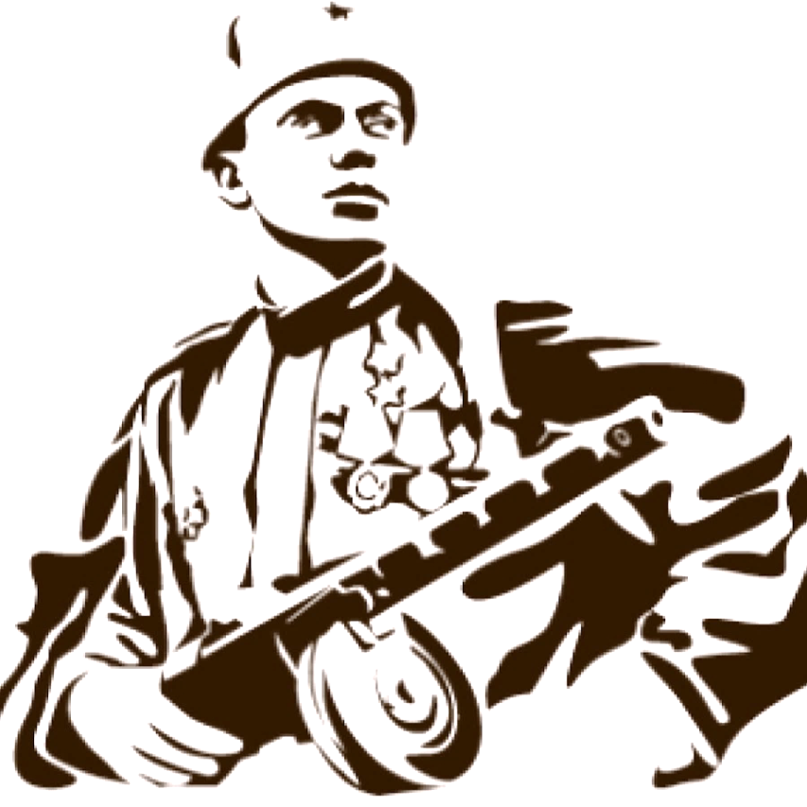

СОЛДАТСКИЕ ПУТИ-ДОРОГИ

ВЫЖИЛ, ЧТОБЫ ЖИТЬ…
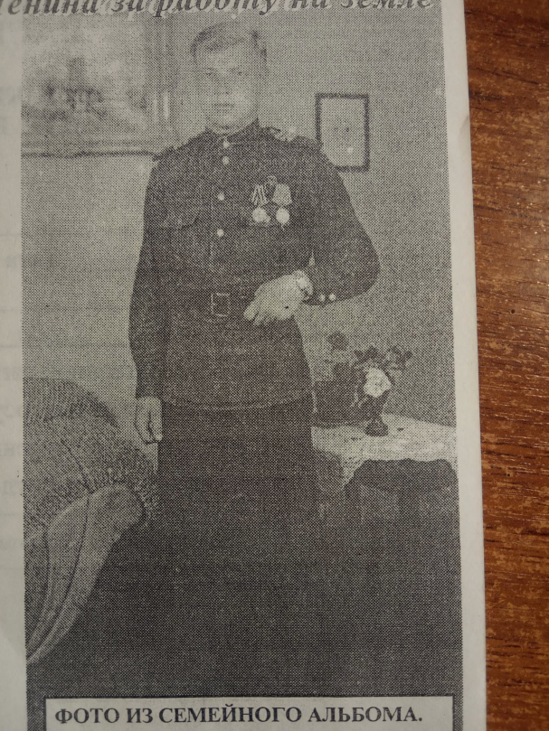
Он три года пробыл в плену. А затем с боями дошел до Берлина и получил орден Ленина за работу на земле.
Григорий родился в 1922 году. Еще шла гражданская война, несшая голод, разруху и смерть. Но семье Бондаревых, в которой было пятеро детей, удалось сохранить и жизни, и силы. А вот голодное время начала 30-х годов отец уже не перенес. Схоронив его, мать одна поднимала на ноги подрастающих ребят.
- Время «катилось» быстро, Григорий Васильевич, - и в 1938 году старший брат Петр уже был призван в ряды Красной Армии. Со временем он окончил военное училище, стал офицером. Чем я очень гордился. Вообще в те годы в народе был духовный подъем. И хотя назревала война, пессимизма не было. Все верили в мощь армии и государства…
Григория призвали на действительную срочную службу, когда ему едва исполнилось девятнадцать лет. Он еще не знал, что до начала войны оставалось всего … десять дней. Проводы были скромными, потому как особого достатка в доме не было. Да и не принято было тогда устраивать застолья подобно нынешним.
Дорога от Уваровичского райвоенкомата до далекой Эстонии оказалась недолгой. Вместе с другими призывниками прибыл в город Хапсалу, где ему предстояло служить в одном из подразделений 20-й авиабазы. И задача его была - охранять боевые самолеты.
В первые дни войны фашисты обрушили на Эстонию всю мощь огня. Чтобы спасти самолеты, вооружение и людей, командование приняло решение передислоцировать базу под город Гдов Ленинградской области, у Финского залива.
Бои под Ленинградом были тяжелые и кровопролитные. Контратаки сменялись отступлениями. И вот в такой суматохе наши части однажды оказались в окружении. В плен к фашистам попало около 8 тысяч человек. Среди них был и Григорий Бондарев.
- Вспоминать те дни больно и горько, - рассказывает он. - Вначале я оказался в лагере военнопленных, спешно сооруженном немцами в Литве. Затем нас перегнали в Польшу. Там пришлось побывать еще в двух лагерях, существовавших в городах Бромберг в Торн. Жили и под открытым небом, и в тюрьмах.
С пленными фашисты обращались как со скотом. Нас били, по многу раз допрашивали. Не покорных - расстреливали. И морили голодом. То, чем кормили, не могло поддерживать силы человека, ютящегося на земле под дождем или снегом. Ибо давали крохотную порцию баланды из брюквы и кусочек хлеба. Буханка - на 12 человек. Порой в день умирало до сотни заключенных, изнеможденных недоеданием, холодом и мыслями о безысходности.
- А работать не заставляли?
- Приходилось и работать. Чаще всего выгружал из вагонов уголь, добывал в карьере известковый камень. Кстати, работа в карьере помогла мне вырваться на свободу.
- Каким же образом?
- Когда советские войска стали освобождать Польшу, фашисты решили нас срочно звакуировать в глубь страны. Как-то ночью лагерь подняли по тревоге. Заключенных построили в колонны и под конвоем погнали в другой город. Несмотря на темень, мы быстро сориентировались и поняли, что идем той же дорогой, которой нас гоняли на работы в карьеры. А уж там мы знали все тропки. Вот по ходу движения я и ещё шестеро пленных решили бежать. Условились, что сделаем это, проходя мимо карьеров. Нам повезло. Как раз от нашей шеренги удалилась охрана, и мы из последних сил рванули в темноту. Вскоре в след нам раздались автоматные очереди. Но, к счастью, все остались живы. Всю ночь и день мы провели, спрятавшись под лодкой на берегу реки. К вечеру, когда страх прошел, решили идти в сторону бумажной фабрики. Там отыскали тюки с соломой, в них и укрылись. Трое суток не выходили из своего укрытия, и лишь когда услышали шум и поняли, что в город вошли наши войска, вышли к своим…
Свои встретили беглецов настороженно. Их привели к какому-то зданию, где по одному стали вызывать на допросы. В комнате было трое офицеров, и у каждого находился вопрос, на который следовало отвечать. Видимо, честные и откровенные ответы Григория о том, как он попал в плен и как вел себя все эти годы, были приняты на веру. Во всяком случае, уже через несколько дней ему вручили документы, выдали автомат и направили…во взвод охраны штаба 33-ей стрелковой дивизии.
Теперь для него начиналась новая жизнь. Со своим взводом и пулеметом он прошел многие версты фронтовых дорог. Едва уцелел, когда форсировали Одер. Не раз смотрел смерти в глаза, когда их дивизия штурмовала Берлин.
В Берлине в одном из захваченных зданий он установил пулемет «Максим» на 3-ем этаже, и так, что вся прилегающая территория, ближайшие улицы были как на ладони. Очереди из его пулемета не только уложили немало фашистов, но прикрыли своих ребят от вражеских контратак. За проявленный героизм командование наградило воина орденом Славы ІІІ степени.
- С орденом на груди я впервые прошагал на устроенном союзниками параде Победы на площади у рейхстага. От нашей дивизии в нем участвовало только 60 человек. После этого я еще два года служил в учебном батальоне в 80 километрах от разрушенной столицы «несокрушимого рейха». К ордену добавились еще медали «За взятие Берлина», «За победу над фашистской Германией в 1941-45 гг.», которые были для меня очень дороги.
Мать, трое братьев и сестра слезами радости встретили его у родного дома. Старшему брату вернуться не довелось. Погиб на Одеpe.
- Я соскучился не только по родной сторонке, но и по родной земле. Хотелось скорее пойти на работу, - вспоминает ветеран. - И меня приняли в колхоз, который только-только вставал на ноги.
Трудолюбивого парня, к тому же прошедшего войну, колхоз направил на учебу в школу по подготовке руководящих кадров. Через три года он был уже дипломированным младшим агрономом. И возглавил Садово-полеводческую бригаду. Удивительно, но на этой должности в колхозе имени Калинина он проработал 35 лет. И до сих пор, хотя он уже давно на пенсии, многие сельчане при встрече говорят ему: «Здорово, бригадир!».
В его бригаде работало более шестидесяти человек. А выращивали, казалось, все, что родило на ивольской земле - хлеб, табак, овощи, картофель, лен. Был еще и сад. Еще в конце 60-х начале 70-х годов в его бригаде с каждого гектара собирали до 300 центнеров картофеля, 8 центнеров льноволокна, и, вдумайтесь, до 50 центнеров пшеницы.
За умелую работу по руководству бригадой, высокие нравственные принципы, которых он придерживался в жизни, его в 1962 году принимают в партию. А в 71-м награждают орденом Трудового Красного Знамени. В 1973 году вручают еще более высокую награду - орден Ленина. Так были оценены его заслуги в получении высоких и устойчивых урожаев зерновых, пропашных и овощных культур.
Возможно, достичь таких жизненных вершин ему помогла судьба. А может быть то, что рядом с ним всегда была чуткая, с доброй душой супруга Галина Тимофеевна.
- После Победы я получил кратковременный отпуск домой, - рассказывает мой собеседник. - И вот, когда возвращался в часть и добирался до Узы, в пути повстречалась девушка необычайно красивая. Про себя решил - демобилизуюсь, обязательно женюсь на ней. И своего добился.
Они сыграли свадьбу в феврале 1947 года. Построили дом. Вырастили троих детей.

Фото и текст М.Козлова

СОЛДАТСКИЕ ПУТИ-ДОРОГИ

ДУША ЗАКАЛЯЛАСЬ В БОЯХ

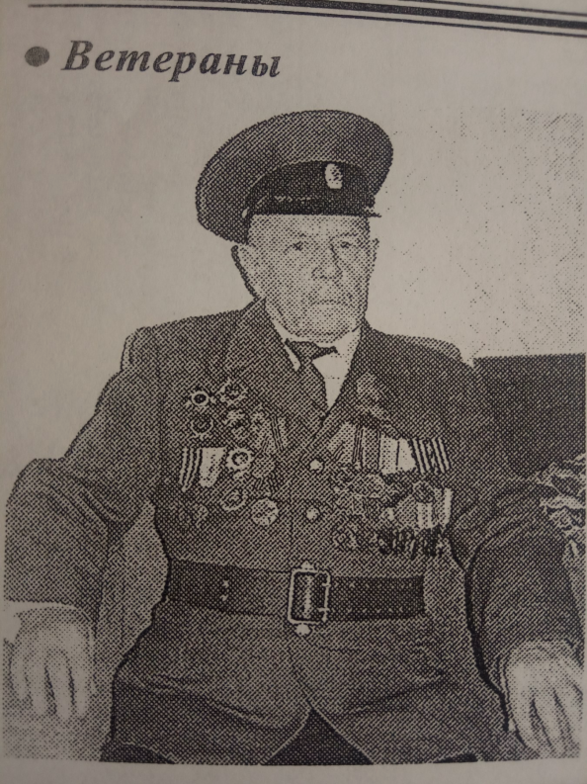
События в жизни Павла Гапонова вполне могли бы лечь в основу приключенческого романа с очень закрученным сюжетом. Он прошел войну и не единожды пострадал, охраняя таких великих людей, как маршалы Рокоссовский и Жуков, а в мирное время внес в мелиорацию района вклад, который сложно переоценить. И при этом даже на заслуженном отдыхе он остается деятельным человеком: например, скрупулезно ведет летопись военных событий, пытается восстановить память о забытых героях войны. В его голове десятки имен и географических названий, он четко помнит хронологию событий, многих своих сослуживцев.
Родился Павел Михайлович в 1922 году в Ивольске. За год до начала Второй мировой войны стал студентом сельскохозяйственного техникума в Минске. Бои, докатившись до нашей страны, застали юношу вдали как от родных мест, так и от места учебы: он как раз готовил свою дипломную работу недалеко от Смиловичей. Пришлось пробиваться в столицу за документами, а потом дальше, домой, куда стремилось сердце и звала совесть.
В 1943 году Павел Гапонов вступил в партизанскую бригаду имени Н. Щорса. Многочисленные отряды лесных бойцов устроились вполне автономно: у них были даже собственная пекарня, аэродром и артиллерия.
Издавали подпольную газету. Почти на всех своих начальников, полевых врачей Павел Михайлович может выдать биографическую справку вплоть до того, кто где родился, когда умер и где похоронен. Этому есть логичное объяснение: в штабе бригады он был секретарем комитета комсомола. Но и в боевых действиях принимал самое непосредственное участие. Партизаны разгромили полицейские участки в Ховхло, Бервеновке, Смычке, Чеботовичах, Ивольске, Недойке, Губичах и многих других населенных пунктах. Вели и знаменитую «рельсовую войну», пуская под откос вражеские эшелоны. Пожилой человек с молодой цепкой памятью перечисляет, как по списку, сколько паровозов было подорвано, сколько немцев убито и взято в плен, озвучивает подробный перечень боевых операций и захваченных военных трофеев.
После болезни и лечения в госпитале Павел Михайлович не вернулся к партизанам, а отправился на фронт. Был среди тех, кто победным маршем шел по территории Беларуси, отвоевывая Лоев, Речицу, множество деревень и сел. В этих боях наш герой получил серьезные ранения в ноги и голову.
Оправившись, в 1944 году он был среди тех, кто освобождал узников лагеря смерти под Озаричами (Калинковичский район). На руках солдаты выносили изможденных людей: мужчин и женщин, стариков и детей, которые ничем не отличались от пожилых людей. Они были измучены лишениями и тифом.
... Побывать в госпитале Павлу Гапонову пришлось еще раз. После выздоровления защитник Отечества, прошагал не одну тропу войны. Вместе с победоносной армией он прошел с освободительными боями Беларусь, добрался до Восточной Пруссии, пересек Германию и в составе 461-го apтиллерийского полка участвовал в боях за Кёнигсберг. День Победы он встретил на больничной койке, куда привело очередное ранение. Но война для него уже закончилась. Хотя в душе и памяти до сих пор живы и сами трагические события, и те, с кем Павел Гапонов плечом к плечу их переживал.
За многочисленные боевые заслуги он получил медаль «За отвагу», opден Отечественной войны 1 степени, польский наградной крест за битву под д. Ленино, медали за взятие Эльбинга и «За боевые заслуги», удостоен почетной Грамоты Верховного Совета БССР. В мирное время не раз был награжден юбилейными медалями и знаками отличия за добросовестный труд, грамотой Министерства сельского хозяйства, получил заслуженное звание ветерана труда.
Все послевоенные годы Павел Гапонов посвятил работе на благо района. Так, в 1948 году он составил генеральный план Буда-Кошелево, работал землеустроителем, а позднее и до самого выхода на заслуженный отдых инженером-мелиоратором. Его заслуга и труд вложены в дороги и железобетонные мосты, в осушение болот и низин на площади свыше 40000 га. Это навсегда изменило климат Будакошелевщины, улучшило плодородие почвы.

Фото и текст Анны ШИЛЕЦ

МЕДСОНБАТ СТОЯЛ НАСМЕРТЬ
Cознание возвращалось медленно. Тело еще сковывала боль. Первое, что Величко увидел придя в себя, это горевшая санитарная машина, и рыжая физиономия немца, склонившегося над ним. Плен - пронзила мысль. Израненное тело напряглось, но сопротивляться уже не было сил.
Их, несколько изможденных боем, повели к группе других пленных. Война для военврача второго ранга Федора Матвеевича Величко закончилась 15 августа 1941 года у деревни Неговка Буда-Кошелевского района. Начались долгие месяцы плена, с переводом из одного концлагеря в другой. И только 22 апреля 1945 года наступившие части Советской Армии освободили узников концлагеря, в котором находился Величко.
Обескровленные части 154-й стрелковой дивизии под командованием генерала Я.С. Фоканова из последних сил удерживали днепровский рубеж у города Жлобина. Истрепанные непрерывными боями, наши войска вели оборонительные бои под неослабевающим напором противника. 10 августа 110-й стрелковый полк вынужден был отойти к деревне Стрешин. Немцы форсировали Днепр.
Ф.М.Величко получил приказ - с вверенным ему 183 медсанбатом выдвинуться в район деревни Силивоновка. Проведя рекогносцировку, комбат принял решение отойти к более лесистой местности у деревни Неговка. Утром 12 августа батальон приступил к оборудованию госпиталя и оборонительных сооружений. А через сутки вблизи расположения батальона появились первые немецкие самолеты с десантом.
Показывая места, где проходили бои, поисковому отряду Гомельского ПТУ-56 имени П.Я. Головачева, житель деревни Неговка Иван Николаевич Устиненко вспоминает:
- Мне к началу войны исполнилось 12 лет. Вы знаете, что нет предела мальчишеской любознательности. Я и мои сверстники излазили все окружающие леса. Мы знали о существовании лесного аэродрома вблизи деревни, не раз там бывали. У ближайшей деревни Рогинь находился склад с боеприпасами. На опушке леса располагался госпиталь. Я думаю, что наличие этих военных объектов и привлекло внимание наступающих немцев. Жаль, что не довелось вам встретиться с Александрой Николаевной Гавриленко. Ей было 76 лет, когда она умерла в 1986 году. Эта женщина была не только свидетелем, но и участником тех боев. Раненых девушек медсанбата она прятала у себя, а затем переправляла к партизанам. А вот и место захоронения погибших. Это тоже под угрозой смерти сделала Александра Николаевна.
Под руководством старшего политрука Загирова Миннегалия Сатгиевича находившиеся в санбате больные и раненые были эвакуированы в Гомель. К утру 15 августа военврач Н.С.Сухин, батальонный комиссар Е.П.Грейскоп, старший политрук М.С.Загиров доложили комбату о готовности к обороне. У каждого из них в подчинении оказалось от шести до двадцати малообученных людей из числа медперсонала. Вскоре к занявшим оборону присоединилось восемь отступающих солдат ремонтных мастерских.
Первое боевое соприкосновение немецких танков произошло с группой Сухина. Встретив яростное сопротивление, боевые машины, лишенные маневра в лесистой местности, повернули обратно.
В нескольких метрах от рубежа, возглавляемого Величко, остановилась машина с 20 фашистами. Не чувствуя опасности, оккупанты неспешно прыгали через борт. Но дружный залп обороняющихся привел их в смятение. Еще большей неожиданностью для немцев стало то, что горстка бойцов бросилась в штыковую атаку. Не выдержав натиска, теряя убитых и раненых, враг отступил.
Вскоре, значительно поредевшими силами, батальону пришлось вести бой в окружении.
Встретив упорное сопротивление, немецкое командование посчитало, что им противостоят регулярные части Красной Армии. Вскоре в небе зависла «рама». А еще через несколько минут на позиции защитников обрушился шквал бомбового и артиллерийского огня. Большинство медсанбатовцев было убито или ранено.
Величко принял решение на уцелевших трех машинах с оставшимися в живых вырваться из кольца окружения. Попытка не увенчалась успехом. Минометный огонь врага накрыл их. Комбат и чудом оставшиеся в живых несколько человек пытались поднять опрокинутую полуторку. Но последовал сильный удар в голову, и Федор Матвеевич рухнул на землю.
…Еле угадывается дорога от Неговки до Рогини. Эту дорогу и защищали медсанбатовцы в течение суток в тот роковой для них день, 15 августа. Здесь сложили головы свыше 130 бойцов.

Автор Иван НИКОЛАЕНКО

ОТВАЖНЫЙ СТРЕЛОК
Борис Петрович один из тех солдат, которые участвовали в освобождении Буда-Кошелевского района от немецко-фашистских захватчиков Материалы бывшего фронтовика правдивый рассказ о войне, героизме, подвиге народа во имя свободы и независимости родной земли.
В 1943 году Борису Лебедеву, тогда еще совсем молодому пулеметчику, в рядах воинов 200 полка, 4-ой Бежицкой ордена Суворова стрелковой дивизии 11-ой армии генерала И.И. Федюнинского на протяжении более двух месяцев пришлось отвоевывать у немецких оккупантов Гомель.
- 17 ноября наш полк форсировал реку Сож и подошел к городу. Я с небольшими перерывами вел огонь из своего «Максима», поддерживая на ступавшие цепи бойцов. Вдруг из-за небольшого камня, в метрах ста от моего пулемета, выскочила долговязая фигура немца. Убедившись, что это не наш солдат, а отступающий оккупант, я дал ему вдогонку длинную очередь. Через некоторое время подполз к нему и увидел, что это унтер-офицер, на груди которого из-под распахнутой шинели виднелись два креста. Один из них был с мечами и дубовыми ветвями (позже я узнал, это была высшая награда фашистов), а второй был железный крест, на котором стояла цифра 1939. Это был год вручения данного знака, - вспоминает Борис Петрович.
…Война многих проверяла на прочность. Довелось и молодому солдату Лебедеву пройти через ее испытания.
Заместитель командира батальона, старший лейтенант Тумасян прошел по траншее, в которой находились солдаты, и предупредил всех о готовности открыть огонь по противнику. Через пару минут после его ухода к Борису Петровичу подбежал боец и сказал, чтобы тот передал по цепи об открытия огня. Добравшись по траншее до первого поворота, Борис Петрович наткнулся на тело убитого замкомбата - вражеская мина упала ему прямо под ноги.
- Первое, что я увидел, была изорванная на куски шинель, оторванные ноги в изрешеченных осколками сапогах. Я был поражен, но мне нужно было двигаться дальше, ведь приказ есть приказ и выполнять его нужно даже ценой собственной жизни. Это знал каждый советский солдат. Через некоторое время я передал приказ, а заодно сообщил, что убит замкомбата, рассказывает фронтовик.
Такой осталась в воспоминаниях Бориса Петровича война. Но самое страшное ожидало впереди. В конце ноября 1943 года полк, в котором находился отважный стрелок, с боями стал продвигаться в направлении г. Буда-Кошелево. За три дня были заняты населенные пункты Урицкое, Телеши, Ивольск, Кривск и многие другие. На Буда-Кошелевской земле Борису Петровичу вместе с сослуживцами пришлось освобождать также деревни Недойку, Губичи. Во время очередной атаки был тяжело ранен разрывной пулей в бедро правой ноги и наш герой. После семи месяцев Бориса Лебедева комиссовали.
За боевые заслуги фронтовик награжден орденами Великой Отечественной войны 1 степени, «Знак Почета», четырнадцатью медалями.

Автор Светлана ЛЕБЕДЬ

СОЛДАТСКИЕ ПУТИ-ДОРОГИ

ПАРТИЗАН РОГИНСКОЙ ЗЕМЛИ
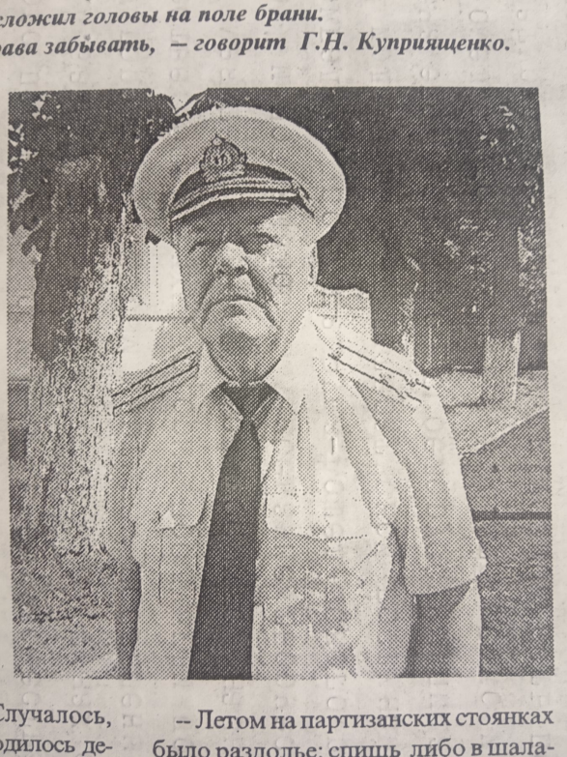
Григорий Никитович родился в д.Коромка (Рогинский сельсовет) в 1927 году. Учился в д. Заболотье, г.Гомеле. Будучи пятнадцатилетним подростком, стал связным партизанского отряда имени М.И. Кутузова 10-й Журавичской и 1-й Буда-Кошелевской бригад Гомельского партизанского соединения. Вместе с бойцами подрывной группы пускал под откос немецкие эшелоны, автомашины с гитлеровцами и их боевой техникой, отбивал атаки фашистских оккупантов.
- За связь с партизанами гитлеровцы расстреливали каждого. Когда забирали в партизанский отряд, будущие друзья-однополчане предложили разыграть на глазах у всех жителей деревни мой расстрел. Это было сделано для того, чтобы в страшное время хоть как-то обезопасить мою семью от беспощадных репрессий фашистов, рассказывает Григорий Никитович. Я согласился. Командир группы сказал мне: «Пять шагов вперед. Вы не помогаете партизанам, а от немцев плохо скрываете продукты», и выстрелил в мою сторону выше головы. Как подкошенный, я упал на мягкий песок. Потом меня увезли в лес.
Мужество, стойкость, сила духа советских солдат, партизан и подпольщиков проявлялись не только на поле брани.
- Раненных бойцов в тех сложных условиях приходилось возить вместе с отрядом, а после частых боев переправлять на самодельных носилках. Не хватало бинтов. Вместо них использовали части парашютов и подручные средства, продолжает мой собеседник. Случалось, что медработникам приходилось делать операции по ампутации конечностей самым примитивным способом: вместо наркоза раненому давали крепкий самогон, хирургический нож заменяла обычная ручная пила, которую обжигали огнем и протирали сорокаградусным спиртным напитком. Пациенты стойко переносили мучительную боль.
Память Григория Никитовича хранит трудности, которые во времена военного лихолетья были частыми спутниками советских героев.
- Летом на партизанских стоянках было раздолье: спишь либо в шалаше, либо под любым деревом, там, где мҳа больше, чтобы мягче было. Оceнью было гораздо хуже. Во время дождей одежда промокала, а толком просушить ее не всегда удавалось. Часто сушили собственным телом. Зимой становилось еще тяжелее. В лесу готовили «постель» там, где шапки елей смыкались, и не видно было неба: еловыми ветками устилали промерзшую землю и разжигали костер из грабовых дров. Они больше других давали тепло. Сапоги засовывали в мешки с сеном и, свернувшись калачиком, охватив руками винтовку, засыпали. Пока горит костер, вроде тепло. Кто первым просыпался, подбрасывал дров в огонь. А спустя время о кострах и думать не смели. Немецкие «Юнкерсы» с опытными летчиками, заметив огонь, сразу сбрасывали бомбы, рассказывает Г.Н Куприященко.
В послевоенное время, занимаясь научно-исследовательской работой и специализируясь в области истории партизанского движения на Беларуси в годы Великой Отечественной, Г.Н.Куприященко отразил воспоминания, исторические факты и события в своих книгах.
За боевые заслуги Григорий Никитович награжден орденом Отечественной войны, медалями «За отвагу», «За боевые заслуги», «Партизану Отечественной войны» и другими.

Фото и текст Светлана ЛЕБЕДЬКО

СОЛДАТСКИЕ ПУТИ-ДОРОГИ

ПОБЕДУ ВСТРЕТИЛ НА ОДЕРЕ
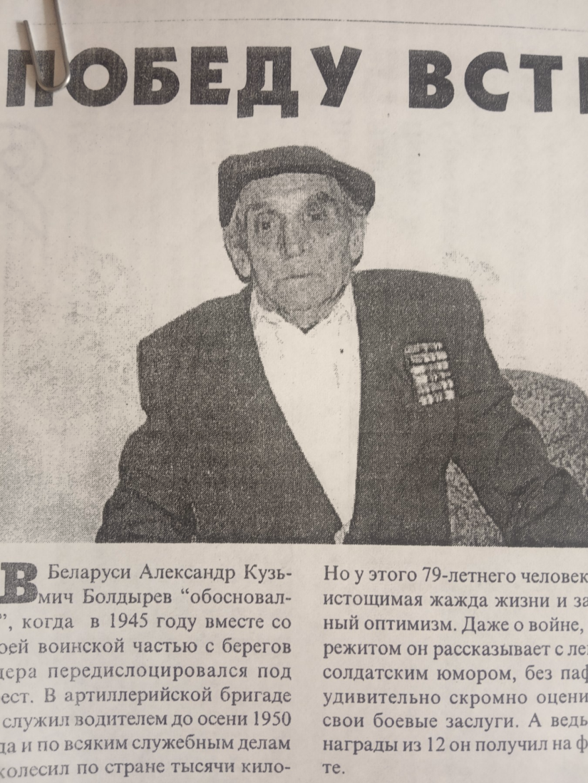
В Беларуси Александр Кузьмич Болдырев «обосновался», когда в 1945 году вместе со своей воинской частью с берегов Одера передислоцировался под Брест. В артиллерийской бригаде он служил водителем до осени 1950 года и по всяким служебным делам исколесил по стране тысячи километров. Однажды пути-дороги завели его в деревню Гавли. Там он и встретил свою суженую Марию. К ней после демобилизации и вернулся, построил дом. Вместе подняли на ноги троих детей.
Нелегко сейчас ветерану. Он перенес две операции на глазах, а впоследствии ампутировали ногу.
- Я сам россиянин, - говорит ветеран. - Наша семья жила в небольшой деревушке, что на Орловщине. С началом войны на фронт ушел отец, за ним — дядя. Как оказалось, ушли навсегда.
К сорок первому году я окончил лишь шесть классов. Но так как наши места враг не оккупировал, сумел поступить на курсы трактористов. Готовили тогда скоро: три месяца - и ты тракторист. Учились в основном подростки и женщины.
Помню после посева озимых 13 ноября 1943 года мы пригнали тракторы в МТС на ремонт. А парторг нам и говорит: «Юноши, родившиеся в 1926 году, срочно должны явиться в военкомат. При себе иметь кружку, ложку и полотенце». Это касалось и меня. Восемнадцать километров шел я ночью домой, чтобы собраться и проститься с матерью. Переночевал, одел сапоги, дедов кожух и в путь. Не сразу стал я настоящим солдатом. Попал в 74-й запасной полк, в котором были и старики, и молодежь. Помню маршевой ротой в семьсот человек прошли мы Сухиничи, Смоленск, Смолевичи Минской области. Не раз попадали под бомбежки фашистских самолетов. А под Минском, где гитлеровцам был устроен огромный котел, попали в серьезную переделку. Хорошо, что минометчики подоспели и выручили нас. Ведь вооружение у запасников было хилое, да и опыта боев никакого.
Лишь за Минском я был переведен в настоящую боевую часть - третью роту третьего Котельненского корпуса 5-й танковой армии. Я стал пулеметчиком.
Жарким июлем 1944 года мы проходили Литву. Наша рота двигалась по правому флангу. Впереди - хуторок, в копнах - ячмень. И вдруг из-за какого-то укрытия немцы открыли по нам прицельный огонь. Роте пришлось залечь. Стали продвигаться перебежками - снова обстрел из миномета. Вдруг слышу сзади меня удар и разрыв мины. Моего товарища убило наповал, и пулемет вдрызг. Я же попал в медсанбат, где мне сделали операцию на руке и ноге, а затем перевели в госпиталь, где пролечился еще три долгих месяца.
Возвратиться в свою часть не удалось, она ушла далеко вперед. Я же после выписки попал в 1619 артиллерийский полк. И теперь моим оружием стала 76-миллиметровая пушка.
С боями мы прошли Польшу, а вскоре ворвались в немецкий Найденбург. Бой был жестокий и, казалось, что уже не уцелеть. Но судьба уберегла меня, и я еще повоевал. Так как до призыва был трактористом, командование отправило меня в Польшу за машинами, поставленными союзниками по ленд-лизу. И стал я уже водителем. Таскал пушки. На своей машине доехал до Данцига, где наша часть блокировала побережье Балтийского моря, затем до Одера. Жаль, до Берлина мы не дошли всего 60 километров. В мае 45-го пришла Победа. Какая это была радость, какое счастье!..
- За что же Вас наградили медалью «За отвагу»? - расспрашиваю ветерана.
- Я уже рассказывал о засаде, в которую мы попали. Так вот тогда, как только минометный обстрел поутих, сумел выбежать на дорогу, перехватить машину и сам погрузил в нее двадцать тяжелораненых бойцов и отправил их в санбат, тем самым спас их жизни. Об этом стало известно командиру части, и меня представили к награде.
На фронте Александр Кузьмич был также награжден медалями «За взятие Кенигсберга», «За победу над Германией в Великой Отечественной войне». Позднее на лацкане пиджака появились орден Отечественной войны, медаль «Ветеран труда» и другие.

Фото и текст М.Козлова

ПОСЛЕДНИЙ БОЙ – ПОД КЕНИГСБЕРГОМ
Ранним утром 22 июня 1941 года Леша Иванов с одобрения родителей отправился в Гомель за учебниками для девятого класса. Отец и мать радовались успехам сына в учебе и поддерживали его стремление продолжать образование.
Несколько километров от деревни Рогинь до дороги, ведущей в областной центр и выложенной клинкерным кирпичем, он преодолел едва не вприпрыжку. На трассе повезло - проходивший попутно бензовоз притормозил, и Алексей юркнул в машину.
- В тот день в Гомеле было спокойно, вспоминает Алексей Тимофеевич. - Ничто не говорило о начале войны. Только когда на городской окраине я увидел скопление военной техники, солдат и офицеров, на душе стало тревожно. А вскоре и слух пошёл: «Война!». Приезжаю домой - мать вся в слезах. Что и говорить, все женщины деревни плакали в предчувствии надвигающей беды. Первые жертвы случились в деревне ещё до прихода регулярных немецких частей.
- Однажды, - рассказывает мой собеседник, - в небе над Рогинью появилось два самолета. Сверху был наш, советский, а снизу на бреющем полете, прижимаясь в земле, летел вражеский. И вдруг фашист сбросил бомбу, которая угодила прямо в сельмаг. Погиб еврей - продавец, ее дочь Софья.
Немцы пришли в деревню 14 августа, как раз убирали хлеб. Помню мы с отцом (ему было 45 лет, он был близорук и поэтому не был призван в армию) сажали делянку выделенного бабушке пенсионерке участка ржи, сложили снопы и привезли их на свое подворье. Отец подавал, а я складывал их в копну. И вот вижу - вдалеке проехали две самоходные пушки. Вскоре в районе парка послышались выстрелы. А затем со стороны Руденки появилась колонна немцев.
Первым делом они расстреляли председателя сельсовета Кузнецова. Мы думали и нас ждет та же участь, когда все население собрали в колхозном саду. Но обошлось. Нам объявили, что отныне устанавливаются новые порядки. Мужчин и подростков заставляли выходить на заготовки леса, расчистку дорог и т.д.
Чем большее сопротивление частям Вермахта оказывали боевые формирования Красной Армии, тем больше лютовали оккупанты. Начались и массовые угоны молодежи в Германию.
- Мой сосед Володя Павлючков, - продолжает рассказ ветеран, - для того, чтобы его не вывезли в рабство, отрубил себе пальцы руки. А когда раны зажили - ушёл в партизаны. Весной 1943-го он героически погиб в знаменитом Лозовском бою. Этой же весной и мне удалось попасть в партизанский отряд имени Кутузова, командиром которого был П.Е.Матюшков, а командиром моего отделения - И.И. Барков.
Необстрелянную молодежь партизаны щадили, без острой необходимости в рискованные операции не посылали. Поэтому сельским пацанам больше приходилось учиться военному ремеслу, основам ведения боя. Хотя всем ребятам хотелось проявить себя в деле, отомстить за погибших родных и близких. А мстить было за что. Однажды в Рогини фашисты закрыли людей в здании бывшей скотобойни, облили бензином и подожгли…
В партизанском отряде Алексей Иванов в составе своего взвода занимался охраной переправы через реку Сож, налаженной у деревни Березяки, что на Могилевщине. Лодки были надежно замаскированы, а задачей бойцов было не допустить врага к партизанской водной дороге.
На этой переправе он и встретил наступающие части советских войск.
- Нас, молодых ребят, - говорит он, - срочно откомандировали в Костюковичи, полевой военкомат. С новым воинским билетом я и попал в 1210-й стрелковый полк, который формировался в районе Славгорода, а с ними на фронт.
На реке Проне завязались тяжелые бои. Нам противостояли силы врага, прошедшего опыт не одной военной кампании.
6 ноября 1943 года нашей роте дали задание провести разведку боем. В этом бою я был сильно ранен. У меня было осколочное ранение левой кисти с травматической ампутацией двух пальцев и мягких тканей левого бедpa.
Однако война для солдата на этом не окончилась. После лечения в апреле 1944 года его признали годным к строевой службе и отправили в Оренбургскую область, где такие же как он «подранки» работали на военных заводах. Со временем его перевели 57-ю запасную стрелковую бригаду и командировали в город Чкалов на строительство взлетных площадок аэродромов.
- Как-то вызвали нас на перекомиссию. Меня спрашивают: «Стрелять можешь?». «А как же, - отвечаю, - могу. У меня ведь нет пальцев на левой руке. Да я же фронтовик…» Словом, признали годным к строевой службе, переодели, и на посадку в вагоны. Вскоре я оказался в Пружанах. Здесь в густых лесах Брестчины формировалась 28-я армия. В октябре 1944-го (я был в звании рядового красноармейца 152-й стрелковой дивизии) мы отправились маршем в Восточную Пруссию. Шли через Литву, шли целый месяц.
Бои в Восточной Пруссии были невероятно тяжелыми. Фашисты с фатальнообреченностью сражались за каждый дом. Тем не менее мы упорно продвигались вперед. Взяли город-крепость Гумбинен, пригороды Кенигсберга. А 9 февраля 1945 года уж были на подступах к столице Пруссии.
- Что особенно запомнилось?
- Мы выдвигались к одному из городков, где по данным разведки были подземные военные заводы. Шли по болоту с мелиоративными каналами. А моя задача была при появлении нашей авиации просигналить ракетами, обозначив место дислокации части. После того, как советские бомбардировщики совершили налеты на объекты врага, фашисты стали яростно обстреливать наш передний край. Я прижался к земле, и вдруг осколком, словно бритвой, срезало березу, которой я затаился. Стал отползать – ощутил жуткую боль…
С трудом Алексей добрался до места, где располагалась санчасть. Санитары увидели раненого, подхватили под руки и принесли врачу. Ему сделали операцию, укутали в гипсовые кольца и отправили в Вильнюс, а затем в Горький, где располагался госпиталь. Врачи записали, что у него было слепое осколочное ранение тазобедренного сустава, перелом шейки бедра. На лечение ушли долгие месяцы.
После войны Алексей вернулся в родную деревню, учился в Минске на планово-экономических курсах. Работал таксировщиком Рогинского спиртзавода, а затем учетчиком тракторной бригады, нормировщиком машинно-тракторной станции. В 1957 году фронтовика пригласили в школу, где он был и завхозом, и уроки физики и труда вел. Проработал в школе более 40 лет. Вместе с женой Татьяной, бывшей медсестрой, вырастил четверо детей. Все они устроились в жизни, одарили родителей внуками и правнуками.
Алексея Тимофеевича Иванова, инвалида Отечественной войны, знали и уважали в деревне. И очень часто просили выступить на митинге, вечере, встрече. И он, несмотря и то, что ходил с палочкой, одевал парадный пиджак с орденом Отечественной войны и девятью медалями и шел к людям. Шел, чтобы рассказать правду о войне.
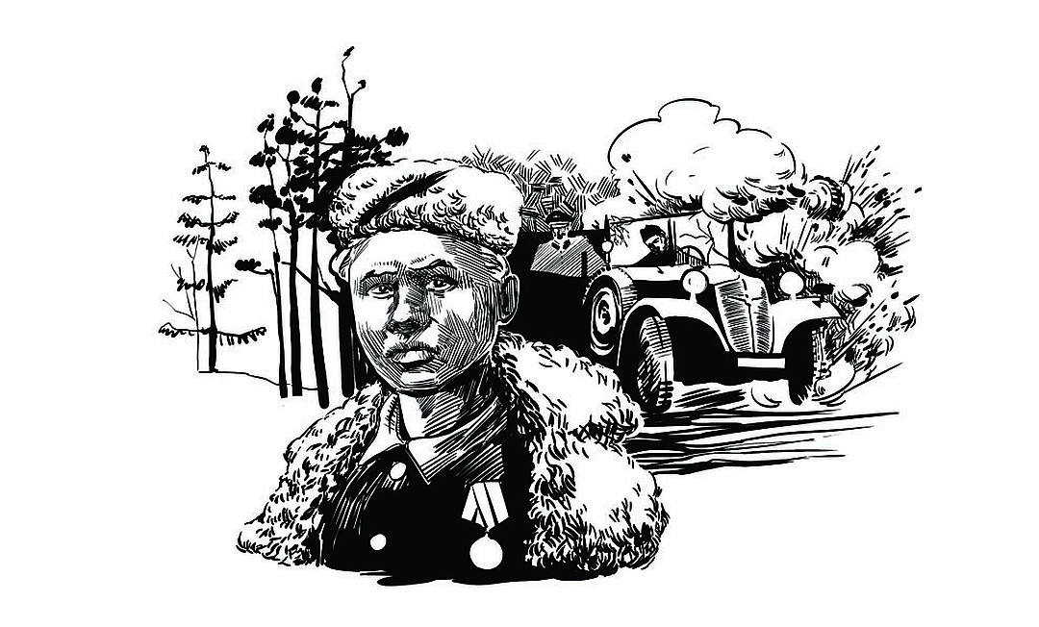
Текст М.Козлова

СОЛДАТСКИЕ ПУТИ-ДОРОГИ

ПУТЬ ДЛИНОЮ В ЖИЗНЬ
Петр Кузьмин был снят с воинского учета, поэтому к началу Великой Отечественной войны оказался не призванным в Красную Армию. Он так и остался в Чеботовичах до прихода гитлеровских захватчиков.
Жизнь на оккупированной территории ничего хорошего не предвещала. Но молодость брала свое. Еще в канун войны приглянулась ему десятиклассница Ульяна из поселка Ленинский. Дружба и любовь молодых людей продолжались. Они даже заговорили уже о будущей свадьбе, которую намечали сыграть после войны. Но события грозного 1942 года внесли поправку в жизнь жениха и невесты. Со свадьбой пришлось поторопиться. И вот почему. Начался массовый угон молодежи на принудительные работы в Германию. Угоняли только холостых. И чтобы не оказаться в немецком рабстве, Петр и Ульяна решили пожениться. Скромная свадьба состоялась 22 ноября 1942 года.
А через год Буда-Кошелевский район был полностью освобожден нашими войсками от фашистской нечисти. И сразу же Петру Кузьмину принесли военкоматовскую повестку. Призвали в Красную Армию, вернее, на войну. После недолгого обучения военному мастерству в дивизии, которая освобождала Чеботовичи, первое боевое крещение для молодого бойца Красной Армии состоялось у поселка Стрешино (нынче Жлобинский район). Впервые Кузьмин увидел убитых и раненых. Наяву узнал, что такое война.
Фронтовые дороги довели Петра Емельяновича до Польши и Германии. Служил в отдельном саперном батальоне, штурмовой противотанковой бригаде 2-го Белорусского и 1-го Украинского фронтов.
- Сколько за это время было тяжелых сражений, смертельных атак, опасных переправ, пересчитать трудно, - вспоминает ветеран, но боевые действия, за которые получил медали «За отвагу» и «За боевые заслуги», запомнились на всю жизнь. В одном населенном пункте в Польше немцы держали крепкую оборону. Нашу часть от этого села разделяло ржаное поле метров в 300-400. Оно было полностью заминировано. Но медлить было нельзя. Поступил приказ очистить от мин проход для наших танков. Командир саперного взвода старший лейтенант Могилев взял на выполнение этого задания и меня. И мы под прицельным огнем врага, рискуя жизнью, с небольшими потерями успешно справились с поставленной задачей. Разминированный проход обставили красными флажками, и сразу же по нему пошли наши танки. Вот за выполнение этого особо важного задания я был награжден медалью «За отвагу».
Почти смертельной ценой досталась и медаль «За боевые заслуги». Это было уже в Германии. В одну из ночей дивизия, в которой я служил, форсировала реку Сан. Мне было приказано переправить на противоположный берег начальника штаба дивизии полковника Краснова. Переправлялись на резиновой лодке. Вокруг рвались снаряды. Враг наносил ошеломляющий удар всеми имеющимися видами оружия. Но лавируя лодкой среди вздыбившейся от снарядных взрывов реки, мы причалили к противоположному берегу. Это было просто везение, ибо многие мои боевые товарищи оставили навсегда в эту ночь свои жизни в реке. За успешную переправу начальника штаба и вручена мне медаль «За боевые заслуги».
Много интересных случаев из фронтовой жизни рассказал Кузьмин. Сошлюсь еще на один из них.
- Враг к концу войны очень упорно сопротивлялся. В один из весенних дней 45-го года наше подразделение готовилось к очередной атаке. А перед этим шла прицельная перестрелка с двух сторон. Меня ранило в руку. Санинструктор перевязал рану и повел в медсанбат. В это время батальон подняли в атаку. И никто с поля боя не вернулся. В живых от батальона остались я и тот санинструктор, который меня сопровождал.
…Демобилизовался Петр Емельянович Кузьмин в 1946 году. Возвратился в Чеботовичи. К этому времени Ульяна Ефимовна закончила педучилище и работала учительницей начальных классов в Синичино. Не раздумывая, еще в солдатской гимнастерке, подался на учебу в Гомельский сельхозтехникум и Петр Емельянович, на бухгалтера.
И началась трудовая деятельность по выбранной на всю жизнь профессии. Работал главным бухгалтером в МТС, на Узовском овощесушильном заводе, в МСО, а последние 25 лет до выхода на пенсию - главным бухгалтером совхоза «Чеботовичи».
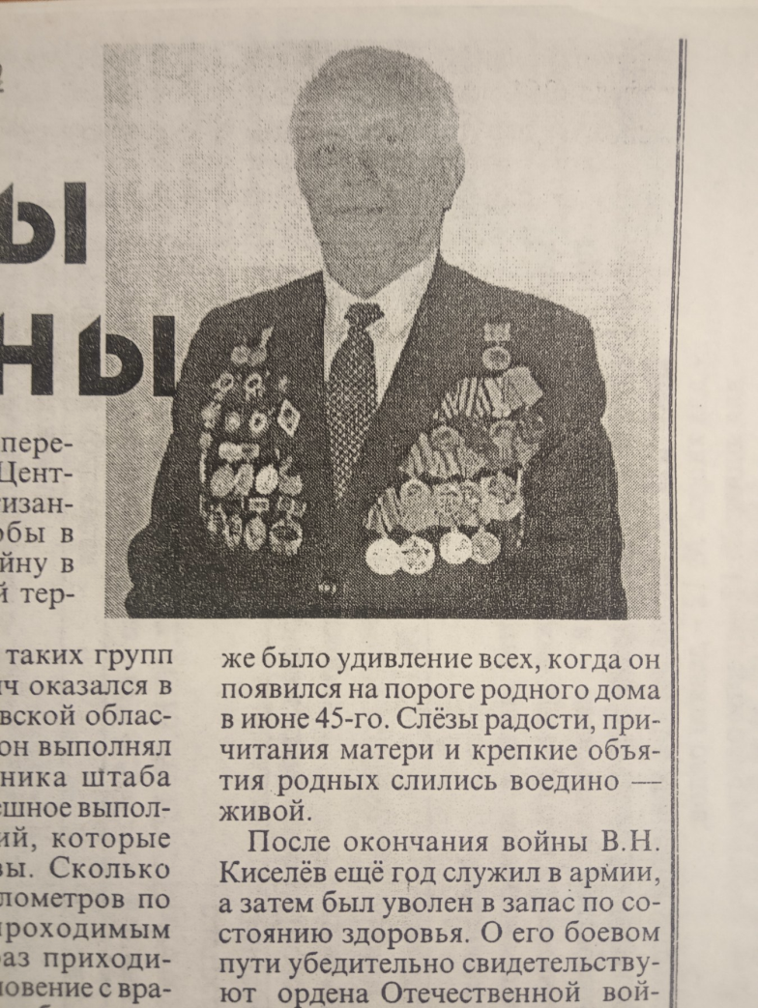
ТРУДНЫЕ ВЕРСТЫ ВОЙНЫ
Когда в 1938 году после окончания средней школы перед сельским юношей встал вопрос о дальнейшем жизненном пути, то выбор пал на профессию военного. Чем это было вызвано? Скорее всего результатом массового патриотического воспитания молодёжи тех лет, юношеского максимализма.
Смоленское стрелково-пулемётное училище встретило Василия, как и положено, по-армейски, строгой дисциплиной, порядком, собранностью. Дни учёбы были всецело наполнены изучением стрелкового оружия, занятиями по стрельбе, отработке тактических приёмов ведения боя.
В июне 41-го года, досрочно закончив учёбу, молоденький лейтенант В.Н.Киселёв направляется для прохождения военной службы на западную границу, в Гродненский укрепленный район. До начала Великой Отечественной войны оставалось ровно четыре дня...
День 22 июня 1941 года для младшего лейтенанта Василия Киселёва запомнится на всю жизнь. По сигналу тревоги в составе боевого расчёта он занял оборону в одном из многочисленных дотов, которые располагались вблизи границы. Вот над ними на небольшой высоте пролетели 16 фашистских бомбардировщиков вглубь нашей территории. А затем дот подвергся такому интенсивному артиллерийскому обстрелу из крупнокалиберных орудий, что казалось стены вот-вот не выдержат.
Вскоре показалась и вражеская пехота. Её наступление поддерживалось интенсивным артиллерийским обстрелом позиций советских бойцов. Во избежание окружения было принято решение вести огонь по противнику как изнутри, так и снаружи дота.
Выйдя с товарищем наверх, Василий Киселёв занял оборону. Обстрел продолжал усиливаться. Очередной взрыв снаряда оказался роковым - ранение в ногу и контузия.
В себя пришёл только в Гродно, куда его вместе с другими бойцами Красной Армии отправили санитары медсанбата. Отсюда дальше на восток. К счастью, ранение оказалось не столь тяжелым, постепенно Василий Киселёв восстановился от контузии.
И снова передовая. На этот раз встретиться с врагом пришлось в оборонительных боях, в районе Щорса, Бахмача, Харькова. Везде сражения были тяжелые, с большими потерями наших бойцов. Порой Василий Никифорович находился на грани жизни и смерти. Даже не верилось самому, что сможет уцелеть после беспрерывных атак фашистов. И всё-таки в одном из ночных боёв под Харьковом, осенью 41-го, солдатское счастье отвернулось от него - очередное ранение. Госпиталь, лечение, возвращение в боевой строй.
В Саратове, где он оказался в момент формирования боевой части весной 42-го, было немало белорусов. Многие из них перешли в распоряжение Центрального штаба партизанского движения, чтобы в дальнейшем вести войну в тылу врага на родной территории.
В составе одной из таких групп Василий Никифорович оказался в тылу врага, в Могилёвской области. Больше полугода он выполнял обязанности начальника штаба группы, планируя успешное выполнение боевых заданий, которые поступали из Москвы. Сколько пришлось пройти километров по лесным тропам, непроходимым болотам? Сколько раз приходилось вступать в столкновение с врагом, чтобы добыть необходимые сведения, парализовать коммуникации фашистов в прифронтовой полосе? Сколько раз приходилось находиться на волосок от смерти? Только в ноябре 42-го группа возвратилась снова в Москву, к сожалению, не без потерь.
А тем временем война уже катилась на запад. Третий год войны Василий Никифорович встретил бойцом-пехотинцем Брянского фронта, с частями которого он так и дошагал до дня Великой Победы. А до этого были ещё бои за Витебск, Толочин, Вильнюс, Кенингсберг.
Война закончилась. Можно кадровому военному Василию Киселёву на побывку и домой. Правда, здесь его живым, к сожалению, не ждали. К тому времени кто-то из односельчан, служивших в Красной Армии, после освобождения Николаевки, сообщил родным, что лично видел как их сын Василий погиб. Мать, оплакав сына, по христианскому обычаю отслужила молитву в церкви по сыну. И каково же было удивление всех, когда он появился на пороге родного дома в июне 45-го. Слёзы радости, причитания матери и крепкие объятия родных слились воедино - живой.
После окончания войны В.Н. Киселёв ещё год служил в армии, а затем был уволен в запас по состоянию здоровья. О его боевом пути убедительно свидетельствуют ордена Отечественной войны I и II степени, Красной Звезды, многие медали.
В мирные годы подполковник в отставке В.Н.Киселёв находился на педагогической работе. Был директором школ в нашем районе. Трудился самозабвенно, творчески, с душой. Удостоен почетных званий «Заслуженный учитель Белорусской ССР», «Отличник просвещения СССР», «Отличник народного образования БССР».

Фото и текст А.ЯДРЕНЦЕВА

СОЛДАТСКИЕ ПУТИ-ДОРОГИ

ФРОНТОВОЙ ПУТЬ СОЛДАТА

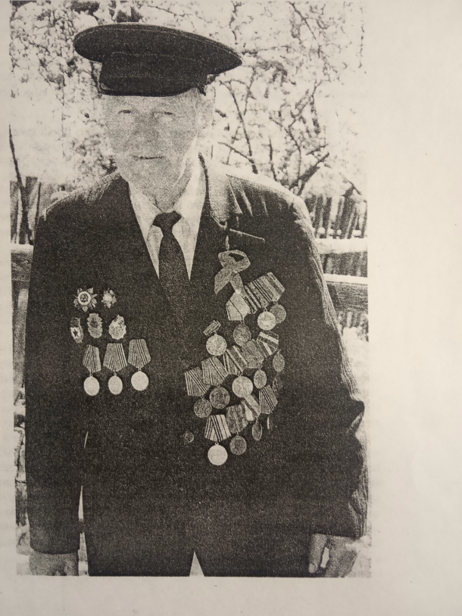
Свой фронтовой путь он начал в 1943 году, едва ему исполнилось 18 лет. Боевое крещение получил под г. Ковелем.
- Честно скажу, очень страшно было на войне. Но ничего не поделаешь, приказ дан будь добр исполнять. Как сейчас помню, когда шли бои за Ковель, мы нарвались на минное поле. На моих глазах подорвались двое парней: рядовой Кукса, который через некоторое время скончался в госпитале от потери крови, и старший сержант Ерохин. Меня же взрывной волной отбросило на проволочное ограждение, - рассказал Олег Кацуро.
Служил в разведроте первого Белорусского фронта под командованием Рокоссовского. По пути к Берлину прошел Варшаву, Прагу. Победу встретил в г. Пириц. Награжден орденом Отечественной войны І степени, медалями Жукова, «За отвагу», «За взятие Берлина», «За освобождение Варшавы» и другими.
После войны некоторое время жил в Речицком районе, затем переехал на Будакошелевщину, трудился в лесной и сельскохозяйственной отраслях.
Фото и текст Марины ЛУСЕВИЧ

СОЛДАТСКИЕ ПУТИ-ДОРОГИ

ФРОНТОВЫЕ ДОРОГИ ПУЛЕМЕТЧИКА
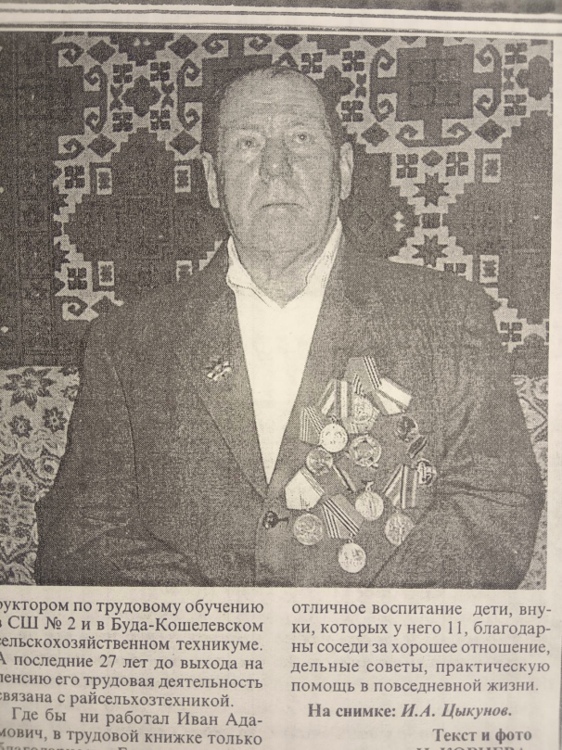
Шла Великая Отечественная война. Ивану Адамовичу Цыкунову только что исполнилось 17, как ему положили на стол военкоматовскую повестку. Призвали в Красную Армию, вернее на войну. После месяца обучения пулеметчиком ушел на фронт.
- Насмотрелся я на эту войну, - вспоминает ветеран. - Поверьте, стрижет она, проклятая, солдат, как конная косилка. Но одно дело там быть на войне. Видно из окопа не очень далеко, но если голова не мякиной занята, разглядишь, откуда тебе грозят, придумаешь, как перехитрить врага. А не перехитришь, что ж, одно утешение, что закончились твои страхи. Разом... Так вот на моих глазах закончилась жизнь помощника пулеметчика, вернее моего помощника из Заболотья Гуменникова. А меня проклятая фашистская пуля подстерегла под Рогачевом при форсировании Друти.
Именно за форсирование Друти Иван Адамович награждён орденом Красной Звезды. Потом были еще награды: орден Отечественной войны и десять медалей.
После тяжелого ранения оказался в военном госпитале, который базировался тогда в Буда-Кошелеве.
Долго боролись военные врачи за жизнь солдата. И спасли, но нежиться не дали. После выздоровления Цыкунов опять на фронте, опять неразлучен с пулеметом Дегтярёва.
- Трудно сосчитать километры пройденных фронтовых дорог, — продолжает разговор собеседник, - но до Бреста дошел пешком. У матушки-пехоты надежда была только на свои ноги.
При освобождении Бреста - второе ранение, после чего Ивана Адамовича военная медицинская комиссия признала нестроевым. Но его не демобилизовали, а перевели в войска МВД, в которых прослужил до 1947 года.
И вот она, мирная жизнь. Строитель по призванию, Иван Адамович находит работу по душе. Устраивается в Буда-Кошелевский детский дом заместителем директора по хозяйству. Затем работает инструктором по трудовому обучению в СШ № 2 и в Буда-Кошелевском сельскохозяйственном техникуме. А последние 27 лет до выхода на пенсию его трудовая деятельность связана с райсельхозтехникой.

Фото и текст Н.КОРНЕВА

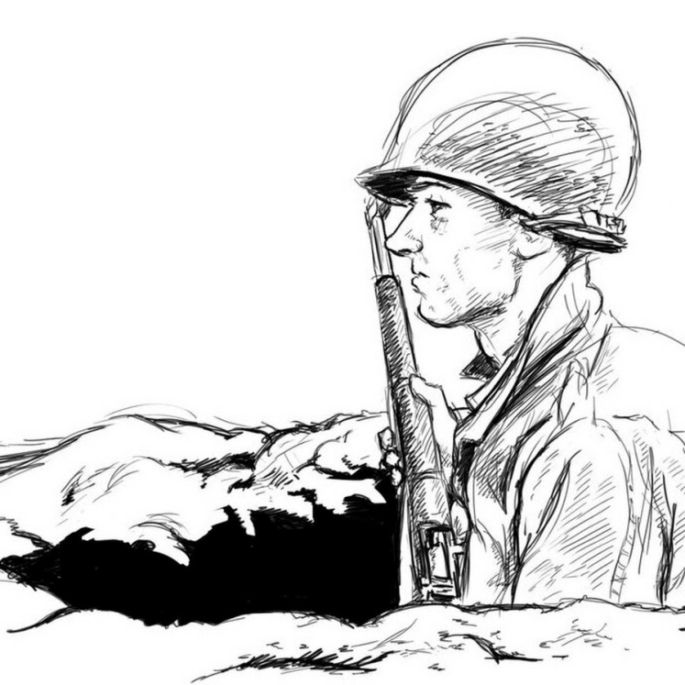

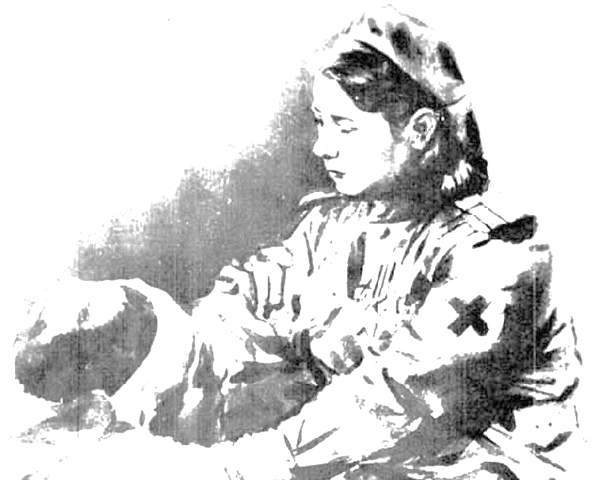
ФРОНТОВАЯ
МЕДСЕСТРА

Ах, девочки! Дожить бы до победы!
Сменить кирзу на лаковый каблук
и в легком платьице в цвет утреннего неба
пройтись по городу в кругу своих подруг.

ФРОНТОВАЯ МЕДСЕСТРА

ОДНА ИЗ СЕМНАДЦАТИ ДЕВЧАТ
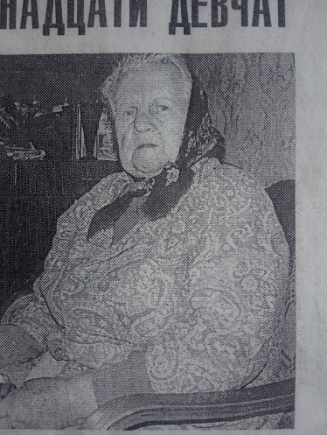
- За окном мелькали разрушенные города, села, жилые дома - всё, что оставила после себя война. Но... в тот майский солнечный день никто этого уже не замечал. Возвращавшийся с линии фронта наш военно- санитарный поезд встречали цветами, песнями, танцами. Всюду знали - Победа! вспоминает Юзефа Власова, а после недолгой паузы продолжает: Это было весной 45-го. До этого радостного события была долгая череда дней, которые даже спустя много лет вспоминать сложно.
Юной проводницей после распределения прибыла Юзефа из Украины в Беларусь. До объявления Германией войны молодой девушке посчастливилось поработать по специальности. С началом боевых действий ее определили на военно-санитарный поезд. Здесь украинке пришлось овладеть иными профессиями, проявить массу терпения, мужества и силы.
- Курсируя вдоль линии фронта, вместе с медсестрами, санитарами, врачами состава мы доставляли раненых в боях солдат в госпитали и лазареты. Убитых относили в траншеи и закапывали, делится Юзефа Тофилиевна. Особенно много погибших было после наступлений, авиационных атак противника. Несмотря на бомбежки, нам приходилось пробиваться к раненым и под свистом пуль, встающей на дыбы земли выносить их с поля боя.
Мы знали, что идем на риск, что нас в любую минуту могут убить, но оставлять без помощи раненых не могли.
Рискуя своими жизнями, мужественные люди старались спасти других. Война зачастую вносила свои коррективы, не щадя никого.
...Направлявшийся в очередной раз на фронт военно-санитарный поезд во вражеское окружение. Семнадцать девчат, в том числе и Юзефа, в это время находились в составе. Гитлеровцы нещадно расправились с теми, кто был беззащитен, кто спасал жизни людей, а не воевал с оружием в руках.
В той страшной бомбежке удалось выжить только одной. Судьба даровала жизнь нашей героине.
- До сих пор не знаю, как это произошло, вздыхает Юзефа Власова.
- Наверное, так предначертано: какой бы безжалостной не была война, всегда останутся те, кто сможет ее пережить и рассказать о ней, предупредить будущие поколения от подобных ошибок.
Автор Надежда ДЕДКИНА

ФРОНТОВАЯ МЕДСЕСТРА

ФРОНТОВАЯ СЕСТРА

Их всего семь на всей планете, семь медицинских сестер, награжденных за подвиги на войне золотой медалью «Флоренс Найтингейл». Эту высокую награду Международного Красного Креста в 1973 году получила и наша землячка София Васильевна Голухова.
Родилась C.B.Голухова в деревне Люшево Буда-Кошелевского района в простой крестьянской семье. Мечта стать медиком появилась у нее еще в детстве, София играла в доктора, а после окончания Неговской семилетки поступила в Жлобинскую школу медицинских сестер. После учебы, в 1940 году, попросилась на практику в Уваровичскую районную больницу.
Энергичная, трудолюбивая, очень внимательная к людям, практикантка Голухова быстро завоевала авторитет среди коллег по работе и среди больных.
В повседневных делах и заботах год пролетел незаметно. Недавний новичок в медицине, София Голухова, имела уже собственный, хотя еще и не большой опыт. Работа ей нравилась. Впереди было много планов. Но внезапно все изменилось.
В первый же день войны Голухова по повестке явилась в Уваровичский военкомат, где комплектовалась группа медсестер для отправки на фронт. Ее хотели оставить в тылу, но она сумела убедить военного комиссара, что ее место на фронте. А дома родным сказала: «Я человек военный и должна быть там, где нужна моя помощь».
Группа в скорости укомплектовалась, и уваровичские медики вместе с другими призывниками отправились по назначению. Под Минском эшелон подвергся авиабомбандировке. И тут же сразу потребовалось медицинская помощь.
София впервые посмотрела в лицо войне, но не испугалась, не дрогнула, а еще более убедилась в правильности принятого решения.
Поезд прибыл на Волгу. В городе Горьком медиков переодели в военную форму и отправили на санитарный катер «Климентий Ворошилов», на котором перевозили раненных в приволжские госпиталя. От темна до темна медицинские сестры находились на посту: принимали раненых, делали перевязки, отписывали письма родным. По прибытию в порт раненых сносили с катера на носилках, передавали в медчасть. Уставали до такой степени, что порою валились с ног на палубе.
На Волге вместе со всей группой Голухова пробыла до зимы. В декабре 1941 года медсестры попросилась на передовую. Расставаться с ними долго не хотели. Командир эвакуированного госпиталя говорил в военной комендатуре: «Эти белорусочки - настоящий клад: старательные, отзывчивые, не боятся никакой работы. Трудно будет без них». Но и там, где шли бои, они тоже были нужны.
Попасть вместе в одну дивизию или часть девчатам не удалось. Их распределили по разным местам. София Голухова оказалась в 134-й стрелковой дивизии 235-го особого медицинского санитарного батальона, который с тяжелыми боями отступал. В феврале 1942 года после переформирования дивизии ее направили на Калининский фронт. Здесь, под городом Торопцом, шли ожесточенные сражения. Медсанбат, где Голухова служила старшей операционной сестрой, был переполнен ранеными. Работать приходилось круглыми сутками. Она помогала военному врачу, постоянно находилась в операционной. Нелегко было хрупкой девчонке сравниться с коренастым мужчиной, который и сам еле держался на ногах.
Но она никогда не жаловалась на усталость. Ее выдержка и трудоспособность были удивительными.
Каждому ветерану довелось пережить на войне какие-то особые, наиболее впечатляющие события. Для Софии Васильевны такими были бои под городом Белым Калининградской области. Она находилась на поле боя. Вокруг бушевал шквал огня. Казалось, рушится не только все, что находится на земле, но и сама земля, но и сама земля. Среди этого грохота и огня она думала только о раненных, старалась расслышать каждый стон, каждую просьбу о помощи. За два дня, 18 и 19 октября 1942 года, медсестра 235-го особого медико-санитарного батальона София Васильевна Голухова оказала первую помощь и вынесла с поля боя более сорока раненых.
На следующий день бой разгорелся с новой силой. Когда огонь стал таким плотным, что невозможно было поднять голову, Голухова услышала: «Сестричка, милая, помоги». Она не раздумывая бросилась к раненому. Сзади закричали: «Куда, вернись!». Но она бежала. И вдруг перед глазами вспыхнул ослепительно белый огонь. Потом не стало ничего.
Когда открыла глаза, увидела склонившихся над нею людей в белых халатах. Нога была в гипсе, в руках ощущалась сильная боль.
Лечилась в Москве в специальном госпитале для тяжело больных при Центральном институте травмотологии и ортопедии, теперь – госпиталь имени Приорова. Ее лечением занимался сам профессор Николай Николаевич Приоров.
Он сделал все возможное и невозможное, чтобы вернуть фронтовую сестру к жизни. Долечивалась София Васильевна в Ташкенте. Домой вернулась только в августе 1944 года, со статусом инвалида.
Немного отдохнув, С.В.Голухова снова включилась в дело. Вначале немного поработала в санстанции. Но потом из города снова вернулась в родную деревню, к землякам. Долгое время возглавляла Буда-Люшевский медпункт, позже еще на протяжении 24 лет работала сестрой Любовинской участковой больницы.
Везде со своими обязанностями справлялась прекрасно. Одновременно возглавляла комитет Красного Креста, избиралась депутатом районного и сельского Советов. Ее заслуги отмечены не только золотой медалью, но и еще восемью правительственными наградами, многочисленными благодарностями и грамотами.
Софии Васильевны не стало. Но память о ней сохранится в сердцах всех, кто ее знал, кому она помогла.
Автор И.Черняк

ФРОНТОВАЯ МЕДСЕСТРА

ЧЕРЕЗ ВСЮ ВОЙНУ

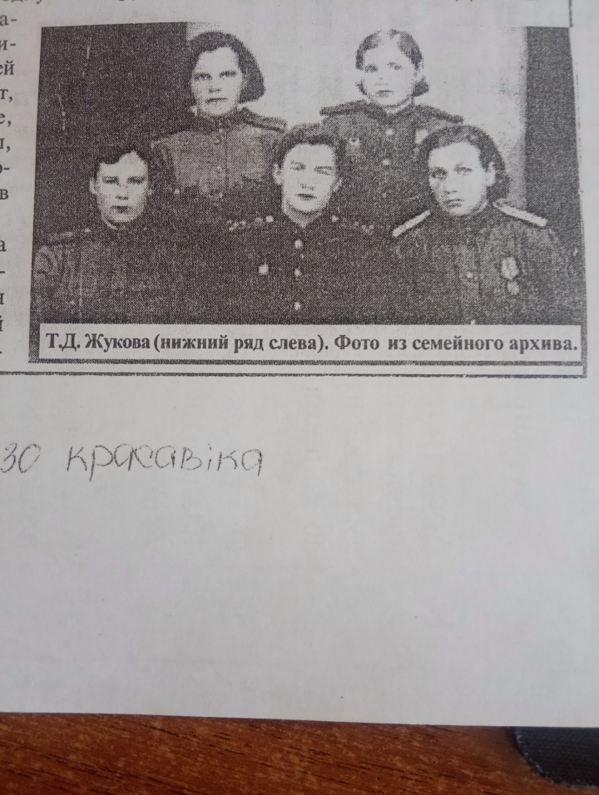
…Четыре страшных года на грани жизни и смерти Тамары Даниловны Жуковой. Вот она на поле боя бинтует раненого солдата. Свежая алая кровь проступает сквозь повязку. Взрывы снарядов, вокруг свист пуль. И одна мысль: «Надо выйти вместе. Обязательно живыми». Самое страшное - потеря боевых друзей. Жутко, больно и страшно.
Ей только-только исполнилось восемнадцать, когда грянула война. В мирную счастливую жизнь ворвались горе, боль, слёзы, страдания, смерть, пожарища.
Повестка из райвоенкомата. Новобелицкий сборный пункт. Ситцевое платьице вчерашняя медсестра Буда-Кошелевской больницы сменила на полевую форму, кирзовые сапоги, сумку с перевязочными материалами. Дальше - действующая армия. Западный фронт, отступление и страшные, сменяющие один другой бои.
Огненными вёрстами войны Тамара Даниловна прошагала с августа 41-го и до победного мая в 45-ом. Служить в армии пришлось перевязочной медсестрой, старшей операционной медсестрой. Вместе с частями Красной Армии сражалась на Курской дуге, освобождала Брянск, родную Белоруссию, Польшу.
Самым счастливым днем своей жизни считает, конечно же, День Победы, встретить который довелось в Германии.
Медаль «За боевые заслуги» и орден Отечественной войны II степени говорят о мужестве и отваге фронтовой медсестры Жуковой.

Фото и текст И.Александрова

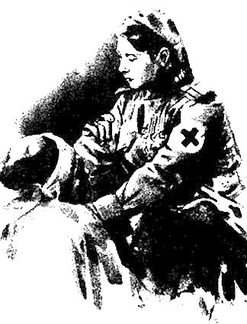

ФРОНТОВАЯ МЕДСЕСТРА

ШАГНУВШАЯ В ПЛАМЯ ВОЙНЫ
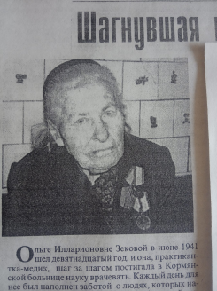
Ольге Илларионовне Зековой в июне 1941 шёл девятнадцатый год, и она, практикантка-медик, шаг за шагом постигала в Кормянской больнице науку врачевать. Каждый день для нее был наполнен заботой о людях, которых настиг недуг. Выполненное назначений врачей, перевязки, инъекции, всё у нее получалось, а слова похвалы старших коллег только окрыляли и придавали большей уверенности.
В короткие минуты отдыха, как и все ее сверстники, Ольга строила планы о предстоящей работе, жизни, дальнейшей учёбе. Планы, планы… Их в одночасье перечеркнула война.
Первые тревожные сообщения с фронта, первые слёзы по новобранцам, первые колонны призывников, идущих на войну. Собрав свои нехитрые вещи, Ольга пешком отправляется домой, и уже к вечеру 23-го июня она была в родной Потаповке. Здесь ее уже ждала повестка о явке в военкомат. Ночь прошла в напряженном ожидании неизвестности да коротких разговорах о вчерашней мирной жизни. Утром родные проводили ее к первому поезду, следовавшему в сторону Гомеля. Горькие минуты расставания и короткая, как пароль, фраза отца: «Возвращайся живой, дочушка». И как не держалась Ольга, слёзы сами по себе накатились на глаза.
На сборном пункте в Новобелице после некоторых уточнений Ольге Илларионовне сообщили, что она поступает в распоряжение одной из воинских частей, которая находилась здесь же неподалеку.
Вспоминая первые месяцы войны, О.И.Зекова говорит, что увидеть сразу столько страдающих людей, сплошные пожарища, смерть на каждом шагу было выше человеческих сил. Невозможно было смириться и с отступлением.
К концу 41-го медсестра Зекова вместе с военно-почтовым эшелоном оказывается на Тамбовщине. Пребывание в советском тылу, где шло формирование новых частей Красной Армии, было для нее томительным и долгим. И тогда Ольга Илларионовна самостоятельно отправляется на фронт, примкнув к 198 артполку 42-й артиллерийской отдельной дивизии на станции Двуречная Дивизия, находящаяся в распоряжении маршала Г.К.Жукова, постоянно была на самых опасных и решающих участках боевых сражений. Если требовалось, то обеспечивала прорыв советских войск. В критических ситуациях артиллеристы первыми вставали на пути наступающих гитлеровских частей.
Сталинградская и Курская битвы, освобождение Брянска, Украины, Молдавии, Венгрии, Румынии, Польши, Чехословакии значатся на боевом пути, пройденном Ольгой Илларионовной. Каждый эпизод тех дней О.И.Зекова помнит до мельчайших подробностей. Да и как забыть, когда ты стоишь на грани жизни и смерти, когда на глазах гибнут твои однополчане.
При форсировании Вислы она была ранена, но наотрез отказалась покинуть расположение воинской части. День Победы отважная медсестра встретила в Германии. Сколько было слез, радости, всеобщего ликования, импровизированных салютов. В поверженной Германии 198 артполк находился еще до декабря 45-го. Именно это время было тогда и для однополчан Ольги Зековой, и для нее самой неимоверно трудным. Ведь поначалу приходилось обезвреживать колонны гитлеровцев. Одни сдавались в плен, другие в надежде прорваться на Запад оказывали яростное сопротивление, в ходе которого гибли бойцы Красной Армии. Погибнуть после Победы, столько выстрадав и пройдя огненными верстами войны, было ужасно вдвойне. Воинов-победителей израненная войной страна встречала по-особому тепло и торжественно. Правда, переход к мирной жизни не обошелся без курьеза. Так, на марше колонны к Полоцку на одном из участков послышались звуки рвущихся снарядов, словно по команде все бросились на землю, а затем к боевым орудиям. И только спустя минуту другую выяснилось, что неподалеку шло разминирование. По словам Ольги Илларионовны, долго еще тогда все бойцы шутили и смеялись от души друг над другом по поводу случившегося.
Домой, в родную Потаповку, после демобилизации в начале января 46-го она летела словно на крыльях. И первыми словами, которые она крикнула родным с порога дома, были: «Мама это я, Оля! Я жива!». Волю слезам радости дали тогда все сполна.

Автор И.Александров

ВЕЛИКИЕ СРАЖЕНИЯ
ВЕЛИКОЙ ОТЕЧЕСТВЕННОЙ
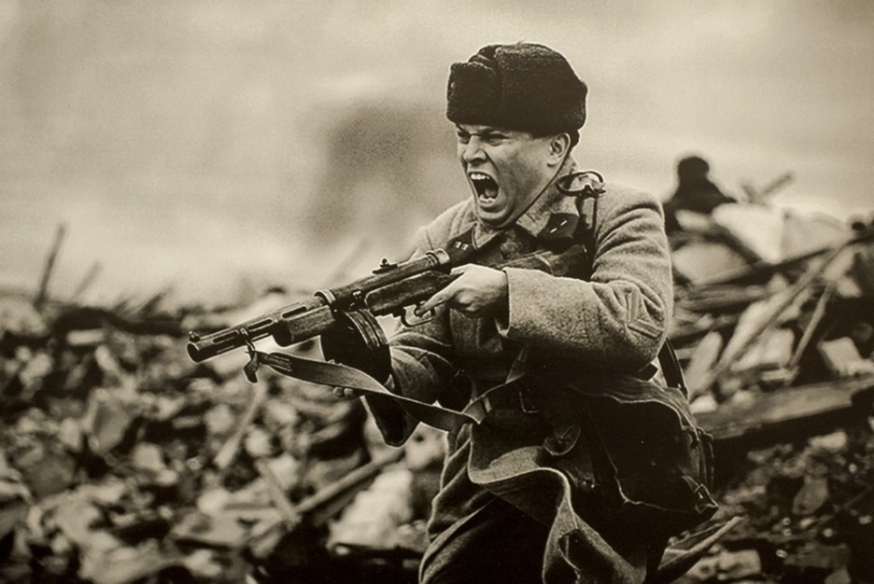
ВОЙНЫ

Когда на смерть идут – поют,
А перед этим можно плакать.
Ведь самый страшный час в бою –
Час ожидания атаки.

ВЕЛИКИЕ СРАЖЕНИЯ
ВЕЛИКОЙ ОТЕЧЕСТВЕННОЙ ВОЙНЫ
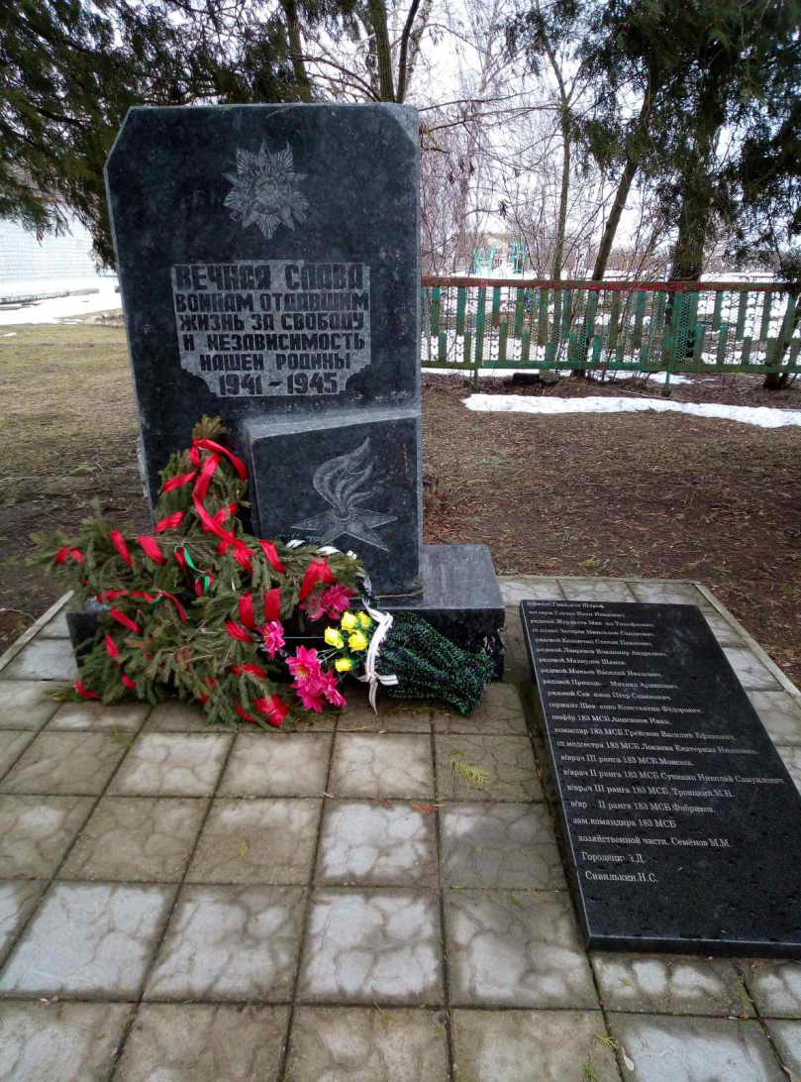
Место захоронения воинов, павших во время освободительных боёв за деревню и Буда-Кошелёвский район.
Во время Великой Отечественной войны оккупанты сожгли 63 двора. В боях около деревни в 1941 и 1943 годах погибли 72 советских солдата (похоронены в братской могиле около клуба). На фронтах и в партизанской борьбе погибли 190 жителей. Память о погибших увековечивает скульптурная композиция, установленная в 1979 году.

Братская могила
Буда-Кошелевский район
д.Буда-Люшевская

ВЕЛИКИЕ СРАЖЕНИЯ
ВЕЛИКОЙ ОТЕЧЕСТВЕННОЙ ВОЙНЫ

Во время Великой Отечественной войны 17 августа 1941 года при прорыве окружения около деревни Губичи части 154-й стрелковой дивизии разгромили штаб 134-й немецкой пехотной дивизии и захватили ценные документы.
Полковник Г.П.Кулешов. Из воспоминаний участников борьбы против немецко-фашистских оккупантов на территории Гомельской и Полесской областей.
…К концу июля 1941 г. части 63-го корпуса вклинились в глубину обороны противника местами до 30 км. Образовался большой уступ. В связи с концентрацией фашистских войск на этом направлении командующий 21-й армией 30 июля приказал 63-му стрелковому корпусу перейти к обороне… Мотоциклетные части и бронемашины врага к 22 часам 13 августа вышли в район Меркуловичи стали продвигаться в направлении Чечерска, создавая угрозу окружения 63-го стрелкового корпуса. Утром 14 августа противник овладел Чечерском, в окрестностях которого находился штаб 21-й армии. Затем гитлеровцы заняли станцию Буда-Кошелевская, завершив полное окружение частей 63-го корпуса.
Связь 63-го стрелкового корпуса со штабом 21-й армии оказалась прерванной. Генерал-лейтенант Л.Г. Петровский…в очень сложной обстановке организовал отрыв корпуса от противника и к исходу 14 августа переправил дивизии на восточный берег Днепра. Но немецкие подвижные части отрезали штаб и некоторые части корпуса… от основных его сил. Тогда генерал-лейтенант Петровский с группой командиров штаба возглавил атаку подразделений, чтобы прорвать окружение. Стремительный удар заставил гитлеровцев отступить, Л.Г. Петровский повел части на юго-запад и в тот же день прибыл в части 154-й стрелковой дивизии и в других войск корпуса.
Встреча состоялась в лесу… 16 августа в 12 часов он отдал приказ, нацелив основной удар в направлении Скепня Губичи, т.е. на юго-запад, а не на юго-восток, как этого мог ожидать противник…
Ровно в 3 часа 17 августа 1941 года, после короткого, но мощного артиллерийского налета, 473-й стрелковый полк начал прорыв. За ним последовали атаки остальных частей дивизии, сравнительно легко прорвав кольцо вражеского окружения, быстро двинулись вперед. В населенном пункте Губичи они разгромили штаб 134-й немецкой пехотной дивизии и захватили в шести портфелях ее боевые документы.
Таким образом, кольцо блокирующих войск было прорвано…
В ноябре 1942 года оккупанты сожгли 113 дворов и убили 9 жителей. 2 марта 1943 года партизаны разгромили гарнизон, созданный оккупантами в деревне. Около деревни погибли 109 советских солдат, среди которых солдаты 96-й стрелковой дивизии 56-й стрелкового корпуса, которые участвовали в освобождения деревни, и 11 партизан (похоронены в братской могиле на западной окраине). 153 жителя деревни погибли на фронтах.

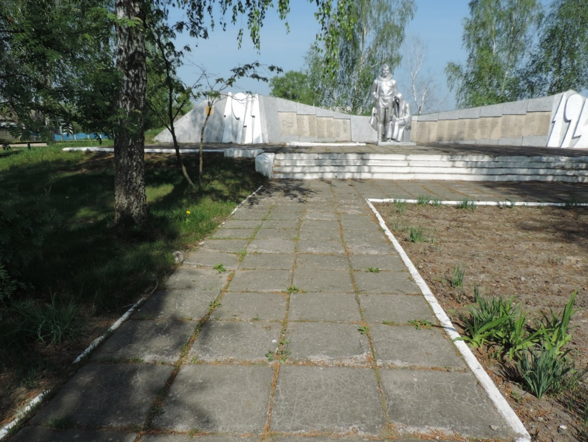

Братская могила
Буда-Кошелевский район, а.г.Губичи

ВЕЛИКИЕ СРАЖЕНИЯ
ВЕЛИКОЙ ОТЕЧЕСТВЕННОЙ ВОЙНЫ

Летопись. Рогинь в годы Великой Отечественной войны.

Последняя запись сделана 3 декабря 1966 года, в день 100-летия основания Рогинской школы.
Освобождение
В конце ноября - начале декабря 1943 года в Рогинском районе пришел конец фашистскому господству. Рогинь был освобожден 1-2 декабря 1943 года. Мощное наступление Советской Армии принесло спасение жителям села.
Во время оккупации в школе не было занятий, а помещение школы было превращено немцами в конюшню для своих лошадей, столбы были демонтированы, стекла в окнах и двери выбиты. После освобождения занятия в школе начались только в конце декабря. Не было ни учебников, ни тетрадей, ни бумаги, ни мела. Вместо парт из досок были сбиты столы и лавки. Катерина Петровна Лусикова стала директором школы.
Было разграблено имущество местных колхозов и МТС, сожжены или разрушены хозяйственные постройки. В деревне Рогинь были сожжены сельмаг, здание сельсовета, контора совхоза, библиотека, правление сельпо, дома многих колхозников и рабочих. Были полностью сожжены дома и хозяйственные постройки колхозников поселка «Красное Знамя», разрушен посёлок Культура. Мирная жизнь налаживалась постепенно. В 1944-1945 гг. из эвакуации возвращены колхозные животные, а Рогинская МТС получила технику: 28 тракторов (в том числе 2 новых), 80 железных бочек, 2 тракторных плуга.
И только через полтора года жители Рогинь вместе со всем советским народом праздновали День Победы. Победа над врагом была одержана ценой огромных человеческих и материальных потерь.
Мирная жизнь была прервана неожиданным нападением на нашу страну фашистской Германии. Более 150 рогинцев ушли на фронт и защищали Родину. В первые дни войны в боях на западной границе сражались и рогинцы: Домченко Александр, Деружинский Трофим, подполковник
Усов Федор Кириллович, командир артиллерийского полка; лейтенант Осипенко Николай Владимирович и другие.
В первые месяцы войны немецкая армия, несмотря на значительные потери, оккупировала значительную часть территории страны, в том числе и Белоруссию.
«Новый порядок» фашистских палачей принес горе и слезы жителям Рогинь и других сел. Оккупанты вошли в Рогинь 10 августа 1941 года. (Немцы вошли в Рогинь вечером 13 августа или утром 14 августа — прим. ред.) Они с первых дней пытались привлечь на свою сторону советских людей, действовали угрозами и насилием.
Через несколько дней после начала оккупации в деревне Рогинь был расстрелян коммунист Апанас Ефимович Кузнецов, председатель сельсовета; Николай Александрович Габрусев, председатель колхоза «Пролетарий», а также невиновные жители села Рогинь, обвиняемые в убийстве немецкого солдата: Илья Иванович Осипенко, Адам Новоковский, Макей Павлович Воробьев, Павел Медведев, Семен Васильевич Шабловский.
В течение всего периода оккупации местное население было обременено тяжелыми повинностями и налогами. Вначале каждый двор, где жила семья менее 5 человек, давал по корове, а потом ни с чем не считались и брали все, что попадалось под руку: яйца, сало, птиц, хлеб и т. д.
Был избран городской голова и создана полиция, куда в первую очередь направлялись люди, враждебно настроенные к советской власти. Первоначально мэром был выбран Андрей Евменович Жуков, затем Иван Митрофанович Солонников. Последний был убит немцами за связь с партизанами.
В конце 1941 года была создана полиция, куда набирали не столько добровольно, сколько силой. Чтобы избежать службы в полиции, некоторые граждане даже калечили себя. Так Владимир Степанович, житель села Рогинь Павлючков, 1926 года рождения, отрезал себе три пальца на левой руке, после чего лечился тайно от немцев у ветеринарного фельдшера Е. И. Осипенко, а затем добровольно вступил в партизаны и погиб во время Лозовского сражения в 1943 году.
Сопротивление местных жителей росло. Уже в 1941 году на территории Буда-Кошелевского района были созданы первые партизанские отряды. В Рогинском районе также создается отряд народных мстителей, организаторами которого были Демченко Алексей Николаевич, оставленный на территории Буда-Кошелевского района для организации подпольной работы, Матюшков Петр Ефремович, Кондратенко Трофим, Жаркин и другие.
Офицерами связи с партизанами были Е. И. Осипенко, Полина Николаевна Сальникова, Мария Прохоровна Борисова, Родион Кожевников. В 1942 году многие жители села Рогинь были партизанами и развернули активные действия против оккупантов и их местных сторонников. В 1943 году немецкое командование приняло решение о наступлении с целью окружения и уничтожения партизан. В Лозовском лесу произошел бой, в котором участвовали три партизанские бригады против дивизий регулярной немецкой армии. В ходе боя партизаны нанесли немцам тяжелое поражение, прорвали кольцо окружения и вышли победителями. Немцы и «власовцы» потеряли убитыми несколько сотен солдат и офицеров. Среди участников этого сражения были Аркадий Федорович Черняков, Михаил Архипович Плисов и другие.
Во время оккупации многие жители села Рогинь были отправлены на работу в Германию.
Было разграблено имущество местных колхозов и МТС, сожжены или разрушены хозяйственные постройки. В деревне Рогинь были сожжены сельмаг, здание сельсовета, контора совхоза, библиотека, правление сельпо, дома многих колхозников и рабочих. Дома колхозников и хозяйственные постройки поселка «Красное Знамя» были полностью сожжены.
С первых дней немецкого владычества граждане еврейской национальности, проживавшие в селе Рогинь, были отправлены немцами в Буда-Кошелевскую и там расстреляны: семьи Русаковых, Якобсонов, Смолкиных и др.
Затем, по мере роста сопротивления местного населения и под влиянием ударов Советской Армии по фронтам, усиливалась жестокость немецких оккупантов. В последние месяцы и дни оккупации все местные жители прятались в лесу, в землянках. Однако и там их искали немецкие кошки, и многие жители погибли. Перед отступлением в ноябре 1943 г. около 50 женщин, стариков и детей были заживо сожжены на строительстве бывшей скотобойни в Рогинь, на северной окраине села.
В ноябре 1943 года на Рогинщине пришел конец фашистскому правлению. Мощное наступление Советской Армии принесло спасение жителям Рогинь. А через полтора года жители Рогинь вместе со всем советским народом праздновали День Победы. Победа над врагом была одержана ценой огромных человеческих и материальных потерь.
Сотни жителей, погибших на фронтах войны, не вернулись в село Рогинь и окрестные села. Многие участники войны вернулись инвалидами.
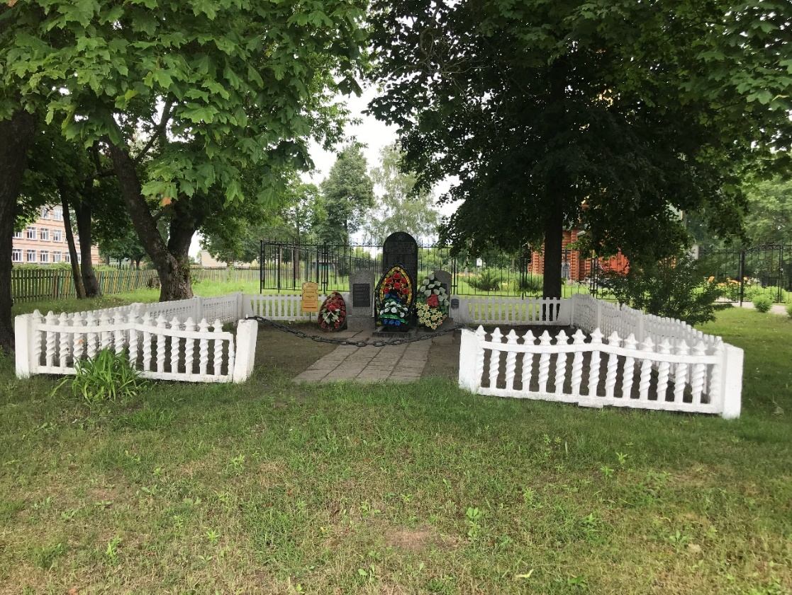
Многие участники войны за боевые заслуги были награждены орденами и медалями Советского Союза.

В ноябре 1943 года в боях за освобождение деревни погибли 301 советский солдат и 3 партизана (похоронены в братской могиле около школы). На фронтах и в партизанской борьбе погибли 332 земляка. В память о погибших в центре деревни установлена скульптурная группа.

Братская могила
Буда-Кошелевский район, а.г.Рогинь

Сосновый бор в окрестностях Рогини, иначе – Пески, так раньше называлась эта местность.
«В ноябре 1943 года в деревне Рогинь стоявшая неизвестная немецкая часть под руководством офицера Ифакель при участии немецких комендантов карательных отрядов в д. Рогинь, п. Красное Знамя и Культура произвела арест советских граждан – мужчин, женщин и грудных детей. Часть из них загнали в один из домов п. Культура. Облив дом бензином, подожгли и заживо сожгли в нем мирных советских граждан. Остальные арестованные были отведены в д. Рогинь и заперты в здании бывшей скотобойни, после чего его облили бензином и также сожгли с находящимися там арестованными советскими гражданами – стариками, женщинами и грудными детьми».
На месте захоронения установлен гранитный обелиск с надписью: «На этом месте в здании бойни для скота осенью 1943 года заживо сожжены более 80 жителей д.Рогинь и других окрестных деревень Рогинского сельсовета. ВЕЧНАЯ ПАМЯТЬ ПОГИБШИМ». В братской могиле захоронены 80 человек.
В поименном списке расстрелянных, повешенных и замученных граждан Рогинского сельсовета значится 190 человек. В Акте о злодеяниях на территории Рогинского сельского совета от 16.11.1944 года находим строки: «…3 мая 1943 года под руководством коменданта карательного отряда Буглая с участием старосты поселка Культура Бурачкова Николая, впоследствии расстрелянного партизанами, на болоте возле шоссейной дороги Гомель-Довск на расстоянии 500 метров от деревни Дербичи были расстреляны 30 человек жителей деревень Рогинского сельского совета. Трупы на следующий день были зарыты на месте расстрела возле деревни Дербичи.
В сентябре 1943 года в деревне Рогинь было расстреляно 15 жителей деревень Рогинь, Лозов. В этот же день в деревне Рогинь были расстреляны жители прилегающих сел Буда-Кошелевского района, не менее 70 человек. Расстрел производился по распоряжению коменданта карательного отряда Буглая.
22 ноября в поселке Культура Рогинского сельсовета в помещении бани было сожжено 18 человек жителей поселка. Вышеуказанных лиц сжигали немцы из карательного отряда 23 немецкого стрелкового корпуса. Участие принимал комендант Дербичской и Рогинской волости, немецкий офицер Гофман. 14 октября 1943 года лес Викторианской дачи, где скрывалось население от преследования немцев, был окружен гитлеровскими войсками, а затем начался обстрел из орудий и минометов. После обстрела цепью по лесу шли немецкие солдаты и всех попавшихся им граждан убивали. 16 октября 1943 года немцами был окружен лес Лозовской дачи и так же был открыт огонь из орудий и минометов по укрывавшимся советским гражданам. В результате этих двух обстрелов немцы убили около 180 человек, из них жителей деревень Рогинского сельсовета – 70 человек».

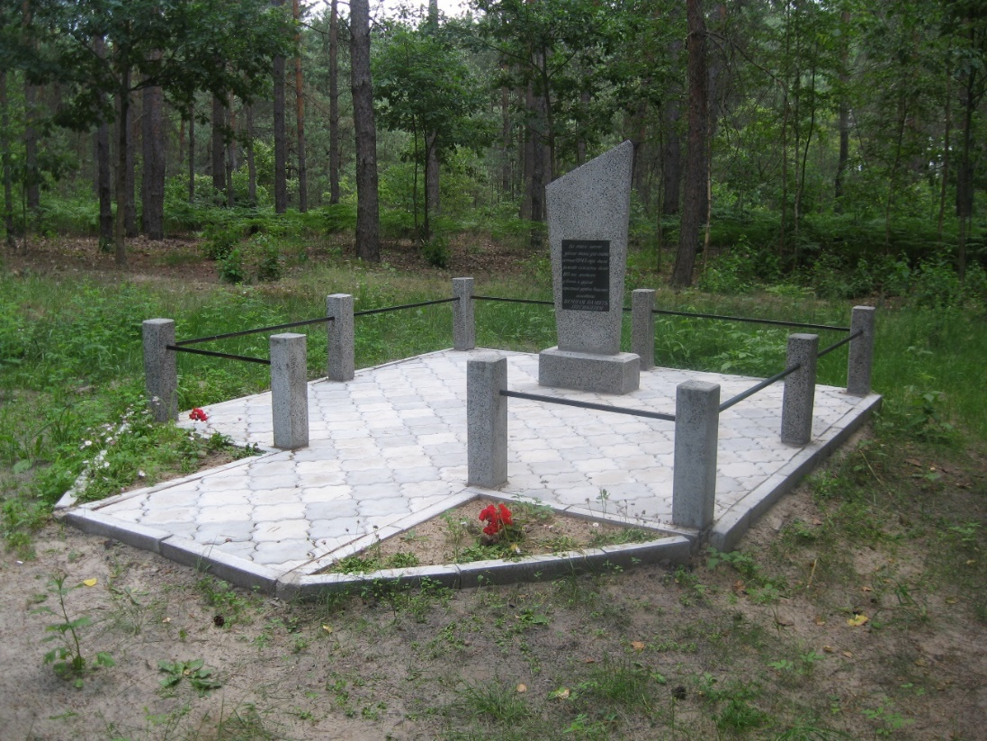

Могила жертв фашизма
Буда-Кошелеский район, а.г.Рогинь

ВЕЛИКИЕ СРАЖЕНИЯ
ВЕЛИКОЙ ОТЕЧЕСТВЕННОЙ ВОЙНЫ

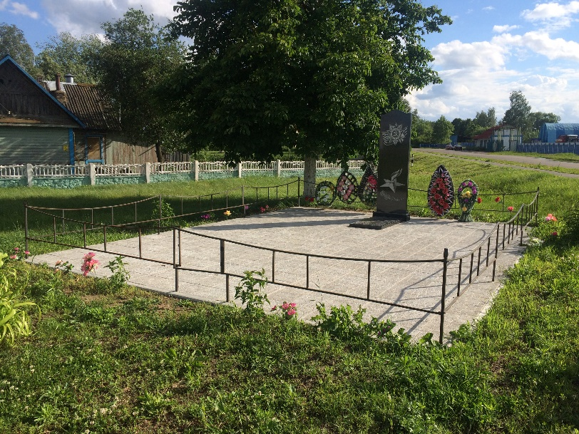
12 ноября 1943 года были захоронены 16 человек, которые являются уроженцами таких населенных пунктов, как Михалевка, Поповка, Сталино, Галище, Череповец, Красногорск. Прежний памятник высотой более трех метров был установлен в апреле 1959 года.
Во время Великой Отечественной войны оккупанты убили 11 жителей. В боях около деревни погибли 11 советских солдат (похоронены в братской могиле в центре деревни), 49 жителей деревни погибли на фронте.
Братская могила
Буда-Кошелевский район, а.г.Октябрь

ВЕЛИКИЕ СРАЖЕНИЯ
ВЕЛИКОЙ ОТЕЧЕСТВЕННОЙ ВОЙНЫ

Из боя в бой…

На сельском кладбище деревни Потаповка на одной из могил стоит мраморный обелиск, на котором нанесено три фамилии: Ильев И.А., Кравченко В.И., Мироненко А.М. Это подрывники партизанского отряда имени Фурманова бригады имени Чапаева. Мироненко и Ильеву было по 24 года, Кравченко – 21. Много славных дел на счету каждого из них.
Однажды разведка донесла, что на дороге Гомель – Жлобин, недалеко от деревни Губичи, застряла гитлеровская грузовая автомашина. Командир отряда обратился к партизанам, кто добровольно пойдет на взятие машины. Вызвались пять бойцов – Мироненко, Ильев, Кравченко, Семенов и Мазуров. Группу возглавил Александр Мироненко. По дороге, около деревни Губичи, появилась колона немецких автоматчиков на велосипедах. Партизаны в начале растерялись. Командир группы дал приказ занять оборону. Мазуров, присев среди дороги, перевел на автоматический взвод свою десятизарядку СВТ и первый дал очередь по колоне гитлеровцев. Завязался бой. Фашисты спрыгнули с велосипедов и стали отстреливаться. Силы были неравны, и командир группы подал команду к отступлению. Партизаны отошли на окраину деревни. Ночь провели в пустом доме, а рано утром двинулись до места боя. Над Губичами поднималось густое облако дыма. На двух оставшихся в дозоре партизан врасплох напали гитлеровцы. Одному удалось убежать и прибежать в отряд. Другой был убит. Отряд был поднят по тревоге. В лесу в старых окопах сделали засаду. Группа партизан, возглавляемая Мироненко, пошла в деревню Губичи, чтобы забрать убитого товарища и одновременно заманить фашистов в засаду. Группа шла осторожно. Мазуров заметил немцев. Они шли гуськом. Рядом с окопами, в которых спряталась группа Мироненко, за толстой сосной стоял командир взвода Качанов. Он близко подпустил немецкого офицера и выстрелил. Сразу открыли огонь партизаны. Надо было экономить боеприпасы, и партизаны незаметно покинули окопы. Мазуров так увлекся стрельбой, что ему пришлось догонять товарищей.
25 октября 1943 года, возвращаясь из боевого задания по подрыву вражеского эшелона, группа партизан около деревни Гавли наскочила на вражескую засаду… В неровном бою погибли А.М. Мироненко, И.А. Ильев, В.И. Кравченко. Судьба двух других подрывников группы, к сожалению, неизвестна.

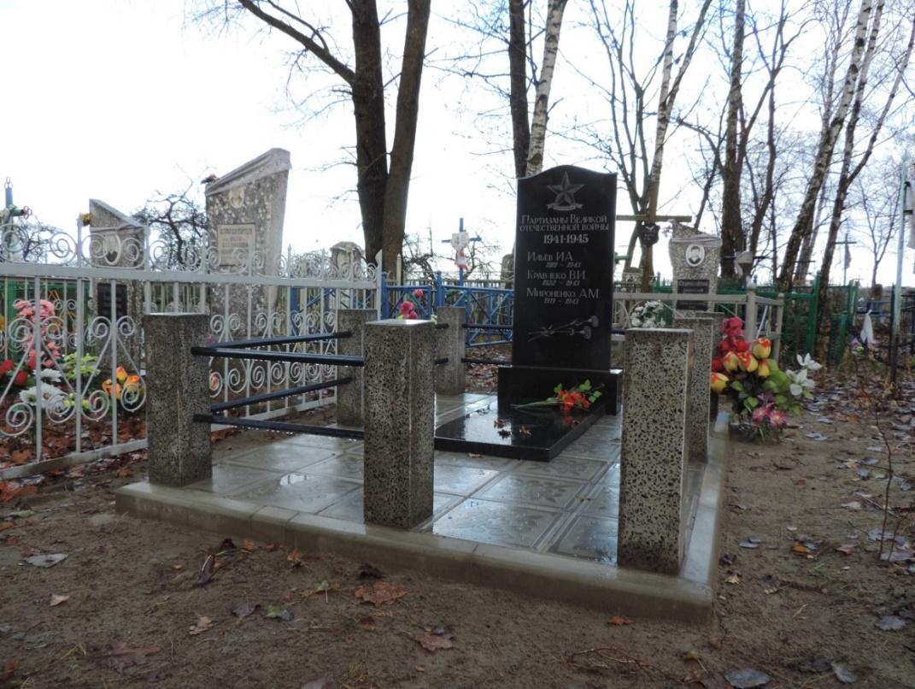

Братская могила
Буда-Кошелевский район, д.Потаповка

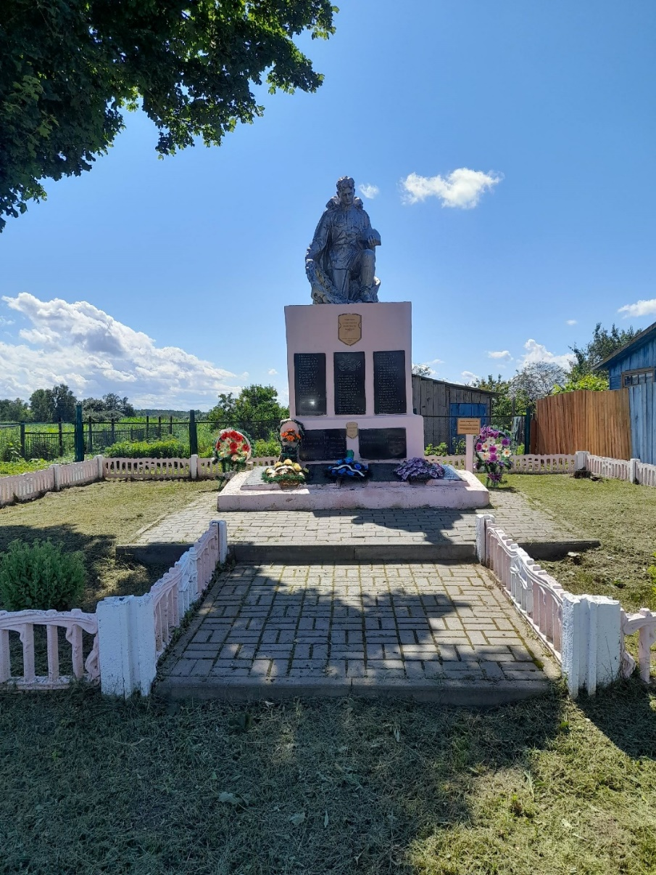
В середине октября 1943 года развернулось наступление советских войск на гомельском направлении. Наши войска вышли до границы Буда-Кошелевского района. 27 ноября напряженные бои завязались за деревню Потаповка. Двое суток 889, 828 и 862 стрелковые полки отбивали натиск врага. С помощью подошедшего подкрепления подразделения полков перешли в наступление.
Во время Великой Отечественной войны каратели сожгли 146 дворов, убили 7 жителей. В ноябре 1943 года, в боях за освобождение деревни Потаповка и соседних населённых пунктов погибли 645 солдат (похоронены в братской могиле в центре деревни), 181 житель деревни погиб на фронте. Среди захороненных - воины 56-го стрелкового корпуса.

Братская могила
Буда-Кошелевский район, д.Потаповка

ВЕЛИКИЕ СРАЖЕНИЯ
ВЕЛИКОЙ ОТЕЧЕСТВЕННОЙ ВОЙНЫ

На огневой позиции.

Из воспоминаний Анатолия Филипповича Свердлова, бывшего командира отдельной батареи.
Первые дни Великой Отечественной…172-я стрелковая дивизия, в которой я служил помощником начальника связи 340-го артиллерийского полка, передислоцировалась в район Могилева. После тяжелых оборонительных боев дивизия получила приказ оставить Могилев, прорвать вражеское кольцо окружения и соединиться с советскими войсками.
В первых числах августа я с товарищами вышел из окружения в 40 километрах северо-западнее Чечерска (Гомельской области). А в середине августа был назначен командиром отдельной армейской артиллерийской батареи, занимавшей боевые позиции севернее Гомеля. У нас имелось пять 76-миллиметровых орудий, четыре трактира и автомашина. Личным составом батарея была укомплектована по штату. Часть красноармейцев уже воевала.
Обстановка была сложной: противник превосходящими силами пехоты и танков при поддержке авиации прорвал нашу оборону и углубился до рубежа Ветка, Лопатино, Семеновка, станция Уза, Руденец. Советские войска вели упорные оборонительные бои. Задача моей батареи состояла в том, чтобы не допустить прорыва танков на своем участке. Батарея занимала позиции юго-западнее Семеновки. Южнее и впереди находилась зенитная батарея, которая прикрывала шоссе на Семеновку. Она имела орудия 85-миллиметрового калибра.
16 августа завязались упорные бои. Пехота противника при поддержке танков и бронемашин, под прикрытием сильного огня артиллерии и минометов предприняла атаки на рубеже Семеновка – станция Уза – Руденец. Однако дружными действиями наших стрелковых и артиллерийских подразделений эти атаки были отражены. К вечеру враг еще раз пытался перейти в наступление. Но оно также оказалось безуспешным.
С утра 17 августа гитлеровцы ввели в бой на Гомельском направлении две новые дивизии – пехотную и кавалерийскую. После артиллерийской подготовки танки и пехота противника ринулись в атаку. Но и на этот раз фашисты встретили организованное сопротивление. Вражеские цепи здесь вынуждены были залечь.
К вечеру противник продвинулся в сторону Гомеля с северо-востока и северо-запада. Учитывая угрозу окружения советских войск на рубеже Семеновка – станция Уза – Руденец, командующий 21-й армией приказал с наступлением темноты нашей группе частей и подразделений, которой командовал подполковник Маневич, отойти на рубеж Костюковка – Красное…
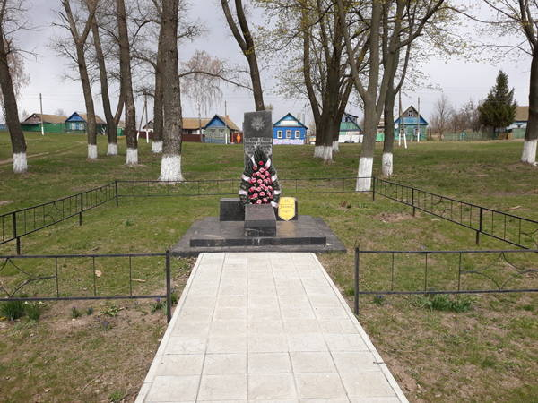

В сквере около Дома культуры. Похоронено 88 советских воина и 4 партизана, которые погибли в Великую Отечественную войну.

Братская могила
Буда-Кошелевский район, д.Руденец

ВЕЛИКИЕ СРАЖЕНИЯ
ВЕЛИКОЙ ОТЕЧЕСТВЕННОЙ ВОЙНЫ

Прищепа Николай Андреевич, генерал-майор. 1900 г. рождения. Член КПСС. В Советской Армии с 1918 г. Командир 61-й стрелковой дивизии на Центральном фронте. Погиб 18 августа 1941 г.
Шли тяжелые военные дни. В письмах домой Прищепа сообщал о жестоких боях под Жлобином и Рогачевом, рассказывал о мужестве и героизме бойцов дивизии.
13 июля 1941 года 61-я дивизия в составе основных военных сил 63-го корпуса перешла в контрнаступление и штурмом захватила Рогачев и Жлобин - первый случай в истории Великой Отечественной войны, когда были освобождены от фашистов сразу два города. Удерживать их в своих руках советским войскам удалось почти месяц. В ходе этой операции было уничтожено 300 гитлеровцев, 10 танков, множество автомашин и другой военной техники.
За успешное командование 31 июля Николаю Андреевичу Прищепе присвоено звание генерал-майора.
16 августа у деревни Четверня генерал Петровский отдал приказ руководящему составу 154-й и 61-й стрелковых дивизий на прорыв из окружения, назначив начало операции на воскресенье 17 августа в 3 часа ночи. Главный расчет был на внезапность. Ночью накануне боя, собрав офицеров и солдат дивизии, командир Прищепа выступил с обращением: "Солдаты и офицеры, твердо держите оружие. Каждой пулей, каждым штыком режьте, бейте немецких людоедов. Они вероломно ворвались в наш дом, убивают и старых, и малых. Храбро сражайтесь, и немцы побегут, а еще лучше, если они трупами лягут на нашей земле".
На рассвете генерал-майору Прищепе удалось вывести дивизию из окружения. Бои были тяжелыми, в кровопролитной схватке восточнее Жлобина, у деревни Селивоновка, он получил серьезное ранение в позвоночник.

Воспоминания Е.Е. Лундберг-Матвеевой, Н.А. Черкашиной-Фокановой и Л.В. Васильевой.
…Прошло 47 лет. Но память постоянно возвращает нас к отдельным событиям той далекой юности, опаленной войной и которые запомнились на всю оставшуюся жизнь.
В одну из августовских ночей 1941 года медсанбат подняли по тревоге и приказали срочно грузить на машины все имущество. Наша дивизия отходила под ударами свежих резервов противника к Днепру в сторону северо-западнее Жлобина.
12 августа немецкие войска нанесли сильный удар по всему фронту войск 63-го стрелкового корпуса в полосе от Рогачева, через станцию Хальч до Буда Кошелевская.
С тяжелыми боями отходили полки нашей дивизии и других дивизий. Мы не успевали разворачивать медсанбат и старались развернуть хоть на короткое время операционную палатку, т.к. в результате против противника и усиления бомбежек увеличился поток раненых.
К середине августа 1941 года соединения корпуса оказались в окружении и соединения и части с боями прорывались через немецкие заграждения.
Бои шли днем и ночью, напряжение было большое.
16 августа медсанбат остановился на опушке леса, что у дороги на Буда - Кошелевскую.
Здесь по-походному, не разворачиваясь, мы перевязывали раненых. Ходячих отправляли на дорогу, а тяжелых сосредотачивали в лесу, чтобы с наступлением темноты попытаться вывезти.
Где-то среди дня Лену Лундберг вызвали к командиру медсанбата и приказали неотлучно находиться возле тяжело раненого командира нашей дивизии генерала Н.А. Прищепы.
Состояние командира было тяжелое. Он получил множественное ранение при обстреле из самолета, из которых одно было в позвоночник. Это периодически приводило его к потере сознания, приходилось часто вводить обезболивающее средство.
Всех поражала и покоряла сила воли и мужество генерала. Приходилось удивляться, как он находил в себе силы, чтобы отдавать последние распоряжения и выслушивать подчиненных о боевой обстановке.
К вечеру генерала положили в кузов грузовой машины для направления в госпиталь.
Старшей была назначена Лена Лундберг, а для сопровождения она попросила взять с собой двух подруг Нину Черкашину и Полину Васильеву.
Когда мы выехали на дорогу, ведущую в сторону Буды Кошелевой, то увидели, что она полностью забита отходящей техникой, солдатами, беженцами и проскочить вперед было немыслимо. И только мастерство шофера нам как-то помогало без остановок двигаться вперед.
По дороге к нам в кузов запрыгивали какие-то бойцы в надежде поскорее выбраться из этого хаоса отступления.
Дорога откуда-то обстреливалась немецкой артиллерией, самолеты сбрасывали осветительные ракеты, после чего пикировали и обстреливали колонны на дороге.
Вдруг среди ночи машина остановилась. Шофер выскочил из кабины и побежал в сторону от дороги. Попрыгали все из кузова, и мы втроем с раненым генералом остались в кузове затихшей машины. Оказалось, что кончился бензин.
Тогда Лена Лундберг выскочила из кузова и размахивая пистолетом пыталась остановить какую-нибудь машину, чтобы переложить командира. Это ей не удавалось, наконец, остановилась легковая машина «эмка». В ней ехали работники политотдела корпуса, которые лично знали командира дивизии.
Мы втроем перенесли раненого в машину. Так как он был высокий и крупный мужчина, то мы положили его почти по диагонали: ноги лежали на плечах шофера, а плечи у нас на руках.
В машине было тесно и жарко. Генералу стало хуже. Он стонал, бредил, просил пить, но воды не было и мы давали ему влажную от утренней росы траву в рот.
Где-то во второй половине ночи мы свернули с основной дороги в сторону станции Буда Кошелевская, где нам казалось меньше отходящей техники и можно будет ехать по быстрей.
Но немного мы проехали, как вдруг из тьмы ночи, а ехали мы с погашенными фарами, перед машиной возник шлагбаум, часовой и мы услышали немецкий окрик.
В мгновенье шофер развернул машину и дал полный газ. Сзади раздалась пулеметная очередь. Машину она не повредила, но одна пуля попала в колено военврачу Торгунову. На ходу его перевязали и, углубившись в лес, мы остановились.
В лесу было тихо, но вокруг горели пожарища и слышались выстрелы. Куда ехать не совсем было ясно, и после тревожной ночи мы решили немного отдохнуть.
Кто-то из нас троих постоянно дежурил возле Н.А. Прищепы.
На рассвете генерал Н.А. Прищепа умер. Это было в лесу, недалеко от станции Буда Кошелева.
Здесь же, молча, выкопали могилу. Тело генерала завернули в плащ-палатку и опустили в могилу. У могилы постояли, отдавая последний долг нашему боевому командиру дивизии.
Чуть в стороне офицеры вырыли вторую небольшую яму, сложили туда свои полевые сумки, планшеты и зарыли их вместе с некоторыми документами.
Жене Лундберг, как старшей по доставке раненого, передали ручные часы генерала.
С рассветом мы поняли, что немцы нас опередили, что двигаться на машине больше нельзя, и выведя из строя машину, решили идти пешком.
Военврачу Ш. Торгунову двигаться было очень трудно, и мы вынуждены были оставить его в одной из хат, проходящей деревни. После стало известно, что он выздоровел и в годы войны был главным хирургом партизанского края Белоруссии.
После похорон Н.А. Прищепы мы в течение суток пробирались по немецким тылам в сторону Гомеля, чтобы выйти к своим.
Идти приходилось по открытой местности вне дорог. Если на пути встречалась деревня, нужно было выяснить, нет ли там немцев. На разведку шел кто-нибудь из нас и обязательно один из командиров. Если немцев не было мы шли через деревню, а если были немцы, то приходилось подальше обходить.
Ночью немцы все время освещали местность осветительными ракетами, и нам приходилось подолгу маскироваться, пока не гасли огни.
С большим трудом и опасностями нам удалось выйти в расположение войск 154-й стрелковой дивизии через сутки. Здесь мы доложили командиру дивизии генералу Н.С. Фоканову о последних часах жизни генерала Н.А. Прищепы….

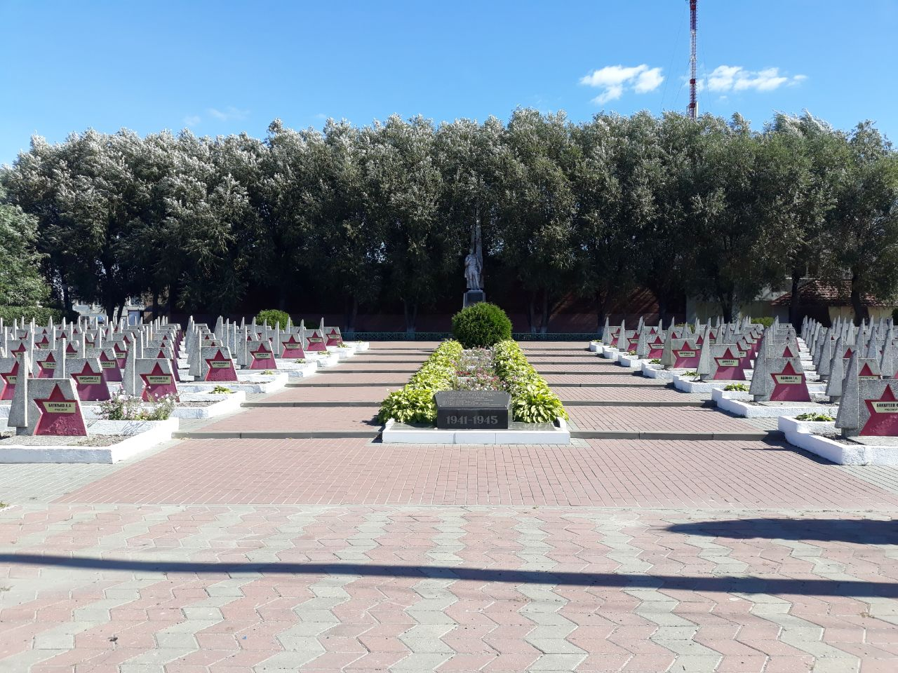
На могиле установлены: памятник – скульптура воина, три надмогильные плиты с известными именами, тех, кто погиб. В 1990 г. проведена реконструкция памятника. Установлены индивидуальные стелы с фамилиями захороненных, скульптура воина – на мраморном постаменте (за его плечами два штыка), надмогильная плита с текстом, вечный огонь.
В 1951 году останки генерал-майора Николая Андреевича Прищепы перевезли в братскую могилу в центре Буда-Кошелево.
Братская могила
г.Буда-Кошелево, ул.В.И.Ленина

ВЕЛИКИЕ СРАЖЕНИЯ
ВЕЛИКОЙ ОТЕЧЕСТВЕННОЙ ВОЙНЫ

О событиях освобождения сохранились воспоминания И.Горбатко, бывшего помощника командира взвода пехотной разведки 1026-го стрелкового полка 260-й Новгород-Волынской стрелковой дивизии.
Сломавши укрепленную и глубоко эшелонную оборону на реке Сож, наш полк теснил гитлеровцев в направлении Буда-Кошелево. Тяжелые, кровопролитные бои тянулись с 22 по 26 ноября 1943 года. Фашистские войска, упорно сопротивляясь, отходили в северо-западном направлении. Тем временем полк, преследуя врага, оказался в краю народных мстителей, где разведчик Коноплев партизанил около двух лет.
Последний день ноября. Дождливая ночь застала нас в лесу. Торфяная жижа чавкала под ногами. Чеботы затаскивала в зыбкую Тину. На рассвете уже белый снег покрыл израненную землю. У нас не оказалось под руками белых маскхалатов. Вместо них разведчик Григорий Поклонский принес нижнее белье больших размеров, в которое мы сразу же и «влезли». Головы и автоматы замаскировали бинтами. Саперы медленно прокладывали путь. Первая противотанковая пушка попала на мину. Погиб расчет. Немецкие пулеметчики, автоматчики и «кукушки» встречали саперов градом пуль из-за каждого куста, поворота.
Быстро полоса леса оборвалась. На нас посыпались вражеские мины. Стреляли прямой наводкой и замаскированные вражеские пушки. Наше наступление прекратилось.
Подбирая наблюдательный пункт на огибающем участке Буда-Кошелево, мы обнаружили «кукушку». Разведчик Романов метким выстрелом снял ее, немец упал на землю. Тут же из-за длинного хлева выскочил другой фашист. Романов словил и его на прицел в нескольких метров от первого. Получил автоматную очередь и третий немец, который спешил заменить погибших. Больше захватчики не показывались. Но они очень активно прочесывали всеми видами оружия опушку, где разместился полк.
В этот час начальник штаба полка капитан Орлов позвал разведку в штаб. Редкий случай, когда разведку отзывают с передовой. Все мы насторожились. Была поставлена задача: найти обходные пути, вывести батальон для атаки врага с тылу, обращая наше внимание на синюю линию на карте, которая намечала путь для нанесения удара фашистским варварам в спину.
Операции началась…Пробирались обходными путями. Бойцы тянули пулеметы, минометы, противотанковое оружие. Быстро кустарник поредел, а потом и вовсе исчез. Враг тут нас не ждал. Зеленая ракета позвала в атаку. Солдаты, преодолевши усталость, бросились на врага. Фашисты, захваченные в врасплох, бросали раненых, оружие и убегали. Разведчики получили хорошую возможность пополнить свои сведения о противнике. Особенную роль сыграла карта, которую разведчик Кира нашел в планшете убитого немца. На ней были обозначены узлы сопротивления, огневые точки и командные пункты. Пользуясь захваченной картой, мы двинулись прямо на командный пункт, который находился рядом с Буда-Кошелевом. Но в бункере никого не оказалось. Немцы убежали, даже телефон не вывели из строя – он подавал сигналы. Но враг не сдавался. Немецкое командование не быстро провело передислокацию войск, чтобы закрыть образовавшуюся в результате нашего удара брешь. Новый бой завязался на ближайших подходах к Буда-Кошелеву. Пули и осколки так прошивали землю, что негде было спрятаться. Но каждый солдат понимал задачу: гнать врага, не дать ему возможности зацепиться.
26 ноября по цепи наступающих бойцов пронеслась радостная весть: взят Гомель. В этот день войны нашей дивизии полностью освободили Буда-Кошелевский район.

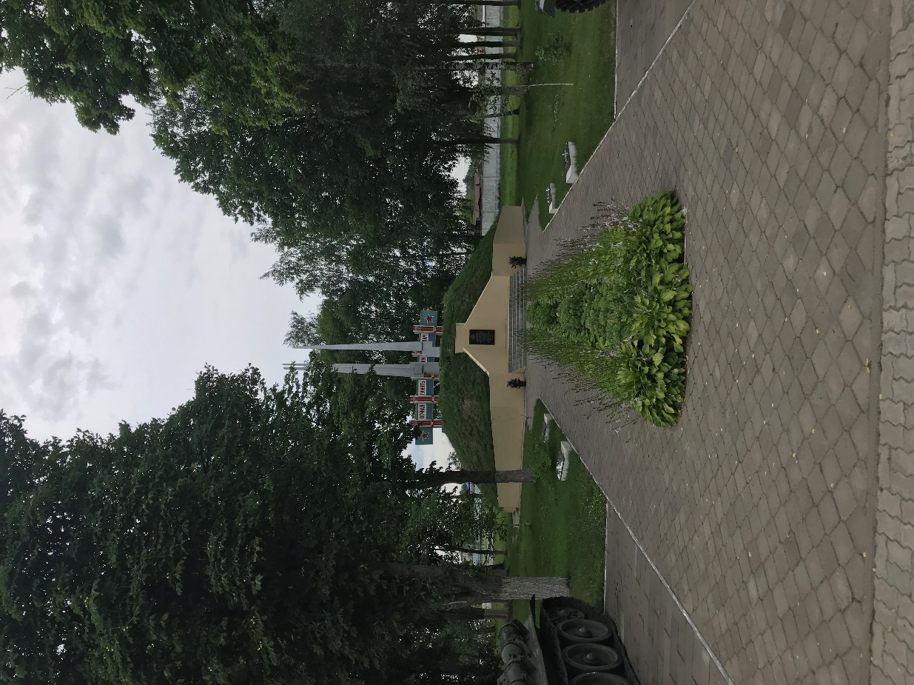
Исторический памятник расположенный на северной окраине города Буда-Кошелёво. Курган Славы был насыпан в 1971 году в честь памяти советских воинов, которые погибли в годы Великой Отечественной войны в боях против немецко-фашистских захватчиков на территории района.

Мемориальный комплекс «Курган Славы»
г.Буда-Кошелево

ВЕЛИКИЕ СРАЖЕНИЯ
ВЕЛИКОЙ ОТЕЧЕСТВЕННОЙ ВОЙНЫ

14 августа 1941 г. немецко-фашистские захватчики, оккупировали территорию Буда-Кошелевского района, приступили к разграблению народного достояния и имущества мирных советских граждан.
Опросом свидетелей Винглинского Евгения Александровича, Лисейчикова Ивана Викторовича, Швачкова Ивана Исаковича, Войтницкого Станислава Константиновича, Жаранкова Прохора Лукича, Лукомского Ивана Николаевича, Масленченко Пантелея Ануфриевича и др. установлены подробности злодеяния немецко-фашистских властей в декабре 1941 года. Так опрошенный житель м. Буда-Кошелевская, вырвавшийся из рук немецких палачей – Винглинский Евгений Александрович и другие рассказали:
«С приходом немецких захватчиков в Буда-Кошелевский район в октябре 1941 года началась подготовка к массовому истреблению мирных советских граждан. Из показаний свидетелей, расстрелы жителей производились группами и в одиночку, а именно: 26 октября 1941 года немецкое гестапо с участием полиции произвели массовый арест еврейского населения и заключили под стражу в двухэтажное каменное здание школы м. Буда-Кошелево. Содержание арестованных продолжалось в течение двух месяцев, условия жизни арестованных были невыносимыми, так как здание школы состояло из шести комнат размером 6х6 метров и в каждой из них содержалось свыше 50 человек советских граждан — стариков, женщин и детей. Кроме того, арестованные содержались и в коридоре этого здания, окна были без стекол, заколочены досками и держалась низкая температура, отопления в помещении не было.
В результате таких условий среди арестованных имели место случаи заболеваний и смертности. Так, умерли гражданка Этина вместе со своей дочерью и один мальчик, фамилию которого установить не представилось возможным.
Находясь под арестом, арестованные никаких продуктов питания не получали, питались только за счет передач знакомых и родственников, причем передачи, как правило, передавались нелегальным путем, так как всякие передачи арестованным немцы категорически запрещали.
Несмотря на голодную жизнь, арестованных ежедневно выводили под конвоем на работу и заставляли их работать по 16 часов в сутки в течение двух месяцев. За это же время из города Гомеля неоднократно приезжали представители немецкого гестапо, по 5-6 человек, и под видом обыска арестованных грабили, забирая у них все ценное имущество. Такие обыски иногда производились по 2-3 раза на день. В этот же момент имело место надругательство над молодыми женщинами и девушками; так, например, собирались 3-4 немца-гестаповца, выводили из одной комнаты всех арестованных, а затем выбирали каждый себе молодую девушку или женщину, насильно вталкивали их в эту комнату, а потом производили изнасилование.
Охрана арестованных была усиленная и состояла главным образом из полицейских, которые издевались над арестованными. 23 ноября 1941 года арестованные Ханкина Даня, Ханкина Хая, Эстина, Эпштейн, Вилинский Лева, Гурарье попросились у полицейского Кухаренко выйти из здания по естественным надобностям, их просьба была удовлетворена, а когда они возвращались обратно и проходили по коридору один за другим, то полицейский Кухаренко произвел в них два выстрела из винтовки, вследствие чего все 6 человек были ранены. Часто охрана полиции избивала арестованных без всяких на то причин, а также наносила оскорбления нецензурной бранью».
О производившихся массовых расстрелах населения немецко-фашистскими властями Винглинский Евгений Александрович рассказал:
«В ночь на 27 декабря 1941 года вокруг здания, где находились арестованные, были расставлены пулеметы, все арестованные были тщательно обысканы гестаповцами и сгруппированы в двух комнатах, причем у арестованных изъяли питьевую воду, натопили эти комнаты до высокой температуры, окна заколотили так, чтобы не было доступа свежего воздуха. В таком положении арестованных продержали до следующего дня.
Утром 27 декабря 1941 года под усиленным конвоем из здания вывели всех мужчин, а затем женщин и детей. Выстроили в колонну, изъяли все имеющиеся у них вещи, за исключением нательного белья и малоценных предметов, а затем повели на расстрел, сначала колонну мужчин, а затем женщин и детей».
Так было расстреляно 485 чел. ни в чем не виновных стариков, женщин и детей, из которых установлено персонально фамилии лиц расстрелянных — только 120 чел.
На месте трагедии в 1944 году был поставлен обелиск.
Наряду с массовыми расстрелами советских граждан немецко-фашистские власти производили многочисленные расстрелы в одиночном порядке.
Так опрошенный житель с. Кошелева, Буда-Кошелевского района Масленченко Пантелей Ануфриевич рассказал:
«В декабре месяце 1941 г. немецкий офицер Винклер – комендант при содействии урядника Хомякова вывели из больницы гражданку Зарецкую, лежавшую в больнице на излечении – отвезли на подводе в сторону, а затем тремя выстрелами из пистолета ее расстреляли, а ее еще вещи и верхнюю одежду урядник Хомяков Василий Иванович присвоил себе».
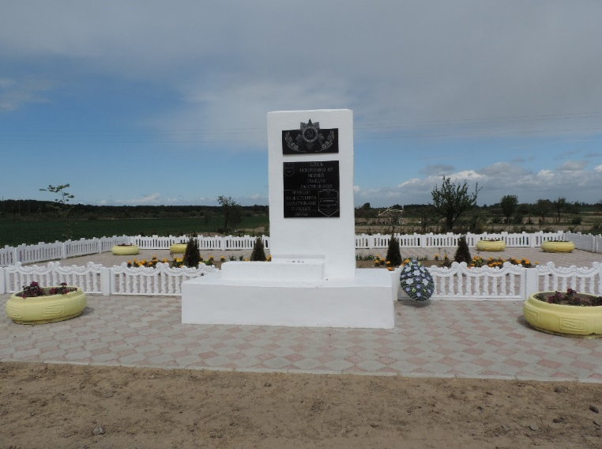
Приведенные выше факты истребления Советских граждан немецко-фашистскими властями имели место не только в м. Буда-Кошелевская, но и по всему Буда-Кошелевскому району, причем истребление советских граждан производилось путем расстрелов из автоматического оружия, самым коварным образом.

Могила жертв фашизма
г.Буда-Кошелево, ул.Лавриновича

ВЕЛИКИЕ СРАЖЕНИЯ
ВЕЛИКОЙ ОТЕЧЕСТВЕННОЙ ВОЙНЫ

16 августа 1941 года немецко-фашистские захватчики, оккупировали территорию Уваровичского района.
С первых дней начали истребление мирных советских граждан путем расстрелов, повешения, сжигания заживо, истязаний. Без всякого повода, за малейшее подозрение или ложный донос людей расстреливали без всякого расследования. Людей хватали прямо на улицах и расстреливали группами и в одиночку. Так, в ноябре 1941 года немцы согнали все еврейское население м. Уваровичи (мужчин, женщин и детей) к колхозному амбару, где их поставили на колени. Людям приказывали ложиться в силосную яму лицом вниз, после чего расстреливали. Всего за этот день было расстреляно 247 человек.
Из Акта о злодеяниях немцев в Уваровичском с/с. Уваровичи 1944 года февраля 7 дня.
«Имея данные о том, что в период немецкой оккупации Уваровичского района в м. Уваровичи немецкими оккупантами и их пособниками 15/XI-1941 года был учинен массовый расстрел мирного еврейского населения, (стариков, женщин и детей) всего 247 человек, что подтверждается показаниями свидетелей и документальными данными.
Зверство учиняли 4 – неизвестных офицеров немецкой армии и пристов Уваровичского района Антипов Леонид, следователя Уваровичской полиции Коксенков и Титоренко, бургомистр Уваровичского района Радченко Андрей, староста м. Уваровичи – Макаренко, зав. благоустройства Уваровичского района Язвинский, полицейские Кирпичев, Журов, Сильченко, Буянов, Баранчук, Аниськов Кирил, Аниськов Иван, Минов, Лабушев, Жилицкий, Алейников. Всех расстрелянных граждан имущество разгромлено и расхищено, а ценные вещи и предметы увезены немецкими оккупантами.
Комиссия для правильности установления фактов зверств немецких оккупантов вышло на место происшествия.
Установив место нахождения, где зарыты трупы расстрелянных, могила оказалась расположенной на окраине м. Уваровичи в 400-500 метрах юго-западной стороны м. Уваровичи в 150 метрах находится ветряная мельница и рядом расположено людское кладбище в 50 метрах севернее находится колхозный амбар, который разобран немцами в 1943 году.
Согласно заявлений граждан, что к этому амбару немцами было доставлено все еврейское население, где их поставили на колени и охраняли усиленным патрулированием полиции вооруженными автоматами. На этом месте их раздевали и водили к месту расстрела к 3-м силосным ямам. По пять человек приказывали ложиться в одну из силосных ям и лежащих расстреливали.
Определив точное местонахождение могил – приступили к ее раскопке. Сняв этот слой земли обнаружили, что трупы лежат вниз лицом рядом по направлению головой на юг.
На трупах сохранилась одежда, которая была, на вид не ценная /полушубки, фуфайки, пиджаки и пр. На ногах была также разнообразная обувь.
У каждого трупа руки находились около лица. При извлечении трупов из могил встречалось много трупов женщин, у которых в руках находились сверстки одежды, при развертывании которых оказались трупы грудных детей…».

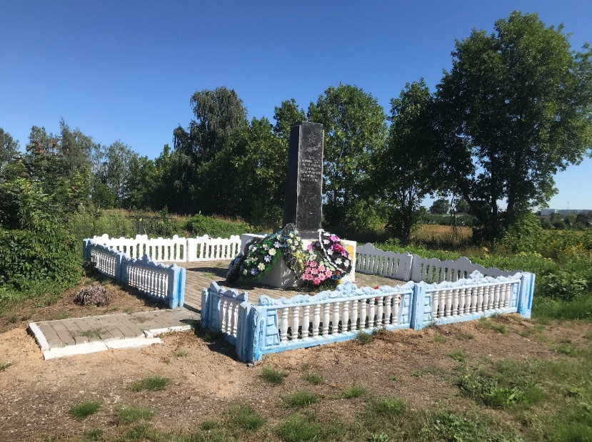

Могила жертв фашизма, расположенная в гп.Уваровичи Буда-Кошелевского района Гомельской области. Обелиск из черного мрамора на постаменте.

ВЕЛИКИЕ СРАЖЕНИЯ
ВЕЛИКОЙ ОТЕЧЕСТВЕННОЙ ВОЙНЫ

Буда-Кошелёвский район и Недойка в том числе были освобождены войсками Белорусского фронта (генерал Армии К.К. Рокоссовский) в результате проведённой в ходе осенне-зимней компании 1943 – 1944 годов.
Деревню освобождал батальон майора Скуратова, полк майора Моисеенко, который входил в состав 96 дивизии.
27 ноября 1943 года был освобождён районный центр Буда-Кошелёво.
Вечером 28 ноября полк подошёл к деревне Недойка. Фашисты были выбиты из деревни сразу. Люди с радостью встречали бойцов. Сельчане выбирались из своих укрытий. Люди приглашали измученных и усталых бойцов к себе в хаты. По десять и больше человек каждый забирал к себе в дом. Кормили варёной картошкой, поили молоком. Помогали раненым.
«Выставили боевую охрану, солдаты остались в деревне. Шёл мокрый снег, и я помню, как вымок, замёрз, лёжа около своего пулемёта на окраине деревни, - вспоминает Б.П. Лебедев. – Враг не отдавал ни одного населённого пункта без боя. Всё минировали, взрывали.
При отступлении из Недойки для того, чтобы переправиться через речку, был разобран дом Стригалёвой Прасковьи. Брёвна были брошены под гусеницы танков. Несколько домов пострадали от артобстрела.
«29 ноября рано утром полк с боями двинулся в направлении Губич. Тут враг хорошо укрепился на заранее подготовленных позициях и оказал сильное сопротивление. Нам удалось занять только половину деревни, на другом берегу небольшой деревушки были немцы».
270 солдат и офицеров погибли за освобождение Губич, более 200 раненых было доставлено в госпиталь, размещённый в Недойке. А в полку, который освобождал Недойку и Губичи, осталось только 13 человек.
Деревня Губичи была освобождена вечером 30 ноября 1943 года.
Раненых с передовой отвозили в Недойку. Здесь в помещении школы разместился госпиталь. Жители деревни помогали медикам ухаживать за ранеными. Суслова Агафья Федосовна ушла вместе с госпиталем на фронт. Много раненых умерло от ран. Они были похоронены на Недойском кладбище. 186 человек захоронены в братской могиле, а их имена увековечены на обелиске.
После освобождения района на фронт были мобилизованы юноши призывного возраста (с 1925 года рождения) и партизаны.
Многие Недойцы сражались на всех фронтах. Обороняли Москву Талечкин Д.Я., Галицкий М.В. Обороняли Советское Заполярье Зезюлин Н.Г., Хомченко Ф.Ф.; штурмовали Кенигсберг, Варшаву; обороняли Кавказ; участвовали в Сталинградской битве. Савочкин А.Н. – кавалер двух Орденов Красного Знамени, Дупанов Г.М. – кавалер Ордена III Ступени, Шиленков Н.В. – кавалер Ордена Красной Звезды. Зезюлин И.Т., Матьянов Н.А., Скакалов М.С., Тимошенко В.Я., Тимошенко Д.С., Борков В.Д. – кавалеры орденов Богдана Хмельницкого, Славы II и III Ступени – штурмовали Берлин, дошли до логова фашистов и расписались на Рейхстаге. Воевали Недойцы и против милитаристской Японии.
Уроженец деревни Недойка Иван Алексеевич Клочков – политработник, подполковник, награждён двумя орденами Красной Звезды, Отечественной войны II ступени, многочисленными медалями. После окончания Великой Отечественной Войны работал в Москве в Генеральном военном штабе, находился на дипломатической службе.
На всех этапах войны недойцы вносили свой вклад в победу над фашизмом. С первых дней войны многие были мобилизованы или добровольно вступили в ряды Красной Армии.
После оккупации деревни фашистскими войсками многие недойцы вступают в партизанские отряды.
После освобождения Буда-Кошелёвщины недойцы самоотверженно трудились в тылу, обеспечивая Красную армию продуктами питания, собирали средства на нужды Армии.
После освобождения Недойки от немецко-фашистских захватчиков населением данного региона делалось всё возможное по восстановлению сельского хозяйства, по решению социальных проблем.
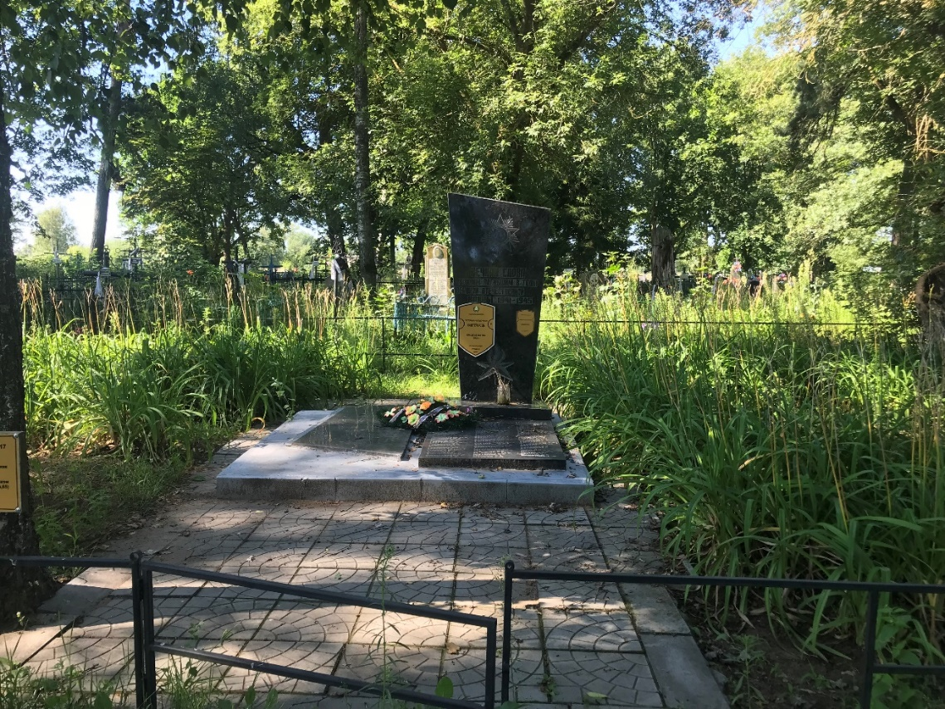

Братская могила
Буда-Кошелевский район, д.Недойка

ВЕЛИКИЕ СРАЖЕНИЯ
ВЕЛИКОЙ ОТЕЧЕСТВЕННОЙ ВОЙНЫ

Из воспоминаний Михаила Афанасьевича Дмитриева. «У тихой серебрянки».
Апрель 1943 года для партизан был очень тяжелым. Развезло дороги и тропинки. Непролазное месиво из снега и грязи приковало партизан к временным лагерям и лесным деревенькам. Народные мстители не теряли даром времени. Основной удар надо было нанести по железнодорожным коммуникациям противник на участке Жлобин - Гомель. Однако на кратчайшем для нас пути - к станции Хальч - оккупанты насадили гарнизоны в деревнях Майское, Старая Рудня, Мамково. На самой железной дороге теперь действовала специальная военная охрана. Первые весенние операции и предусматривали разгром этих гитлеровских гарнизонов. Эти операции прошли успешно, и враг почувствовал, что в междуречье Днепра и Сожа действует крупная партизанская группировка. Оккупанты могли принять контрмеры, поэтому партизаны усилили связь с подпольщиками, послали связных в районные центры. Меня направили в Корму, в разведку. Подпольщики передали, что готовится в небывалых еще для этих мест размерах карательная экспедиция против партизан.
Поэтому 27 апреля было принято решение: в течение ночи вывести все отряды в Буда-Кошелевский район, в Лозовский лес. Этот массив обширен, притом с трех сторон окружен болотами. Единственная проселочная дорога пересекает лес из Лозова на Стовпню. На опушках есть окопы, вырытые красноармейцами еще в 1941 году. Противнику же придется наступать по открытой местности. В случае затяжного боя можно воспользоваться боеприпасами из воинского склада, оставленного нашими частями во время отступления. И еще одна несомненная выгода: к Лозовскому лесу одним углом примыкает Рогинская лесная дача, значит, в крайнем случае, можно будет сманеврировать.
Прикрывать отход бригады оставался отряд К.М.Драчева. И не только прикрывать. Он должен создать видимость, что у Каменки остались основные партизанские силы, и задержать противника хотя бы на сутки. За это время остальные отряды укрепятся в лесу под Лозовом.
Утром на привале возле Лозова я разыскал Белых и Дикана, доложил им, что узнал в Корме. За Сожем гитлеровцев нет. Они редко появлялись в тех местах. Если передислоцироваться за реку, то единственная небольшая преграда - гарнизон в самом местечке Корма. Стало известно, что накануне кормянская полиция выехала в сторону Довска.
Позже мы узнали, что произошло в тех местах, откуда ушла бригада.
В три часа ночи Карп Михайлович Драчев поднял по тревоге свой отряд и повел его через деревни Каменка Стрелковская и Каменка Рисковская. На рассвете подошли к Варварино. И тут разведка доложила, что с другого конца в деревню входит какая-то вооруженная колонна, которая движется в противоположную сторону от Лозова? Через несколько минут прискакал второй разведчик. Он сообщил, что это каратели, на вооружении - пушки, танкетка, бронемашина.
Каратели предполагали, что перед ними главные силы партизан. Утром противник начал беспорядочную пулеметно-автоматную стрельбу, чтобы нащупать дислокацию партизан. Первая атака гитлеровцев была отбита, а за день партизаны отбили десять атак фашистов. Под вечер каратели вошли в Каменку. Ночью Карп Михайлович увел свой отряд в Лозовский лес.
К этому времени партизанская разведка, связные и подпольщики выяснили силы противника. Оказалось, что в состав карательной экспедиции входит полк регулярной армии. Он сосредоточился в Меркуловичах и Кривске. Второй полк сформирован из личного состава гитлеровских гарнизонов в Рогачеве, Жлобине, Буда-Кошелеве, Чечерске, Корме, Пропойске, Черикове, Кричеве, Журавичах и Гомеле. Он расположился в Серебрянке, Гадиловичах и Довске. Кроме того, 800 всадников из так называемой РОА находились в Дербичах. Общая численность карателей превышала пять тысяч. На вооружении они имели полевую артиллерию, танкетки, бронемашины, пулеметы, автоматы, карабины, винтовки. Наши связные и подпольщики Феодора Маркова, Мария Потапенко, Василий Дмитриев и Марк Мачеча выяснили, что каратели должны прочесать леса в треугольнике Рогачев Довск - Гомель, выявить партизан и уничтожить их.
Вот этой огромной карательной экспедиции противостояла 10-я Журавичская бригада численностью в две тысячи четыреста девяносто четыре бойца. И с вооружением у нас было негусто: 2101 винтовка, 68 автоматов, 96 пулеметов, 24 миномета, одна пушка. Конечно, ни танкеток, ни бронемашин мы не имели.
До боя партизаны-подрывники установили минные поля. Заминировали и лесную дорогу, идущую из Лозова на Стовпню. Накануне боя восемь отрядов заняли позиции. Надежно укрепили стыки между подразделениями. Установили пушку и минометы.
В три часа ночи 29 апреля 1943 года разведчики донесли, что каратели подтянули свои силы к деревням Зорька, Романовка, Малиновка, Поделы, Лозов, Церковье, Рогинь, Любань, Неговка. Мы были окружены со всех сторон. Оборона тоже была круговой.
Ровно в девять утра 29 апреля началась атака. Триста всадников на бешеной скорости бросились на позиции 260-го и 256-го отрядов. Когда до конной лавины осталось метров четыреста, Белых, находившийся на позиции, дал команду стрелять.
Поле перед партизанскими рубежами усеялось убитыми карателями и лошадьми. Не менее пятидесяти коней, но уже без всадников, прорвалось в лес. Части карателей удалось убежать. Но не прошло и получаса, как противник опять перешел в наступление. Сюда были брошены танкетки и бронемашины. Плотный огонь пулеметов и пушек обрушился на наши позиции.
Но бронированные машины наскочили на минное поле. Артиллерийский расчет Ивана Дышлова метким огнем подбил танкетку и бронемашину. Уцелевшие повернули к деревне. Тогда артиллеристы перенесли огонь на автоколонну, выползавшую из Лозова. По ней ударили и батальонные минометы. Черные столбы дыма поднялись над двумя автомашинами.
Карателя пытались найти слабые места в нашей обороне. Затем последовала яростная атака на позиции партизанских отрядов П.Е.Матюшкова и Л.Ф.Шилова. Но и здесь не удалось прорваться фашистам.
Слева от меня у дубового пня лежал Николай Жолудев, дальше - Иван Востриков, Николай Тилигузов, Александр Руденко. Справа - Николай Купцов, Евгений Аниськов, комиссар отряда Афанасий Гонтарев, рядом с ним - начальник штаба Василий Аникиевич. А чуть позади нас - сам командир Михаил Журавлев, тут же Герасим Тимошенко. Снаряды свистали над головами и разрывалися в глубине леса. А мины коварнее. Они шипят вверху и, словно с неба, падают почти на наши позиции. Мы плотно прижимаемся к земле между пнями.
Журавлев приказал встретить карателей гранатами.
Я поднимаюсь во весь рост и резким взмахом швыряю гранату туда, где трое немцев тащат пулемет. Не успело заглохнуть эхо разрывов, как звонкий голос комиссара Афанасия Гонтарева приказывал пробираться вперед.
Мощное "ура!" прокатилось по опушке леса. С флангов ударили пулеметы, короткими очередями залились автоматы.
Каратели на мгновение застыли на месте, потом попятились и вдруг побежали.
На нашем участке каратели не показывались до вечера. Они перенесли удар левее. Меня направил в штаб бригады для связи.
Стонал старый лес от разрывов мин и снарядов, перестуков автоматов, длинных-предлинных пулеметных очередей. Короткие стычки, атаки и контратаки чередовались между собой.
Белых приказал мобилизовать всех вестовых, выздоравливающих и немедленно обеспечить боеприпасами все отряды.
Спустя полчаса начальник бригадного пункта боезапасами Зубков доложил Белых и Антонову, что боеприпасами пополнены все подразделения. И тут же показал в бок, где плотной группой стояли около тридцати стариков, женщин и раненых, которые могли держаться на ногах и поэтому не хотели передать свое оружие товарищам.
Комбриг и начальник штаба повернулись, встретили суровые взгляды. Среди раненых с обвязанной головой стоял и пулеметчик Петр Мишин. Он твердо шагнул вперед, простуженным голосом попросил, чтобы ему разрешили вернуться к своему "максимке"... Надо рассчитаться с фашистами!
Белых с Антоновым переглянулись. Они понимали пулеметчика Мишина, раненного 24 февраля в бою под Фундаминкой и, конечно, выполнили его просьбу.
А напряжение боя между тем нарастало. Вестовые докладывали комбригу, что каратели теперь с трех сторон идут в атаку. Было принято решение подпустить их ближе, стрелять только наверняка, удержаться на опушке, в поле не выходить!
Эта атака, оказывается, была рассчитана на то, чтобы отвлечь главные силы партизан. Был шестой час вечера. Сильная вражеская группировка, используя пересеченную местность, заросшую кустарником, сделала попытку прорваться в лес через линию обороны 263-го отряда. Об этом Татьяна Корниенко немедленно доложила комбригу.
Белых приказал Драчеву направить туда две роты резерва и впускать карателей в лес.
Драчев усилил 1-ю и 2-ю роты диверсионными группами и сам повел их на помощь 263-му отряду. Подкрепление подоспело вовремя. Каратели отступили из леса, оставив убитых и раненых.
Бой начал утихать и на других участках. Только слева, на позициях отряда имени Чкалова, он вспыхнул с утроенной силой, смещаясь к стыку с 260-м отрядом. Белых послал туда роту на подкрепление.
На отдельных участках бой то затихал, то вспыхивал с новой силой. Пулеметчик Петр Мишин как раз вовремя добрался к своему "максиму". Пулемет заело. Петр устранил задержку и через пару минут уже высматривал цель, приговаривая, приказал своему второму номеру Виктору Ковалеву подавать пулеметную ленту. Через десять минут в секторе Мишина цепи карателей были прижаты к земле.
Немецкий офицер вырвал у одного из солдат винтовку и начал выслеживать пулеметчика.
Мишин дал короткую очередь, приподнял забинтованную голову над щитком пулемета. И опустил ее. Пуля офицера сразила Петра Петровича Мишина.
Пулемет замолк. Но только на несколько минут. Виктор Ковалев перетащил его вправо. Поднявшиеся в атаку фашисты снова были вынуждены залечь под пулеметным огнем.
На позициях 261-го отряда минометчик Михаил Мельников переносил с места на место свой миномет. И посылал мину за миной в цепи карателей.
Временами наступали минуты, когда стихал огонь противника. И тогда нас охватывало удивительное состояние - клонило ко сну. Возможно, оказывали какое-то влияние голод и жажда. Но странно, есть и пить не хотелось. Сказывалось, безусловно, и нервное перенапряжение. На позиции 256-го отряда была предпринята еще одна, самая яростная атака.
Перестрелка между карателями и партизанами по всей линии обороны продолжалась до 10 часов вечера. В штаб бригады доложили, что противник отводит свои войска. Так окончился бой у Лозовского леса - окончился победой партизан. Многих недосчитались мы: 29 человек убито, 32 ранено. Разбиты три станковых пулемета, пять ручных, вышла из строя пушка.
Среди погибших был и наш знаменитый командир бригады Степан Митрофанович Белых. Его похоронили около д. Рисково Рогачевского района. Партизаны дали клятву отомстить за его смерть проклятым фашистам. Боль утраты сжимает горло, сковывает губы. Сотни партизанских винтовок, карабинов и автоматов дали троекратный прощальный салют...
В 1964 году в честь партизан 10-й Журавичской бригады на месте боя поставлена стела.

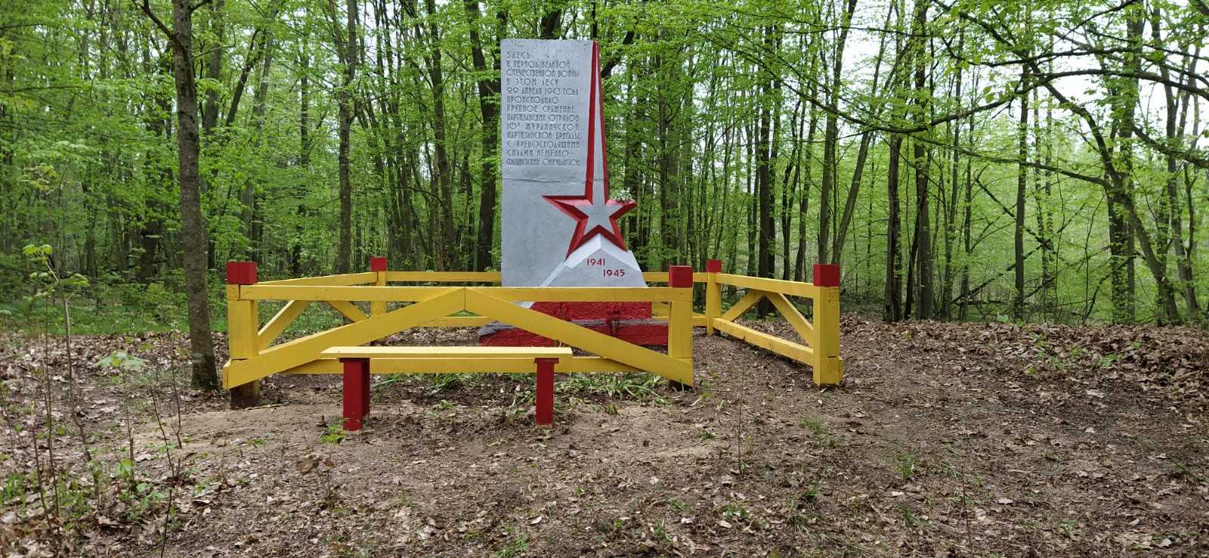

Памятник землякам
Место боя «Лозовский бой»
Буда-Кошелевский район, д.Лозов

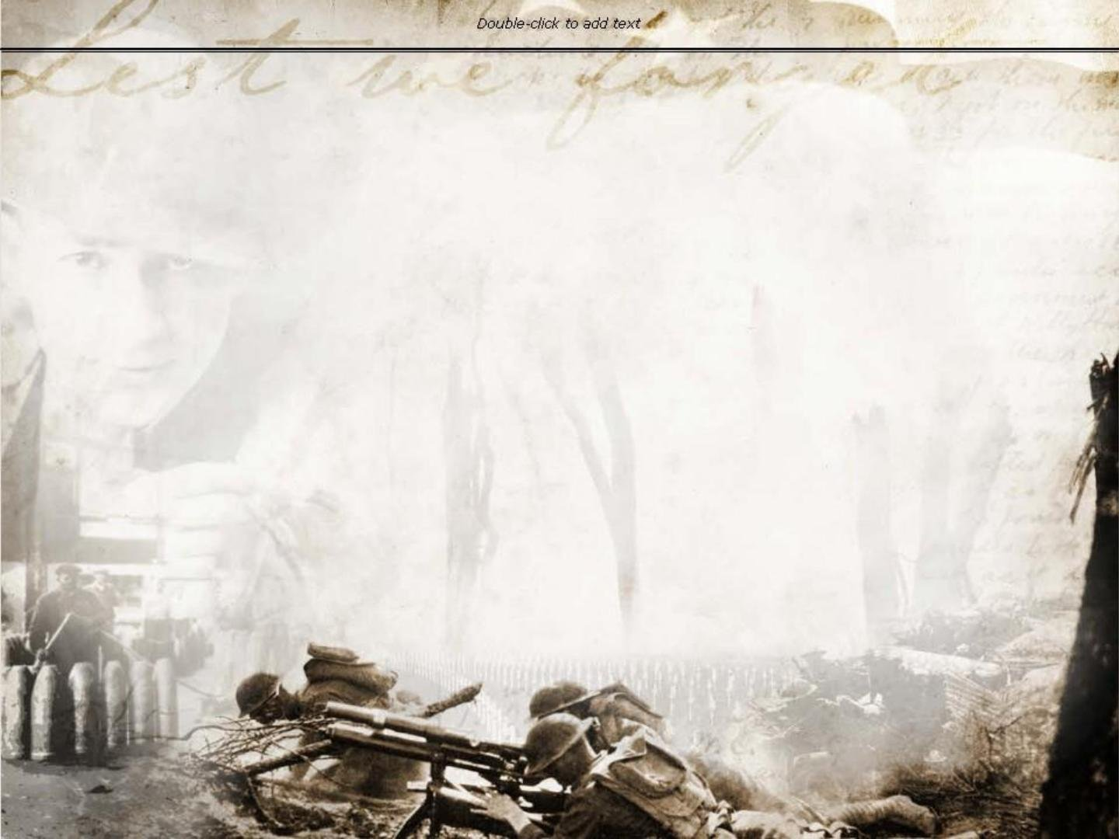

НАМ ВАЖНО
ПОМНИТЬ!

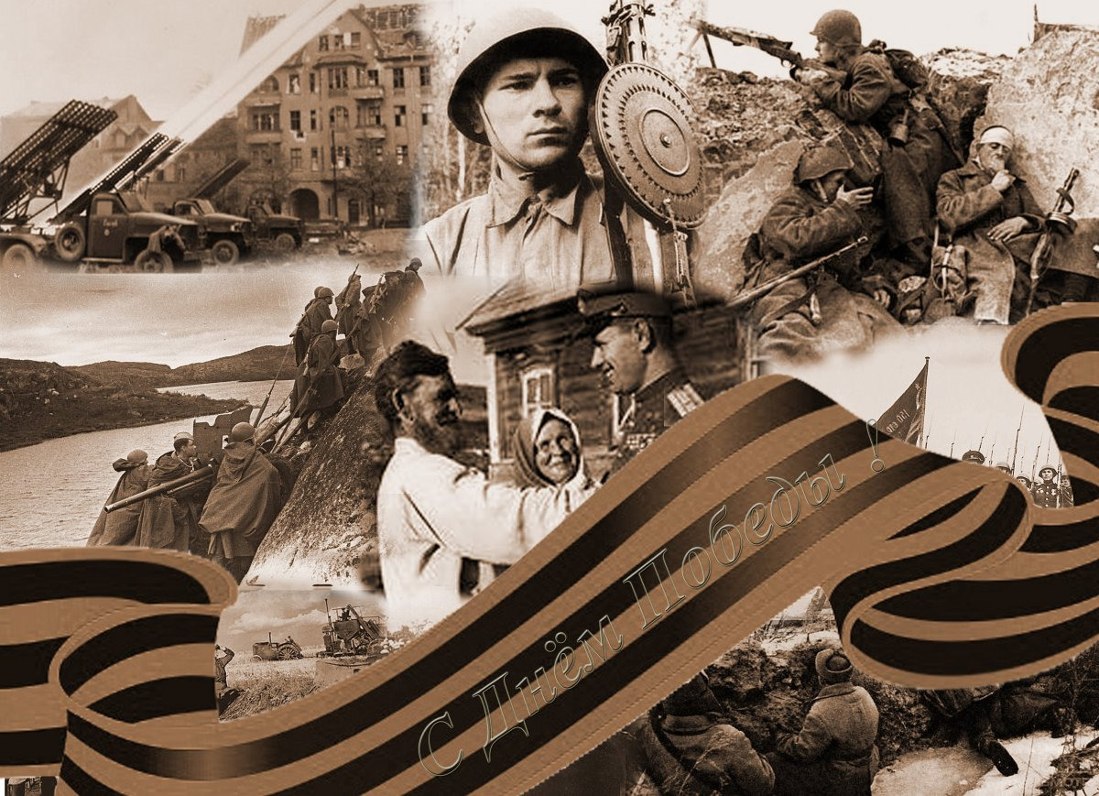

ФРОНТОВОЙ АЛЬБОМ:
сборник документов и воспоминаний

Я буду говорить о земляках,
О тех, бесстрашных и ушедших рано,
Чьи голоса звучат издалека,
Сжимая сердце матери, как раны.

